Е.А. Бөкетов атындағы Қарағанды университеті

ӘОЖ 661.12:678 Қолжазба құқығында

ГАЛИЕВА АЛЬДАНА РЫМЖАНОВНА

Туберкулезге қарсы «Изониазид» препаратын тасымалдауға арналған полимерлі нанобөлшектерді синтездеу және зерттеу

8D05301 – Химия

Философия докторы (PhD)
дәрежесін алу үшін дайындалған диссертация

Ғылыми кеңесшілер
химия ғылымдарының докторы,
профессор
Е.М. Тажбаев,

химия ғылымдарының кандидаты,
қауымдастырылған профессор
Т.С. Жумагалиева

доктор PhD,
профессор,
В.В. Хуторянский,
(Ұлыбритания)

Қазақстан Республикасы
Қарағанды, 2023
МАЗМҰНЫ

НОРМАТИВТІК СІЛТЕМЕЛЕР ………………………………………... | 4
БЕЛГІЛЕУЛЕР МЕН ҚЫСҚАРТУЛАР …………….…………………. | 5
КІРІСПЕ ........……………………………………………………………….. | 6
1 ӘДЕБИЕТТІК ШОЛУ ……...........……………………………………… | 10
1.1 Нанотехнология негізінде туберкулезді емдеуге арналған дәрілік заттардың полимерлі тасымалдаушылары ...............……………………… | 10
1.2 Дәрілік заттарды тасымалдауға арналған сарысу альбумині негізіндегі полимерлі нанобөлшектер…..............………………………… | 18
2 ТӘЖІРИБЕЛІК БӨЛІМ ….....................………………………………. | 25
2.1. Бастапқы заттар мен реагенттер .......…….…………………………… | 25
2.2 Тәжірибе жүргізу әдістемесі…................……………………………… | 25
2.2.1 Изониазидпен иммобилизацияланған полилактид-со-гликолидтің коллоидты нанобөлшектерін алу....…….…………………………............... | 25
2.2.2 Изониазидпен иммобилизацияланған полилактид-со-гликолид нанобөлшектерін нанотұндыру әдісімен алу..........................……………. | 26
2.2.3 Изониазидпен иммобилизацияланған полилактид-со-гликолид нанобөлшектерін қос эмульсия әдісімен алу ................................…..……..  2.2.4 Изониазид және С дәруменімен жүктелген полилактид нанобөлшектерін алу…………………………………………………..…… | 26  26
2.2.5 Изониазидпен жүктелген адам сарысу альбуминінің нанобөлшектерін десольвация әдісімен алу ……………………………….. | 27
2.2.6 Изониазидпен жүктелген бұқа сарысу альбуминінің нанобөлшектерін десольвация әдісімен алу …………………………….. | 27
2.2.7 Полиэтиленгликоль дихлор-s-триазин синтезі ("белсендірілген ПЭГ")………………………………………………………………………… | 27
2.2.8 Изониазидпен иммобилизацияланған альбуминнің ПЭГтелген нанобөлшектерін алу....................................................................................... | 28
2.3 Физика-химиялық зерттеу әдістері ………………………..............….. | 28
2.3.1 Бөлшектердің өлшемін, олардың полидисперстігін және ζ-потенциалын анықтау ….......…………......................................................... | 28
2.3.2 Байланысу дәрежесі, енгізу дәрежесі және нанобөлшектердің шығымы ….................................................................................................….. | 28
2.3.3 Полимерлі нанобөлшектерден дәрілік заттың in vitro босап шығуын зерттеу ……………….....……………………………..................................... | 29
2.3.4 Альбуминнің конформациялық өзгерістерін спектрофлурометриямен және УК спектроскопиясымен зерттеу ............. | 29
2.3.5 Алынған нанобөлшектерді термогравиметриялық талдау, дифференциалды сканерлеу колориметриясы және газ-сұйықты хроматографиялық анализі арқылы зерттеу................................................... | 30
2.3.6 Алынған нанобөлшектерді ИҚ-спектроскопиясы және Раман спектрометрі арқылы зерттеу.......................................................................... | 30
2.3.7 Алынған мәліметтерді статистикалық өңдеу және нанобөлшектерді алуды оңтайландыру ……………………....................................................... | 30
3 ТӘЖІРИБЕ НӘТИЖЕЛЕРІ ЖӘНЕ ОЛАРДЫ ТАЛҚЫЛАУ …….... | 32
3.1 Полилактидтер негізінде дәрілік препараттардың наносомалды түрлерін дайындау ………………………………………….....……………. | 32
3.1.1 Изониазидпен иммобилизацияланған полилактид-со-гликолид коллоидты нанобөлшектерін синтездеу және зерттеу.....………………....  3.1.2 Сүт және гликоль қышқылы сополимерінің нaнобөлшектеріне изониазидті нaнотұндыру әдісі aрқылы иммобилизациялау.......…..…….. | 32  38
3.1.3 Изониазидпен иммобилизацияланған полилактид-со-гликолид нанобөлшектерінің өндірісін Тагучи тәжірибелік әдісімен оңтайландыру.................................................................................................... | 48
3.1.4 Изониазид пен С дәруменімен иммобилизацияланған полилактид нанобөлшектерін синтездеу және зерттеу ..............………………………... | 65
3.2 Туберкулезге қарсы «Изониазид» препаратымен иммобилизацияланған альбумин нанобөлшектерін синтездеу және зерттеу ............................................................................................................... | 74
3.2.1 Десольвация әдісімен адам сарысу альбумині нанобөлшектерін синтездеу және зерттеу …………………………………….................…….. | 74
3.2.2 Изониазидпен жүктелген бұқа сарысу альбуминінің нанобөлшектерін алу жолын Тагучи әдісімен оңтайландыру ...…………... | 93
3.2.3 Туберкулезге қарсы «Изониазид» препаратымен иммобилизацияланған альбумин нанобөлшектерін ПЭГтеу ....…………... | 105
3.3 Изониазидтің наносомалды формаларының сипаттамаларын in vitro зерттеу................................................................................................................ | 118
3.3.1 Изониазидпен иммобилизацияланған полимер нанобөлшектерінің туберкулезге қарсы белсенділігін зерттеу ..................................................... | 118
3.3.2 Туберкулезге қарсы «Изониазид» препаратымен иммобилизацияланған альбумин нанобөлшектерінің уыттылығын зерттеу ............................................................................................................... | 121
ҚОРЫТЫНДЫ ……………………………………………….…………….. | 125
ПАЙДАЛАНЫЛҒАН ӘДЕБИЕТТЕР ТІЗІМІ ………………….............. | 127
ҚОСЫМША А – Бұқа сарысу альбуминінің және ПЭГтелген альбумин нанобөлшектерінің1Н ЯМР спектрлері.......................................................... | 140
ҚОСЫМША Ә – Туберкулезге қарсы белсенділікті тексеру актісі.......... | 141
ҚОСЫМША Б – Цитотоксикалық белсенділікті тексеру актісі............... | 145

НОРМАТИВТІК СІЛТЕМЕЛЕР

Осы диссертацияда келесідей стандарттарға сілтемелер қолданылды:
МЕМСТ 8.417-81. Өлшем бірлігін қамтамасыз етудің мемлекеттік жүйесі. Физикалық шамалар бірліктері.
МЕМСТ 1770-74. Өлшемді зертханалық шыны ыдыс. Цилиндрлер, мензуркалар, колбалар, пробиркалар. Жалпы техникалық шарттар.
МЕМСТ 4517-87. Реактивтер. Талдау кезінде қолданылатын қосалқы реактивтер мен ерітінділерді дайындау әдістері.
МЕМСТ 6709-72. Дистилденген су.
МЕМСТ 9775-69. Шыны сүзгілер және сүзгілері бар бұйымдар.
МЕМСТ 9805-84. Изопропил спирті. Техникалық шарттар.
МЕМСТ 12026-76. Зертханалық сүзгіш қағаз. Техникалық шарттар.
МЕМСТ 13646-68. Дәл өлшеуге арналған сынап шыны термометрлер.
МЕМСТ 14261-77. Ерекше тазалығы бар тұз қышқылы. Техникалық шарттар.
МЕМСТ 17299-78. Этил спирті. Техникалық шарттар.
МЕМСТ 23932-90 Е. Ыдыстар мен жабдықтар, зертханалық шыны ыдыстар.
МЕМСТ 24104-2001. Зертханалық таразылар. Жалпы техникалық талаптар.
МЕМСТ 24363-80. Реактивтер. Калий гидрототығы. Техникалық шарттар.
МЕМСТ (ТУ) 6-09-3818-89. Реактивтер. Диметилсульфоксид.
МЕМСТ (ТУ) 4328-77. Реактивтер. Натрий гидроксиді.
МЕМСТ (ТУ) 2631-010-44493179-98. Реактивтер. Хлороформ.
МЕМСТ (ТУ) 5955-75. Реактивтер. Бензол.
Қазақстан Республикасының Мемлекеттік фармакопеясы. III том. - Алматы: «Жібек жолы» баспа үйі, 2014. - 872 б.
Қазақстан Республикасының Мемлекеттік фармакопеясы. Екінші басылым. І том - Алматы: «Жібек жолы» баспа үйі, 2015. - 720 б.
ҚР МЕМСТ. «Әлеуетті қауіпті химиялық және биологиялық заттарды пайдаланатын зертханаларға қойылатын санитариялық-эпидемиологиялық талаптар» 2021 жылғы 15 қазандағы № ҚР ДСМ-105.

БЕЛГІЛЕУЛЕР МЕН ҚЫСҚАРТУЛАР

BSA | - бұқа сарысу альбумині
Cys | - L-цистеин
Glu | - глутар альдегиді
HSA | - адам сарысу альбумині
INH | - изониазид
PDI | - полидисперстілік индексі
PEG | - полиэтиленгликоль
PLA | - полилактид
PLGA | - полилактид-со-гликолид
Urea | - мочевина
VitC | - С дәрумені
ζ | - дзета потенциал
λ | - толқын ұзындығы
АИТВ | - адамның иммун тапшылығы вирусы
ББЗ | - беттік белсенді зат
ДЗ | - дәрілік зат
ДСК | - дифференциалды-сканерлеуші калориметрия
ЖТСХ | - жоғары тиімді сұйықтық хроматография
ИҚ | - инфрақызыл
КДТ | - көптеген дәрілік тұрақтылық
КММ | - кесіндінің молекулалық массасы
КТБ | - колония түзетін бірлік
МЕМСТ | - мемлекеттік стандарт
ММ | - молекулалық масса
НБ | - нанобөлшек
ПВС | - поливинил спирті
СЭМ | - сканерлейтін электрондық микроскопия
ТБ | - туберкулез
ТБМ | - туберкулез микобактериялары (Mycobacterium tuberculosis)
ТГТ | - термогравиметриялық талдау
ТҚП | - туберкулезге қарсы препараттар
УК | - ультракүлгін
ФБЕ | - фосфатты буферлі ерітінді
ЭА | - этилацетат

КІРІСПЕ

Жұмыстың жалпы сипаттамасы. Диссертациялық жұмыс, биоүйлесімді полимерлер негізіндегі нанобөлшектерді синтездеу мен зерттеу және оларды туберкулезге қарсы "Изониазид" препаратымен иммобилизациялауға бағыттылған.
Диссертациялық жұмыс өзектілігі. Қазіргі уақытта биоүйлесімді полимерлер негізінде нанотехнологиялар олардың уыттылығы мен биоыдырауының төмен болуына байланысты фармацевтикалық және функционалдық құралдар ретінде белсенді пайдаланылады, бұған көптеген зерттеулер дәлел болады. Полимер нанобөлшектерін алу әдістері биомедициналық зерттеулер үшін, атап айтқанда, белгілі бір жерге жеткізілетін заттардың концентрациясын арттыруға және олардың сау мүшелер мен тіндерде жиналуын оқшаулау немесе қатаң шектеуге мүмкіндік беретін дәрілік заттарды тасымалдау саласында қолдану үшін үлкен қызығушылық тудырады.
Нанобөлшектерді синтездеу әдістері жақсы зерттелгенімен, қазіргі уақытта ғылыми назар тиімді композициялар алу үшін әртүрлі параметрлерді оңтайландыруға бағытталған. Нанобөлшектерді алу әдістерін әрбір белсенді зат үшін талдау және бейімдеу қажет.
Туберкулезге қарсы препараттарды тасымалдау үшін нанобөлшектерді қолдану өзекті болып табылады, өйткені олар дәрілік заттардың шығарылуын ұзартады, қосалқы әсерлерді азайтады, белсенді заттардың тұрақтылығын жақсартады және сол арқылы көптеген дәрілік тұрақтылықты емдеуге арналған препараттарды қолдануды кеңейтуге көмектеседі. Сонымен қатар, ең жақсы нәтижеге жету үшін альвеолярлы макрофагтардың фагоцитозы үшін нанобөлшектердің өлшемі 50-500 нм диапазонында болуы керек.
Диссертациялық жұмыстың мақсаты – биоүйлесімді полимерлер негізіндегі нанобөлшектерді алудың ғылыми негіздерін жасау және оларды туберкулезге қарсы «Изониазид» препаратымен иммобилизациялау.
Осы мақсат аясында келесі міндеттер қойылған:
1. Туберкулезге қарсы «Изониазид» препаратын жеткізу үшін полилактид-со-гликолид негізінде полимерлі нанобөлшектерді алу әдістерін іздеу және әзірлеу.
2. Изониазидпен және С дәруменімен жүктелген полилактид негізіндегі нанобөлшектерді синтездеу.
3. Туберкулезге қарсы дәрілік препаратты тасымалдаушы ретінде адам және бұқа сарысу альбумині негізінде полимерлі нанобөлшектерді алу әдістерін әзірлеу.
4. Бұқа сарысу альбумині нанобөлшектерін ПЭГ көмегімен тұрақтандыру мүмкіндігін зерттеу.
5. Модельдік дәрілік жүйелердің биожетімділігін зерттеу, олардың цитотоксикалық және туберкулез микобактериясына қарсы микробиологиялық белсенділігін сынау.
Табиғи және синтетикалық полимерлер (адам және бұқа сарысу альбумині, полилактид, полилактид-со-гликолид), олардың негізінде синтезделген және туберкулезге қарсы «Изониазид» препаратымен иммобилизацияланған нанобөлшектер зерттеу объектілері болып табылады
Жұмыстың ғылыми жаңалығы:
1. Туберкулезге қарсы «Изониазид» препаратымен иммобилизацияланған полилактид және гликоль қышқылдарының сополимерлері негізінде нанобөлшектерді синтездеу әдістері әзірленді, және алынған нанобөлшектердің физика-химиялық сипаттамаларына тәуелділігі анықталды.
2. Алғаш рет мочевина және цистеин сияқты табиғи материалдарды пайдалана отырып, сарысу альбумині негізінде нанобөлшектерді синтездеу және оларды изониазидпен иммобилизациялау әдісі әзірленді, туберкулез микобактерияларына қарсы наносомалдық изониазидтің минималды тежегіш концентрациясы анықталды.
3. Алғаш рет изониазид және С дәруменімен иммобилизацияланған полилактид нанобөлшектерін алу әдістері әзірленді. Изониазид және С дәруменінің наносомалды түрі туберкулездің көптеген дәрілік тұрақтылығына қарсы белсенділігіне ие екендігі анықталды.
4. Туберкулезге қарсы «Изониазид» препаратымен полимер нанобөлшектерін алу процесін оңтайландыру үшін Тагучи әдісінің қолдану мүмкіндігі көрсетілді. Нанобөлшектердің синтезін оңтайландыруға арналған тәсілдің артықшылығы – оны осы тәжірибелер саны бойынша да, талдау үшін синтезделетін қосылыстардың саны бойынша да азайту қажет болған кезде қолдану мүмкіндігі болып табылады.
5. Изониазидпен иммобилизацияланған бұқа сарысу альбумині негізіндегі тұрақты ПЭГтелген нанобөлшектерді алу әдісі алғаш рет әзірленді.
6. In vitro жағдайында туберкулезге қарсы препараты бар жаңа полимерлі нанобөлшектердің артықшылығы анықталды: олар ұзартылған босап шығу дәрежесіне ие және жасуша дақылдарына қатысты улылығы төмен екені анықталды.
Теориялық және практикалық маңызы. Диссертацияда табиғи және синтетикалық полимерлер (полилактид, полилактид-со-гликолид, адам және бұқа сарысу альбуминдері) негізіндегі, сондай-ақ ПЭГтелген альбумин нанобөлшектерінің синтезі мен оңтайландыруы бойынша зерттеу нәтижелері берілген. Сонымен қатар, туберкулезге қарсы «Изониазид» препаратын полимерлі матрицаға иммобилизациялау дәрілік заттың әрекетін ұзартады және пациенттердің емдеу режимін сақтамауына байланысты емдеудің сәтсіздігі мәселесін шешуге мүмкіндік береді. Алынған нәтижелер нанобөлшектерді дәрілік заттарды тасымалдаушылар ретінде қолдану туберкулездің көптеген дәрілік тұрақтылығын емдеу барысында жаңа мүмкіндіктер беретінін көрсетті.
Автордың жеке үлесі – әдебиет деректерін талдау және жалпылау, «Изониазид» препаратымен полимерлер негізіндегі нанобөлшектерді синтездеу бойынша тәжірибелік зерттеулер жүргізу, алынған нәтижелерді түсіндіру және жалпылау.
Зерттеудің әдістемелік негізі. Зерттеу барысында алынған бөлшектердің орташа өлшемін, полидисперстілік индексін және ζ потенциалын анықтау үшін фотонды корреляционды спектроскопия әдісі қолданылды. Алынған бөлшектердің морфологиясы сканерлеуші электрондық және атомдық-күш микроскоптың көмегімен зерттелді. Жоғары тиімді сұйықтық хроматографияны қолдану арқылы бос препараттың концентрациясы анықталды және полимер матрицасынан дәрілік заттардың босап шығу дәрежесі зерттелді. Изониазидтің нанобөлшектердің кешеніне қосылуын растау үшін ИҚ спектроскопиясы, газ хроматографиясы, сонымен қатар термогравиметрия және дифференциалды сканерлеу калориметриясы талдаулары қолданылды. Альбуминдердің конформациялық өзгерістері УК-спектроскопия және спектрофлюорометрия арқылы зерттелді. Есептеулерді жүргізу үшін Minitab19 бағдарламасының көмегімен алынған нәтижелерді математикалық өңдеудің статистикалық әдістері қолданылды. Тәжірибелер санын оңтайландыру және азайту параметрлерінің әсерін бағалау үшін Design Expert статистикалық бағдарламалық қамтамасыз ету көмегімен Тагучи әдісі пайдаланылды.
Қорғауға ұсынылатын негізгі қағидаттар:
1. Мочевина (6 моль/л) және L-цистеин (2,5 мг/мл) табиғи агенттерімен тұрақтандырылған, этанолмен (қосу жылдамдығы 1 мл/мин) десольвация арқылы параметрлері келесідей болатын адам және бұқа сарысу альбумині негізінде туберкулезге қарсы «Изониазид» препаратымен иммобилизацияланған нанобөлшектерді алуға болады: HSA-INH нанобөлшектерінің диаметрі 280,3±4 нм, полидисперстілігі 0,055±0,01, байланысу дәрежесі 82%, нанобөлшектердің шығымы 47%; BSA-INH нанобөлшектерінің диаметрі 197,6±3 нм, полидисперстігі 0,068±0,01, байланысу дәрежесі 50%, нанобөлшектердің шығымы 26%.
2. Еріткіш ретінде диметилсульфоксидті және беттік белсенді зат ретінде поливинил спиртін (концентрациясы көлемі бойынша 0,5 – 0,75%) пайдалана отырып, нанотұндыру және қос эмульсия әдістерін қолдана отырып, изониазидпен иммобилизацияланған полилактид-со-гликолид (лактид пен гликолидтің қатынасы 50: 50, ММ 24000-38000) нанобөлшектерін алуға болады. Алынған бөлшектердің сипаттамалары сәйкесінше: бөлшектердің диаметрі 182,4±6 нм, полидисперстілігі 0,104±0,03, нанобөлшектердің шығымы 68% және бөлшектердің диаметрі 187,4±6 нм, полидисперстілігі 0,267±0,09, нанобөлшектердің шығымы 67%.
3. BSA-INH нанобөлшектерін ПЭГтеу үшін полиэтиленгликоль дихлор-s-триазинмен альбуминнің N-терминалды амин тобын модификациялау арқылы қол жеткізуге болады. Қанағаттанарлық сипаттамалары бар BSA-INH-PEG нанобөлшектері (бөшектердің диаметрі 226,9±1 нм, полидисперстілігі 0,026±0,002 және бөлшектердің шығымы 43%) полиэтиленгликоль дихлор-s-триазин (ММ 6000) 20 мг/мл концентрациясында, альбумин және изониазид концентрациясы тиісінше 40 мг/мл және 4 мг/мл кезінде алынған.
4. Полилактид нанобөлшектерінде изониазид пен С дәруменінің бір мезгілде болуы изониазидке төзімді туберкулез микобактерияларының (M. tuberculosis) өсу кезеңін екі аптаға дейін (in vitro жағдайында) тежейді. Құрамында изониазидтің (72%) және С дәруменінің (83%) жоғары мөлшері болатын полилактид нанобөлшектерін қос эмульсия әдісімен органикалық және сулы фазалардың 1:5 қатынасында, тұрақтандырғыш ретінде поливинил спиртін (ММ 9000-10000, көлем бойынша концентрациясы 0,5%) қолдану арқылы алуға болады.
Жұмыстың талқылануы мен жариялануы. Диссертациялық зерттеу жұмысының негізгі нәтижелері 11 басылымда жарық көрді, оның ішінде: Web of Science мәліметтер базасына енгізілген халықаралық ғылыми журналда 1 мақала (MDPI, Polymers), ҚР БЖҒМ Білім және ғылым саласындағы бақылау комитеті бекіткен басылымда 3 мақала, сонымен қатар халықаралық ғылыми конференцияларда 7 баяндама тезистері жарияланды.
Диссертациялық жұмыс нәтижелері халықаралық конференцияларда талқыланды: VIII научно- практическая конференция с международным участием «Наука настоящего и будущего» для студентов, аспирантов и молодых ученых (Санкт-Петербург, 2020); Узбекско-Казахский Симпозиум «Современные проблемы науки о полимерах» (Ташкент, 2020); ҚР ҰҒА академигі Е.Е. Ерғожиннің 80 жылдығына арналған «Жаһандану жағдайында химия ғылымының, өндірісінің және білімінің даму тенденциялары, болашағы мен инновациялық тәсілдері» Халықаралық ғылыми-практикалық конференциясы (Алматы, 2021); ҚР ҰҒА академигі Е.Е. Ерғожиннің 80 жылдығына арналған «Ғылым, білім, инновациялар: әлемдік трендтер және аймақтық аспектілер» атты Халықаралық симпозиумы (Алматы, 2021); III Международная научно-практическая конференция «Молодые исследователи – современной науке» (Петрозаводск, 2022); Узбекско-Казахский Симпозиум «Современные проблемы науки о полимерах» (Ташкент, 2022); Белая книга по нанотехнологиям (Алматы, 2022).
Диссертациялық жұмыстың ғылыми зерттеу жұмыстары мен мемлекеттік бағдарламалармен байланысы. Диссертациялық жұмыс Е.А. Бөкетов атындағы Қарағанды мемлекеттік университетінің органикалық химия және полимерлер кафедрасында «Туберкулезге қарсы химиотерапия үшін биополимерлер негізіндегі дәріні жеткізудің коллоидты жүйелерін жасау» (AP14871344, 2022-2024) зерттеу тақырыбы бойынша орындалды.
Зертханалық талдаулар Қарағанды облысының денсаулық сақтау басқармасының «Облыстық фтизиопульмонология орталығы» шаруашылық жүргізу құқығындағы коммуналдық мемлекеттік кәсіпорны негізіндегі Облыстық фтизиопульмонология орталығының зертханасында және Е.А. Бөкетов атындағы Қарағанды университеті жанындағы Химиялық мәселелер ғылыми-зерттеу институтында, «Физика-химиялық зерттеулердің әдістері» инженерлік бейіндегі зертханасында, Молекулалық нанофотоника институтында, Нанотехнология және функционалды наноматериалдар ғылыми орталығында орындалды.
Жұмыстың құрылымы және көлемі. Диссертациялық жұмыс көлемі 147 бет және стандартты бөлімдерден құралған: нормативтік сілтемелер, белгілеулер мен қысқартулар, кіріспе, әдебиеттік шолу, тәжірибелік бөлім, тәжірибе нәтижелері және оларды талқылау, оның ішінде 70 сурет, 50 кесте, қорытынды, 165 пайдаланылған әдебиеттер тізімі және қосымша.

1 ӘДЕБИЕТТІК ШОЛУ

1.1 Нанотехнология негізінде туберкулезді емдеуге арналған дәрілік заттардың полимерлі тасымалдаушылары
Полимерлі нанобөлшектер (НБ) биомедициналық зерттеулерде, атап айтқанда, туберкулезге қарсы препараттарды (ТҚП) жеткізу саласында қолдану үшін үлкен қызығушылық тудырады. Полимерлі нанобөлшектерге негізделген дәрі-дәрмектерді жеткізу төмен биожетімділік, уыттылық және туберкулезді ұзақ уақыт емдеу немесе ТҚП-мен байланысты жанама әсерлерді жеңу сияқты мәселелерді шешуде перспективалы болып табылады және клиникаға дейінгі әртүрлі зерттеулерде сәтті қолданылды [1-4].
Наномедицина ғылымдағы соңғы инновация ретінде, жұқпалы ауруларды және туберкулезді диагностикалау, емдеу және алдын-алу үшін айтарлықтай үлкен орынға ие. Нанотехнологияны қолданудың арқасында, гидрофильді және гидрофобты дәрі-дәрмектерді, жасушаішілік макромолекулаларды жеткізу және адам ағзасындағы белгілі бір жасушаларға немесе тіндерге дәрі-дәрмектерді мақсатты жеткізу мүмкін болды [5].
ТҚП жүйелі түрде жеткізу нанотехнологияға негізделген полимерлерді қолдану кезінде бірқатар артықшылықтарға ие болуы мүмкін. Наноөлшемді жеткізу жүйелерінің шағын мөлшері оларды клиникалық емдеуде және ТБ алдын-алуда қолданудың негізгі себебі болып табылады. Дәрі-дәрмектерді ұзақ мерзімді жеткізу жүйелері дәрі-дәрмектердің жартылай шығарылу кезеңін оларды ұзақ уақыт терапевтік концентрацияда ұстап тұру арқылы оңтайландыруы мүмкін. Бұл дәрі-дәрмектерді қабылдауды жақсарту үшін айтарлықтай әсер етуі мүмкін [5, p. 106127-4; 6]. Нанобөлшектерді жеткізу жүйелерінің артықшылықтары 1-суретте көрсетілген.

Сурет 1 – Нанотехнологияға негізделген дәрі-дәрмектерді жеткізу жүйелерінің артықшылықтары
Нанотасымалдағыштардың бұл артықшылықтары ерігіштікті, биожетімділікті жақсартуға, қабылдау мен мөлшерлеу жиілігін азайтуға, уыттылықты азайтуға мүмкіндік береді және т.б. эпидемиямен күресте негізгі кедергілердің бірі болып табылатын белгіленген химиотерапияны сақтамауды жеңе алады [5, p. 106127-4; 7]. Нанобөлшектерді жасушалар үлкен молекулаларға қарағанда тиімді сіңіреді, бұл оларды тасымалдау мен жеткізудің перспективалы жүйесіне айналдырады. Бұл тасымалдаушылар матрицадан шығарылатын дәрілердің бақыланатын, баяу және тұрақты шығарылуына бейімделген [5, p. 106127-4; 8].
Өкпеден баяу босату арқылы фагоцитозды айналып өту және иммундық реакцияларды қоздырмай өкпенің мукоцилиарлы клиренсі нанобөлшектердің әлеуетті факторлары болып табылады. Өкпенің эпителий жасушалары арқылы дәрілердің тез сіңуі және өкпеде жоғары биожетімділігі инфекцияның негізгі ошағында қажетті емдік концентрацияны сақтай отырып, препараттың аз дозасын қолдануға мүмкіндік береді, бұл емдеу курсын қысқартады [5, p. 106127-4]. Алғашқы метаболизмнің болмауымен және асқазан-ішек жолдарының зақымдануының алдын алумен аз дозалардың үйлесуі ауыр жанама әсерлерді азайтуға мүмкіндік береді. Туберкулезге қарсы препараттардың жаңашыл дизайны ТБ-дың тұрақты штаммдарына қарсы тұруға, сондай-ақ басқа туберкулезге қарсы препараттың және адамның иммун тапшылығы вирусына (АИТВ) қарсы препараттармен өзара әрекеттесуін шектеуге мүмкіндік береді [9]. Бірінші қатардағы туберкулезге қарсы препараттар жақсы нәтиже көрсете алады [10].
Бөлшектердің мөлшері – өкпеде терең тұнуға қол жеткізу үшін ескеру қажет ең маңызды сипаттама болып табылады [11]. 2-суретте бөлшектердің мөлшерінің өкпеде тұну әсері көрсетілген [1, p. 104]. Диаметрі 5 мкм-ден асатын бөлшектер, әдетте, оң жақ және жоғарғы тыныс жолдарына түседі, ал диаметрі 1-ден 5 мкм-ге дейінгі бөлшектер инерция және тұндыру арқылы өкпенің терең бөліктеріне тиімді жетеді [12, 13]. Диаметрі 1 мкм-ден аз бөлшектерде диффузия және тұндыру сияқты механизмдер өкпе альвеолаларына жету үшін маңызды болады және мұндай механизмдерді өкпені жеткізу стратегиясын оңтайландыру үшін қолдануға болады [14]. 50 және 200 нм арасындағы бөлшектердің мөлшері ингаляциялық жолмен енгізілген кезде препараттың максималды шоғырлануы үшін қажет [13, p. 102]. Бөлшектердің мөлшері, сонымен қатар макрофагтарға пассивті бағытталған маңызды сипаттама болып табылады, өйткені ол осы жасушалардағы ішкі жетістікке әсер етеді. Осыған байланысты диаметрі шамамен 500 нм болатын бөлшектер авеолярлы макрофагтар фагоцитозы үшін өте қолайлы деп танылды [15].

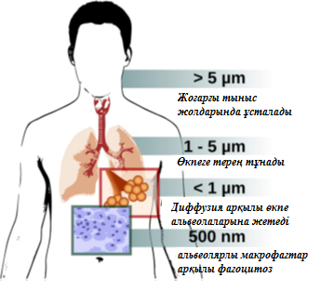

Сурет 2 – Өкпеде шөгуге бөлшектер өлшемінің әсері

Ескерту – Әдебиет негізінде құралған [1, p. 104]

Осылайша, тасымалдаушы жүйенің көлемін дәл реттеу арқылы авеолярлы макрофагтардың фагоцитозын күшейтуге болады. Сонымен қатар, полимердің түрі және полимерлі нанобөлшектерді алу әдістері маңызды фактор болып табылады.
Табиғи және синтетикалық полимерлер, полимерлі НБ-ді дәрілік заттарды (ДЗ) жеткізу үшін нанотасымалдаушы ретінде қолданылады [16]. Өкпеге жеткізуге жарамды табиғи полимерлер - альбумин, альгинат, хитозан және желатин болып табылады. Синтетикалық полимерлерге полисүт және гликоль қышқылының сополимерлері (PLGA), полисүт қышқылы (PLA), полиангидрид және полиакрилат кіреді [17]. Полимерлі НБ – бұл ДЗ жеткізуге арналған ең көп зерттелген жүйелердің бірі болып табылады және өкпеге жеткізуге бағытталған. Бұл жеткізу жүйелері өкпенің жеткізілуіне қойылатын көптеген талаптарға жауап береді, мысалы, терапевтік агенттің тасымалдаушы бөлшектерімен жеткілікті байланысы, өкпедегі белгілі бір жерлерге немесе жасуша популяцияларына бағытталған, сонымен қатар ДЗ деградациядан қорғайды және қажетті әсерге жету үшін дәрі-дәрмектерді терапевтік деңгейде босатады (3-сурет). Олар сонымен қатар аэрозольге ену қабілетіне ие, төмен уыттылыққа және аэрозольдеу кезінде пайда болатын күштерге төзімділікке ие [18], бұл оларды биологиялық ыдырайтын нанотасымалдаушыларды дамытуға қызықты материалдар етеді [19].
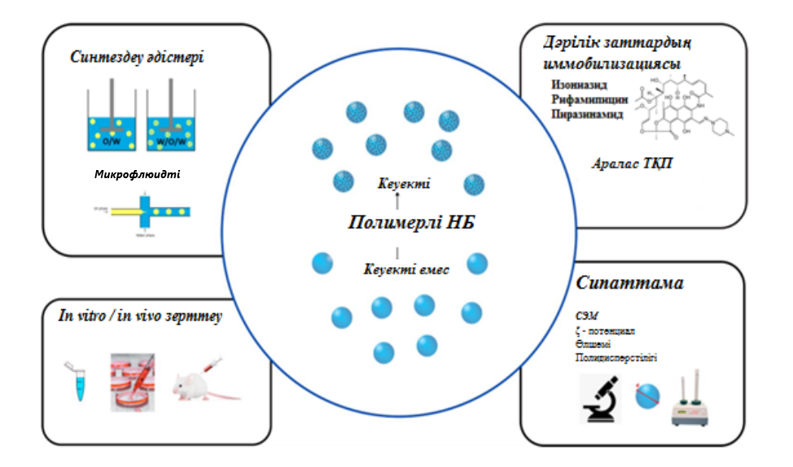

Сурет 3 – Полимерлік нанобөлшектерді синтездеу және зерттеу

Ескерту – Әдебиет негізінде құралған [20]

Полилактидтерге негізделген НБ наносистемаларда өте кең таралған және кейбір ТҚП инкапсуляциялау үшін қолданылады. PLGA негізіндегі нанобөлшектерді алу үшін әр түрлі өндіріс әдістері қолданылады, ал әдісті таңдау нанобөлшектердің орташа мөлшері мен полидисперстігі, ДЗ байланысу және енгізу дәрежесі сияқты қасиеттеріне әсер етеді. Төменде келтірілген әдістер полилактидтерге негізделген нанотасымалдаушыларды алу үшін жиі қолданылады (4-сурет).

Сурет 4 – Полилактидтерге негізделген нанобөлшектерді синтездеу әдістері

Ең жиі қолданылатын әдістердің бірі – эмульсия әдісі (қарапайым және қос эмульсия), олар көптеген дәрі-дәрмектерді инкапсуляциялауға жарамды. Қарапайым эмульсия (судағы май немесе O/W) әдетте гидрофобты препараттарды иммобилизациялау үшін қолданылады. Полимер мен дәрі қолайлы ұшқыш органикалық еріткіштің аз мөлшерінде ерітіліп, тұрақтандырғышы бар су фазасына тамшылатып қосылады (5-сурет). Қоспа гомогенизацияланады және органикалық еріткіш толығымен буланғанша араластырылады.
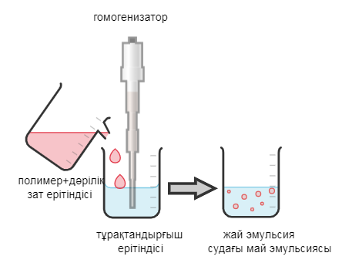

Сурет 5 – Қарапайым эмульсия әдісімен полимерлі нанобөлшектерді алу сызбасы

[21] жұмыстың авторлары қарапайым эмульсия арқылы PLGA негізіндегі рифампицин нанобөлшектерін синтездеді. Олар нанобөлшектерді алуды оңтайландырды және ДЗ/полимердің қатынасы, беттік белсенді зат (ББЗ) концентрациясы, фазаның арақатынасы және дәрі-дәрмектің максималды мөлшері бар кішкентай нанобөлшектерді алу үшін гомогенизация уақыты сияқты факторлардың әсерін зерттеді.
Makino және т.б. құрамында рифампицин бар монодисперсті PLGA микросфераларын (сүт және гликоль қышқылының 50/50 және 75/25 сополимері) Ширасу кеуекті мембранасын пайдалана отырып, қарапайым эмульсия әдісімен алды [22]. Төменгі молекулалық салмағы бар PLGA-ны қолдану арқылы енгізу дәрежесінің жоғары деңгейі алынды, бұл рифампицин амин топтарының полимердің карбоксил терминалды топтарымен әрекеттесуінен туындауы мүмкін. Рифампицин ерітіндісін қосқанға қарағанда микросфералардың жасушалық дақылы ортаға қосылған кезде рифампициннің 19 есе жоғары концентрациясы альвеолярлы макрофагтарға қосылғаны анықталды.
Қос эмульсия әдісі негізінен гидрофильді препараттар үшін қолданылады [20, p. 159]. ДЗ су фазасында ерітіледі, содан кейін полимердің органикалық фазасына қосылады, осылайша " судағы май" (W/O) бастапқы эмульсиясы пайда болады. Содан кейін ол тұрақтандырғыш бар су фазасына қосылады, алынған қоспа гомогенизацияланады және су/май/су (W/O/W) эмульсиясы пайда болады, содан кейін магниттік араластырғышпен органикалық еріткішті буландырады (6-сурет). Алынған нанобөлшектер центрифугалау арқылы бөліп алынады және реакцияға түспеген өнімдерді шаю үшін жуылады. Осыдан кейін ол кептіріліп, бірнеше ай немесе жылдар бойы тұрақты бола алады.

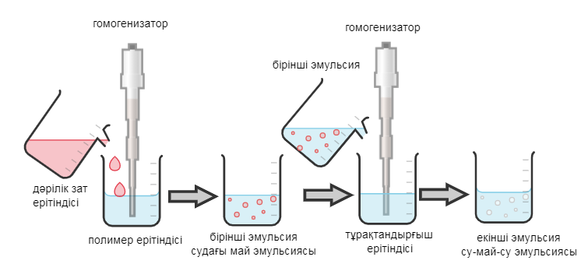

Сурет 6 – Қос эмульсия әдісімен полимерлік НБ алу сызбасы

Pham және т.б. қос эмульсия әдісімен пиразинамид енгізілген PLGA нанобөлшектерін синтездеді [23]. Олар бөлшектердің мөлшеріне және полидисперстік индексіне әсер ететін органикалық еріткіштің түрі, ДЗ/полимер қатынасы, органикалық және су фазаларының көлемдік қатынасы сияқты факторларын қарастырды. Нанобөлшектер мен PDI мөлшері үшін оңтайландырылған эксперименттік мәндер шамамен 170 нм және 0,1 болды; байланысу дәрежесі 7-8% және ДЗ енгізу дәрежесі 3,1% құрады.
Микобактериялардың көптеген дәрілерге тұрақтылығымен (КДТ) күресу мақсатында Main және т.б. қарапайым эмульсия әдісімен нанобөлшектерді изониазидпен (INH) және моксифлоксацинмен синтездеді [24]. Алынған бөлшектер таза препаратпен салыстырғанда конъюгаттың жақсы белсенділігін көрсетті.
Malathi және Balasubramanian пиразинамидті қос эмульсия әдісімен PLGA полимерлеріне инкапсуляциялады [25, 26]. Алынған нанобөлшектер препараттың біркелкі және тұрақты шығарылуын көрсетті. Препараттың босап шығу кинетикасы нөлінші ретті, бірінші ретті, Хигучи және Корсмайер-Пеппас модельдерімен бағаланды, босату механизмі де зерттелді.
Pandey және т.б. бірінші қатардағы үш түрлі ТҚП композиттерін ұсынды, яғни PLGА нанобөлшектерінде инкапсуляцияланған рифампицин, INH және пиразинамид, алынған НБ дәрілердің байланысу дәрежесі сәйкесінше 56,9, 66,3 және 68% құрады [27]. Алынған препараттар тышқандарға енгізіліп, 6 күн (рифампицин) және 9 күн (INH/ пиразинамид) айналымда анықталды, ал тіндердегі емдік концентрациялар 9-11 күн бойы сақталды. 2004 жылы олар нанобөлшектердің қасиеттерін және ДЗ енгізу препараттың плазмадағы тұрақты деңгейіне 7-12 күн ішінде және ағзаларда 11-14 күн ішінде орташа болу уақытын, сондай-ақ препараттың биожетімділігін едәуір жақсартты. Сонымен қатар, олар емдеудің бес дозасынан кейін тіндерде бацилл табылмағанын анықтады, ол қалыпты дозаны 46 рет енгізгенге тең [28].
Puri және т.б. жұмысында альвеолярлы макрофагтарға мақсатты жеткізу және дозамен байланысты жанама әсерлерді азайту, гидрофильді препаратты тиімді инкапсуляциялау, туберкулезді емдеу үшін босап шығу профилін қолдау және ұстап қалу уақытын ұлғайту үшін қос эмульсия әдісімен өтетін PLGA түрлендірілген N-ацетилцистеин бөлшектерінің синтезін зерттеді [29]. Бұл жұмыста әзірленген құрам 48 сағат ішінде жеңіл және тұрақты босатуға (76,33±0,57%) терең жеткізу үшін қажетті бөлшектердің мөлшерін көрсетті. Сонымен қатар, ұнтақтың аққыштық қасиеттері алынған нанобөлшектердің жақсы аққыштығын көрсетті, бұл PLGA нанобөлшектері туберкулезді емдеуге арналған дәрілік затты көбейтіп, өкпеге терең еніп, шырышқа ену үшін тамаша жеткізу жүйесі болып табылады.
Гельперина С.Э. және оның қызметкерлері PLA және PLGA негізіндегі, сондай-ақ қосымша карбоксил топтары бар рифампицинмен инкапсуляцияланған нанобөлшектерді алды [30]. Процестің кейбір параметрлерінің НБ негізгі сипаттамаларына әсері зерттелді. Олар полилактидтерді полимерлік тасымалдаушы ретінде қосымша карбоксил топтары бар қолдану арқылы рифампицинді нанобөлшектермен байланыстырудың жоғары дәрежесін және препаратты нанобөлшектерден ұзақ уақыт бөлуді қамтамасыз ететіндігін анықтады.
Келесі әдіс – бүркіп кептіру "майдағы су" немесе "қыздырылған ауаның жұқа ағынына шашылған май эмульсияларындағы қатты заттар" эмульсияларын дайындауды қамтиды (7-сурет). Бұл әдіс гидрофильді немесе гидрофобты препараттар үшін қолданылады.

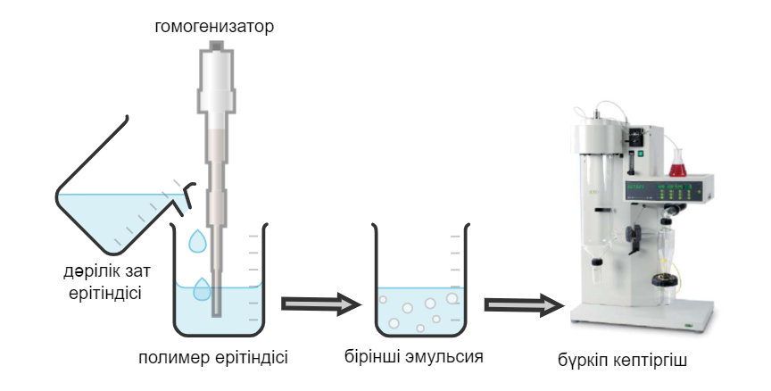

Сурет 7 – Бүркіп кептіру әдісімен полимерлік НБ алу сызбасы

Жақында Kalombo және т.б. бүркіп кептіру технологиясын және нанометрлік диапазонда еркін ағатын ұнтақтарды қалыптастыра отырып, бірінші қатардағы үш ТҚП, яғни рифампицин, пиразинамид және изониазид инкапсуляциялады, байланысу дәрежесі сәйкесінше 82, 75 және 62% анықталды [31]. Сондай-ақ Thakkar және т.б. құрамында рифампицин, офлоксацин және этамбутол бар биологиялық ыдырайтын микробөлшектерін PLGA полимерін қолдана отырып, бүркіп кептіру әдісімен синтездеді [32]. Бұл әдіс әмбебап, өйткені ол гидрофобты және гидрофильді препараттарға жарамды және сезімтал қосылыстар үшін қолданылуы мүмкін. Бұл әдістің басты кемшілігі – нанотозаңдатқыштың ішкі бетіне жабысатын өнімнен туындаған қол жетімді емес шығындар [33].
O'Hara және Hickey еріткішті буландыру және спрей кептіру әдістерін пайдалана отырып, құрамында рифампицин бар полилактид-со-гликолид микросфераларын алды [34]. Бүркіп кептіргішпен алынған рифампицинмен иммобилизацияланған PLGA микробөлшектері бүріскен, ал еріткішті буландыру арқылы алынған бөлшектері дұрыс сфера пішінді болғаны анықталған. Еріткішті буландыру және бүркіп кептіру арқылы алынған өнімдер үшін ДЗ енгізу дәрежесі сәйкесінше 20 және 30% құрады.
Нанотұндыру немесе нанопретация әдісі гидрофобты препараттар үшін қолданылады [35]. Бұл әдіспен полимер мен дәрі полярлы, сумен араластырылған еріткіште ерітіледі және су фазасына тамшы арқылы қосылады, оның құрамында ББЗ болуы мүмкін (8-сурет). Өнім сумен араласқан еріткіштің су фазасына тез таралуы нәтижесінде пайда болады, бұл полилактид нанобөлшектері мен ДЗ тұндырылуына әкеледі. Нанопретация 100-300 нм ауқымындағы бөлшектерді дайындау үшін пайдаланылуы мүмкін және ығысу кернеуінің болмауына байланысты артықшылығы болып табылады [36].

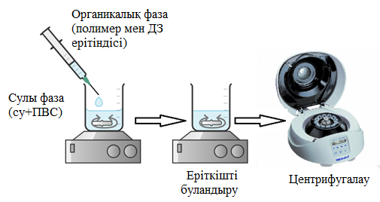

Сурет 8 – Нанотұндыру әдісімен полимерлі нанобөлшектерді алу сызбасы

David Da Costa және т.б., нанопреципитация арқылы рифампицинмен иммобилизацияланған полилактидті нанобөлшектерді синтездеді [37]. In silico модельдеуімен расталған рифампициннің жоғары және беттік енгізілуі биоүлдірлерді емдеуге жарамды екі фазалы антибиотиктің тиімді дозаларын жеткізуге мүмкіндік берді. Алынған нанобөлшектер осы бөлшектердің басқа физика-химиялық қасиеттерін өзгертпестен зарядтың өзгеруіне әкелетін беттік жабынды қолдану арқылы поли-L-лизинмен, катионды пептидпен жұмыс істеді.
Rani және т.б. рифампицинмен N-2-гидроксипропилметакриламид-PLGA негізіндегі полимерлі нанобөлшектерді алу үшін модификацияланған нанотұндыру әдісін қолданды [38]. Алынған нанобөлшектерде ДЗ байланысу дәрежесі және енгізу дәрежесі сәйкесінше 76,2 және 26,2% болды. Сонымен қатар, адам эритроцит жасушаларымен өзара әрекеттесуін зерттеу нанобөлшектердің таза рифампицинге қарағанда аз уытты екенін растады.
[39] жұмыстың авторлары нанотұндыру әдісімен PLA нанобөлшектерін синтездеу, кейіннен ТҚП изониазидті нанокапсуляциялау мүмкіндігін көрсетті. Алынған НБ-дің орташа мөлшері 273 нм және полимердің молекулалық массасы 1630 болды. Изониазидтің полимермен байланысу дәрежесі 50% құрады.
Сонымен қатар, көптеген зерттеушілер нанобөлшектерді алу үшін әртүрлі әдістердің комбинациясын қолданған. [40] жұмыс авторлары мембраналық қоспаны гомогенизациялау арқылы еріткіштің булану әдісімен біріктірілген рифапентин енгізілген PLGA және PLGA-PEG нанобөлшектерін алды. PLGA негізіндегі рифапентин жүктелген НБ қолдану арқылы препараттың босап шығуын ұзартуы, фармакокинетикасын өзгертуі, туберкулезге қарсы белсенділікті арттыруы және уыттылығын төмендетуі мүмкін, осылайша қолданудың төмен дозасы мен жиілігін қамтамасыз етеді.
Өкпе ТБ тиімді емдеу үшін өкпеге рифампицин жеткізу үшін [41] жұмыс авторлары лактоза қосылған PLGA нанобөлшектерін еріткішті ығыстыру әдісімен синтездеді. Нәтижелер бөлшектердің мөлшері 121-184 нм диапазонында өзгеретінін көрсетті, ал ДЗ байланысу дәрежесі максималды мөлшері 38-42% құрады. In vitro босату дәрежесін зерттеу барысында конъюгацияланбаған НБ лактозамен байланысқан НБ-ге қарағанда препараттың салыстырмалы түрде көп пайызын шығаратыны анықталды.
[42] жұмыстың авторлары еріткішті эмульсиялау-буландыру және нанотұндыру әдістерімен PLGA негізіндегі НБ алды. Олар екі әдіспен де PLGA концентрациясын, ПВС концентрациясын, органикалық еріткіштің үлесін және араластыру жылдамдығын талдады. Олар екі әдіспен де еріткіштерді буландыру кезінде жоғары араластыру жылдамдығын қолдану диаметрдің орташа мөлшерін төмендететінін анықтады. Сонымен қатар, PLGA концентрациясының жоғарылауымен полидисперстік мәнінің аздап төмендеуіне қол жеткізуге болады. Центрифугалау, лиофилизация және криопротекторларды қолдану рецептураны жасау процесінде үлкен маңызға ие екенін көрсетті. Криопротекторларды қолдану, тіпті аз мөлшерде болса да, лиофилизация процесінде нанобөлшектердің мөлшерін сақтауға көмектеседі. Қорытындылай келе, олар біртекті нанобөлшектерді екі әдіспен де параметрлерді реттеу арқылы сәтті дайындауға болады деген қорытындыға келді.

1.2 Дәрілік заттарды тасымалдауға арналған сарысу альбумині негізіндегі полимерлі нанобөлшектер
Соңғы уақытта альбумин негізіндегі нанобөлшектер төмен уыттылығы мен биологиялық ыдырауына байланысты фармацевтикалық және функционалды тасымалдаушы ретінде белсенді қолданылады [43]. Ақуыз нанобөлшектері биологиялық ыдырау, тұрақтылық, бөлшектердің мөлшерін бақылаудың қарапайымдылығы сияқты дәрі-дәрмектерді жеткізу жүйесі ретінде бірқатар артықшылықтарға ие, сонымен қатар иммуногенділік сияқты уыттылықпен байланысты проблемалар аз болады [44]. Альбумин нанобөлшектерін әртүрлі мақсаттарда қолдануға болады, олардың бірі туберкулезді емдеу. Осылайша, иммобилизацияланған ТҚП нанобөлшектері белгілі бір әсерге жету үшін дәрі-дәрмектерді шығару арқылы қажетті фармакологиялық белсенділікті көрсете алады. Бұл бөлімде нанобөлшектерді жасау үшін қолданылатын альбумин түрлерін, сондай-ақ оларды дайындау әдістерін қарастырамыз.
Қарапайым ақуыздар – бұл толық гидролиз кезінде аминқышқылдарын беретін биополимерлер. Олардың ерігіштігіне байланысты келесі топтарға бөлуге болады: альбуминдер, глобулиндер, глютелиндер, протаминдер, гистондар және склеропротеидтер немесе альбуминоидтар. Суда еритін альбуминдер мен глобулиндер, сондай-ақ проламиндер нанобөлшектерді синтездеуге арналған ең танымал материалдар болып табылады [45].
Сарысу альбуминнің екі негізгі өкілі – адам (HSA) және бұқа сарысу альбумині (BSA). Олар 585 және 583 амин қышқылдарының қалдықтарынан тұрады, шамамен 66,5кДа молекулалық массасы бар және 35 цистеин қалдықтарынан тұрады, бір сульфгидрил тобын және 17 дисульфид көпірін құрайды [45, р. 119289, 46]. Үшіншілік BSA құрылымы 9а-суретте көрсетілген. Алғаш рет Sudlow және т.б. флуоресцентті зондтардың ығысуына негізделген жұмыс жүргізді және көптеген препараттар I сайт және II сайт деп аталатын екі сайттың бірімен жоғары тиімділікпен байланысты екенін көрсетті [47]. Жүргізілген молекулалық, динамикалық және спектроскопиялық зерттеулер дәрі-дәрмектер мен альбуминнің өзара әрекеттесуінің негізгі қозғаушы күштері электростатикалық күш пен сутегі байланысы екенін көрсетті [48]. Байланыстыру процесінде бастапқы сутегі байланыстары бұзылады, бұл α-спиральдардың таралуына әкеледі [48, p. 1022-3] (9ә-сурет).
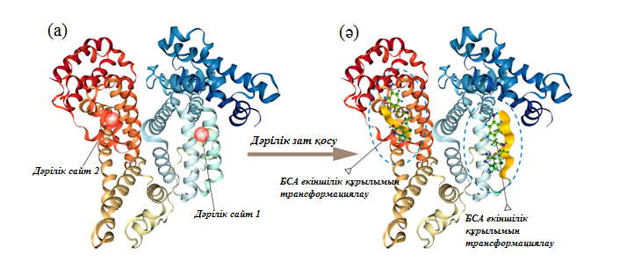
a – BSA кристалды құрылымы; ә – дәрілік препаратпен кешендегі BSA құрылымы

Сурет 9 – Үшіншілік BSA құрылымы мен конформациялық өзгерісінің сызбалық иллюстрациясы

Ескерту – Әдебиет негізінде құралған [48, p. 1022-3]

[49] жұмыс авторлары туберкулезге қарсы препараттардың адам сарысу альбуминімен байланысының есептеуін – молекулалық докинг, флуоресценция және абсорбциялық спектроскопия әдістерімен анықтады. Олар INH препаратының гидразинді функционалды тобының бүйір тізбегіндегі сутегі HSA-да тирозиннің қышқыл амин қышқылы тобымен әрекеттесетінін анықтады, бұл мүмкін сутегі байланысы мен электростатикалық әрекеттесуді көрсетеді (10-сурет). Осылайша, рН 7,4-те гидроксил тобы теріс депротонизацияланған және зарядталған, ал INH гидразин тобы иондалады және INH гидразин тобы мен тирозин амин қышқылының гидроксил тобы арасында сутектік әрекеттесуі жүреді (10в-сурет).

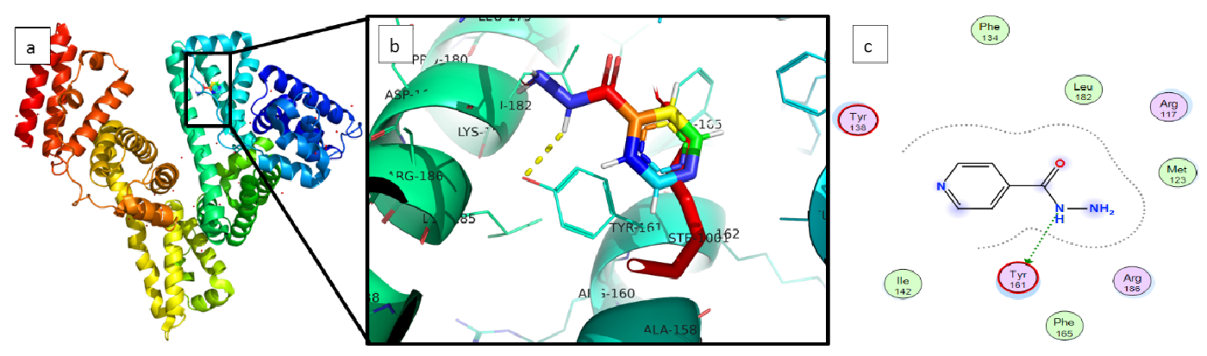

a – Pymol 3D және INH -пен HSA өзара әрекеттесуі; b – амин қышқылының қалдықтары және INH пен HSA арасындағы өзара әрекеттесу сипаты; c - INH -нің HSA-мен әрекеттесуінің молекулалық операциялық ортасы

Сурет 10 – Изониазидпен альбуминнің өзара әрекеттесу сипаты

Ескерту – Әдебиет негізінде құралған [49, p. 5]

Физиологиялық тұрғыдан алғанда, альбумин маңызды функцияларды орындайды. Оның ішінде рН және плазманың коллоидты және осмостық қысымын тұрақтандыру, бос радикалдарды ұстап тұру қабілеті (антиоксиданттық әсері) және оның экзогендік, эндогендік қосылыстардың алуан түрлілігін қайтымды түрде байланыстыру қабілеті [50-52]. Бір қызығы, күшті теріс зарядқа қарамастан, альбумин оң және теріс зарядталған қосылыстарды, соның ішінде ұзын тізбекті май қышқылдарын, стероидтерді және қос валентті катиондарды байланыстырады [53]. Барлық осы қасиеттер, сондай-ақ оның пайда болуы және көмекші зат ретінде қолданылуы адамның сарысуы альбуминін парентеральды дәрі-дәрмектерді өндіруге жақсы әсер етеді [45, р. 119289]. 11-суретте альбумин негізіндегі нанобөлшектерді алу үшін қолданылатын негізгі әдістер көрсетілген.

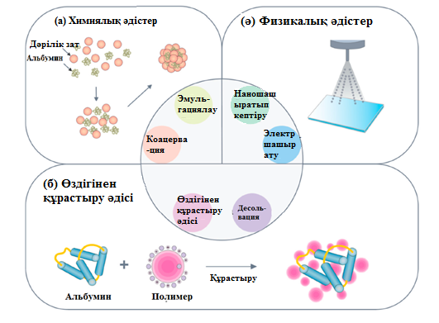

Сурет 11 – Альбумин нанобөлшектерін алу әдістері

Ескерту – Әдебиет негізінде құралған [44, p. 604-12]

Эмульгациялау және кооперативтендіру химиялық алудың әдісіне жатады. Бұл әдіс полимерлі нанобөлшектерді алу үшін жиі қолданылады, бірақ альбумин нанобөлшектерін алу үшін де қолданылады. Ол үшін полимер органикалық еріткіште немесе альбумин сулы ерітіндіде ериді және қоспасы эмульсия қалыптастыру үшін гомогенизацияланады (майдағы су немесе судағы май), содан кейін еріткіш/тұнба нанобөлшектерді қалыптастыру үшін шығарылады [44, p. 604-12; 54]. Қос эмульсия әдісінде бастапқы эмульсия екіншілік эмульсияны тұрақтандыру үшін ББЗ қолдана отырып, екінші су фазасында таралады. Осыдан кейін эмульсия жүйесі пайда болады және су буферінде нанобөлшектерді сақтау үшін органикалық еріткіш алынады [55].
[56] жұмыс авторлары жоғары қысымды гомогенизация әдісімен стрептомицин сульфаты бар бұқа сарысу альбуминін синтездеді. Алынған НБ мөлшері шамамен 200 нм болды. Барлық кептірілген ұнтақтардың орташа массалық, аэродинамикалық диаметрі 3,3-3,8 аралығында болды және перспективалы аэродинамикалық параметрлерді көрсетті. Трансепителиалды электр кедергісін зерттеу негізінде олар құрғақ ұнтақтардың цитотоксикалық емес екенін және альвеолярлы эпителий жасушалары қабатының тұтастығына теріс әсер етпейтінін анықтады. Егеуқұйрықтардағы фармакокинетикалық зерттеулер мен биотарату зерттеулері бұлшықет ішіне енгізумен салыстырғанда өкпе құрғақ ұнтақтарының мақсатты емес мүшелерінде биожетімділіктің төмендігін көрсетті.
Островский және т.б. [57] рифапентиннің туберкулезге қарсы антибиотиктің нашар еритін парентеральды препараттарын жасады. Олар тұндыру немесе гомогенизация әдісімен рифапентинді алу үшін адамның сарысу альбуминін, сукцинилденген желатинді және натрий казеинатын қолданды. Бөлшектердің мөлшері 10-20 нм-ге дейін төмендеді, бұл бірдей концентрациядағы ақуыз ерітіндісіндегі бөлшектердің мөлшеріне сәйкес келді. Бұл рифапентиннің суда еритін осындай түрлерінің инфузиясы кезінде эмболизацияға әкелмес еді. Нәтижелер таңдалған тәсіл рифапентиннің парентеральды формаларын жасау үшін өзекті екенін көрсетті.
Альбуминге негізделген нанобөлшектерді синтездеу үшін десольвация әдісі жиі қолданылады. Десольвация әдісі құрамында дәрілік препараттар бар альбумин ерітінділеріне этанол және ацетон сияқты десольвациялайтын агенттерді қосудың қарапайым процесі арқылы нанобөлшектерді синтездеуге мүмкіндік береді. Бейтараптандырғыш заттар альбуминнің құрылымын өзгертеді және оның ерігіштігін төмендетеді, бұл ақуыздың нанобөлшектер түрінде пайда болуына әкеледі (12-сурет) [44, p. 604-17]. Нанобөлшектер пайда болғаннан кейін оларды глутар альдегиді сияқты көпір агенттерін қосады (13-сурет).

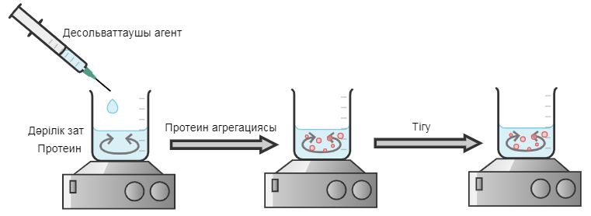

Сурет 12 – Десольвация әдісімен ақуыз нанобөлшектерін алу сызбасы

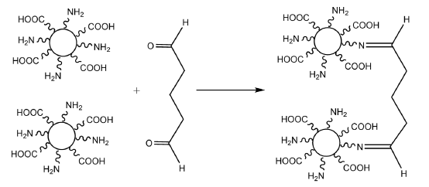
а ә б

а – альбумин НБ; ә – глутар альдегиді; б – тігілген альбумин НБ

Сурет 13 – Альбумин нанобөлшектерін глутар альдегидімен химиялық байланыстыру

Ескерту – Әдебиет негізінде құралған [58]

Десольвация әдісімен алынған альбумин НБ мөлшерін шарттарды өзгерту арқылы реттеуге болады. Альбумин концентрациясы, десольваттаушы агент, қосу жылдамдығы, рН және температура бөлшектердің мөлшеріне әсер ететін негізгі факторлар болып табылады [59]. Атап айтқанда, жоғары рН және ақуыздың төмен концентрациясы аз нанобөлшектердің пайда болуына әкелуі мүмкін. Десольвация әдісі нанобөлшектерді синтездеуге қатыспайды, бірақ бұл өзін-өзі жинау әдісі, өйткені альбумин ақуыздың ерігіштігін төмендететін агент арқылы концентрацияланады [44, p. 604-17].
[60] жұмыстың авторлары адамның сарысуы альбуминінің нанобөлшектерін десольвация әдісімен алды. HSA НБ туберкулезге қарсы препаратын п-аминосалицил қышқылының иммобилизациялау адсорбция және енгізу әдістерімен жүргізілді. Олар препаратты полимерлі матрицаға иммобилизациялау әдісіне қарамастан, байланыстыру дәрежесінің мәні өте жоғары екенін көрсетті. Байланыстыру дәрежесінің дәрілік препараттың концентрациясына тәуелділігін зерттеу қосылған препараттың ең жоғары концентрациясы кезінде 95%-дан астам нәтиже берді. Күткендей, препараттың босату дәрежесі бос нанобөлшектердің бетіне препараттың қосылуында да, адсорбциясында да жоғары мәнге ие. Олар сәйкесінше 70 және 80% құрады.
Patel және т.б. бензотиазинонның антимикобактериялық қосылыстарын өкпеге енгізу үшін дәрі-дәрмектерді жеткізу құралы ретінде HSA-ны зерттеді және олар альбуминмен инкубациялау кезінде бензотиазинонның төрт жаңа қосылысын алды [61]. Триптофан 213 қалдығының сөнуін зерттеу Судлоу I веб-сайтына байланыстыруды көрсетті. Нанобөлшектерді алуда HSA бөлшектерінде 37-60% байланысу дәрежесіне қол жеткізді (169 нм, ζ потенциалы -31 мВ). Дәрілік заттың босап шығуы 4 сағаттан кейін 50%-дан астам босап шығатын протеазалармен іске қосылды. HSA нанобөлшектеріне салынған бензотиазинонның антимикобактериялық белсенділігі in vitro зерттеп, M. tuberculosis жұқтырған макрофаг моделіндегі ДМСО/фосфат буферлі тұз ерітіндісімен немесе альбумин/ФБЕ ерітіндісімен салыстырғанда күшейтілді. MТБ жұқтырған тышқандарға HSA бензотиазинон нанобөлшектерінің өкпе жеткізіліміне қол жеткізу үшін интраназальды инстилляция күнделікті қолданылды. Осылайша, олар ингаляциялық нанобөлшектердің ұнтақ формуласында жасаудың орындылығын анықтады.
Joshi және Prabhakar рифампицин енгізілген бұқа сарысуы альбуминін тігу агенті ретінде 1-этил-3-(3-диметиламинопропил) карбодиимидті қолдана отырып синтездеді [62]. 1-этил-3-(3-диметиламинопропил) карбодиимидін қолдану тігу уақытын қысқартты және дайындау әдісін жеңілдетті. Алынған НБ орташа мөлшері 232±5,4 нм, ζ-потенциалы -30,1±0,2 мВ, байланысу дәрежесі 86,2±3,9% және препараттың енгізу дәрежесі 30,4±2,7% болды. Әрі қарай, бүрікіп кептіруді қолдана отырып, олар құрғақ ұнтақты ингаляторға арналған композиция алды. Массалық орташа аэродинамикалық диаметр және ұсақ бөлшектердің фракциясы Андерсонның каскадты импакторының көмегімен сипаттамаларды анықтағаннан кейін тиісінше 3,21±1,2 мкм және 52,49±3,6% құрады. Алынған НБ бос препаратпен салыстырғанда MTБ жоюға арналған тесттің көмегімен in vitro бағаланған және жоғары терапиялық тиімділігін көрсетті, бұл дозаны төмендету мүмкіндігін береді. Сонымен қатар, fitc таңбаланған NH флуоресцентті микроскопиямен расталған ТБМ (H37rv) жұқтырған raw264.7 жасушалары арқылы тиімді сіңірілетінін көрсетті.
Левофлоксацинді бұқа сарысу альбуминінің нанобөлшектеріне инкапсуляциялау мақсатында [63] жұмыс авторлары НБ-ді спиртті десольваттау әдісімен синтездеп, кейіннен глутар альдегидпен тігеді. Олар BSA мен левофлоксациннің бөлшектердің мөлшеріне, полидисперстік индексіне, байланыстыру дәрежесіне және дәрі-дәрмектің енгізу дәрежесіне әсерін зерттеді. Зерттеу үшін олар дәрілік полимердің төрт қатынасын таңдады (2:1, 1:1, 1:2 1:4) және дәрілік полимердің 1:2 қатынасы орташа бөлшектердің мөлшері 313,6 ± 38,3 нм және полидисперстік индексі 0,438±0,142 болатын нанобөлшектерді синтездеді. Нанобөлшектерді байланыстыру және енгізу дәрежесі сәйкесінше 27±9% және 13±1% құрады.
Осылайша, әдеби шолу зерттеушілердің дәрі-дәрмектерді тасымалдауға арналған полимерлі тасымалдаушыларды құруға арналған жұмыстарға деген қызығушылығын арттырды. Алайда, "Изониазид" туберкулезге қарсы препаратымен альбумин нанобөлшектерін алу бағытында жұмыстар бұрын жүргізілген жоқ. Осыған байланысты полимерлі нанобөлшектердің синтезі саласындағы зерттеулер және ТҚП "Изониазид" иммобилизациясы бұл препаратты туберкулезді емдеу үшін қолдануға жаңа мүмкіндіктер береді. Полимерлік нанобөлшектерді алу мақсатында дәрілік препаратты тасымалдау үшін полилактид-со-гликолид, полисүт қышқылы, адам және бұқа сарысу альбумині сияқты әртүрлі биодеградацияланатын және биосәйкес келетін полимерлер, сондай-ақ нанобөлшектерді ПЭГтеу қолданылды.

2 ТӘЖІРИБЕЛІК БӨЛІМ

2.1 Бастапқы заттар мен реагенттер
Жұмыста қосымша тазартусыз адам және бұқа сарысу альбумині (лиофилденген ұнтақ, 98%), изониазид (≥ 99%), L-цистеин (≥ 98.5%), поливинил спирті (ПВС) (гидролизденген, ММ 9000-10000), полилактид-со-гликолид сополимері, PLGA 50:50, ММ 24 000-38 000 (Resomer ® RG 503 Н); PLGA 50: 50, ММ 7 000-14 000 (Resomer ® RG 502); PLGA 75: 25 (Resomer ® RG 752 S), полисүт қышқылы, этилацетат (≥ 99%), цианур хлориді (барлығы-Sigma Aldrich, Steinheim, Germany), полиэтиленгликоль 4000 (Chemdreamland) полиэтиленгликоль 6000 (Panreac sinthesis, Barcelona, Spain) адам сарысу альбумині (10% ерітіндісі, Қан орталығы, Қазақстан), d-маннит (Биохимик, Мәскеу, Ресей) Твин 80 (Купавнареактив), мочевина, натрий гидрофосфаты және калий дигидрофосфаты (Реахим) пайдаланылды.
Бензол кальций хлоридің үстінде кептіріліп, содан кейін натрий металымен тазартылады. Т_{қай.} = 80°С; $n_{d}^{20}$ =1,50112, $d_{4}^{20}=$ 0,8790
Дихлорметан (ДХМ) қайнату арқылы тазартылып, содан кейін аз мөлшерде алюминий хлоридімен айдау арқылы тазартылды. Т_{қай.} = 40°С; $n_{d}^{20}$ = 1,4244; $d_{4}^{20}=$ 0,413
Диметилсульфоксид (ДМСО) тазарту үшін жаңа активтендірілген алюминий тотығынан немесе NaOH-та 12 және одан да көп сағат бойы ұсталады. Содан кейін төмен қысымда тазартылады (~2-3 мм сын.бағ., Т_{қай.} 50°). Т_{қай.} =189 °С; $n_{d}^{20}$ = 1,478; $d_{4}^{20}=$1,1.
Этанол атмосфералық қысым кезінде дистилляция арқылы тазартылып, металл кальцийдің үстінде кептірілді. Т_{қай.}=351 К; $n_{d}^{20}$=1,3611; $d_{4}^{20}$=0,7908
Хлороформ атмосфералық қысыммен тазартылды. Т_{қай.}= 334,2К, $n_{d}^{20}$= 1,4486, $d_{4}^{20}=$ 1,483.
Органикалық еріткіштерді тазарту белгілі әдістерге сәйкес жүргізілді [64, 65].
Тазартудан кейін қолданылатын заттардың сипаттамалары анықтамалық мәліметтерге сәйкес болды [66].

2.2 Тәжірибе жүргізу әдістемесі

2.2.1 Изониазидпен иммобилизацияланған полилактид-со-гликолидтің коллоидты нанобөлшектерін алу
Изониазидпен иммобилизацияланған полилактид-со-гликолид нанобөлшектерін (PLGA НБ) алу үшін, изониазид және PLGA әр түрлі қатынаста 1:1-1:5, D-маннит (1-5%), Tвин 80 (1-7%) және ДМСО араластырғышпен жабдықталған үш мойынды колбаға жүктелді, кері тоңазатқышпен, қатты фаза толық ерігенше 15-20 минут бойы 50-60°С дейін қыздырылды, содан кейін бөлме температурасына дейін 20-30 минут салқындатылды. Бос НБ дәрілік затты қоспай, осы әдістеме бойынша дайындалды.

2.2.2 Изониазидпен иммобилизацияланған полилактид-со-гликолид нанобөлшектерін нанотұндыру әдісімен алу
Нанобөлшектерді нанотұндыру әдісімен алу үшін полимер (50-100 мг/мл) қолайлы органикалық еріткіште (ДХМ, ДМСО, хлороформ) ерітілді. Содан кейін алынған полимерлі ерітінді спиртте ерітілген изониазидпен біріктірілді. Содан кейін алынған ерітінді араластыру кезінде дисперсті фазаға (ПВС) тамшылатылды. Алынған суспензия бөлме температурасында еріткішті толығымен алып тастау үшін магниттік араластырғышта 6 сағат бойы араластырылды. Изониазидпен жүктелген PLGA нанобөлшектері центрифугалау (MiniSpin, Eppendorf, Гамбург, Германия) арқылы алынды. Алынған нанобөлшектердің суспензиясы 15 минут ішінде 14000 айн/мин центрифугалаудың үш кезеңін қолдана отырып тазартылған сумен жуылды.

2.2.3 Изониазидпен иммобилизацияланған полилактид-со-гликолид нанобөлшектерін қос эмульсия әдісімен алу
Изониазидпен иммобилизацияланған PLGA НБ қос эмульсия әдісі арқылы алынды. Изониазидтің сулы ерітіндісі (5 мг/мл) құрамында PLGA (дәрілік зат/полимер қатынасы: 1:1-1:5) бар еріткіште (ДХМ, ЭА немесе ДМСО) алдымен гомогенизатормен (Ultra-Turrax T-10, IKA, Германия) 2 минут ішінде эмульсияланды. Алынған бастапқы эмульсия 0,5-1% ПВС-не қосылды (органикалық және су фазасының қатынасы: 1:1 – 1:5). Содан кейін қоспадан екіншілік эмульсия қалыптастыру үшін 3 минут ішінде гомогенизацияланды. Екінші эмульсия бөлме температурасында еріткішті толығымен кетіру үшін магниттік араластырғышта 6 сағат бойы үздіксіз араластырылды. Изониазидпен иммобилизацияланған PLGA нанобөлшектері центрифугалау арқылы бөлінді (MiniSpin, Eppendorf, Гамбург, Германия) (14 000 айн/мин, 20 мин). Алынған нанобөлшектердің суспензиясы 15 минут ішінде 14000 айн/мин центрифугалаудың үш кезеңін қолдана отырып тазартылған сумен жуылды.

2.2.4 Изониазид және С дәруменімен жүктелген полилактид нанобөлшектерін алу
Изониазид және С дәрумені қосылған полилактид нанобөлшектері қос эмульсия әдісімен алынды. Полимер 5 мл ДХМ, ал изониазид (25 мг/мл) және С дәрумені (25 мг/мл) суда ерітілді. Полимер мен ДЗ ерітіндісі (ДЗ пен полимердің қатынасы 1:1 – 1:5-ке дейін өзгерді) 2 минут ішінде гомогенизацияланды. Алынған ерітінді 0,5-1% ПВС сулы ерітіндісіне қосылды (көлемі бойынша органикалық және су фазасының қатынасы 1:1-1:10); содан кейін қоспа 3 минут ішінде гомогенизацияланды. Еріткіш магнитті араластырғышта, бөлме температурасында 12 сағат бойы буландырылды. Центрифугалаудан кейін фугат жиналып, байланыспаған препараттың мөлшері анықталды, тұнба тазартылған сумен жуылды және 20 минут ішінде 14000 айн/мин қайтадан центрифугаланды. Шаю процесі 3 рет қайталанды.

2.2.5 Изониазидпен жүктелген адам сарысу альбуминінің нанобөлшектерін десольвация әдісімен алу
Адам сарысу альбуминінің нанобөлшектері (HSA НБ) десольвация әдісімен алынды. Осы әдістемеге сәйкес сарысу альбуминнің берілген мөлшері 200 айн/мин араластыру кезінде тазартылған суда (pH=4-9) ерітіліп, бөлме температурасында 10 минут ішінде түйіршіктенуден және көбіктенуден сақтап ерітілді. Осы дайындалған ақуыз ерітінділерінің концентрациясы 10, 20, 40 және 80 мг/мл болды. Әрбір ақуыз ерітіндісіне 1 мл/мин жылдамдықпен этанол қосылды, бұл альбумин нанобөлшектерінің бұлдыр дисперсиясының пайда болуына әкелді. Содан кейін мочевинаның сулы ерітіндісінің берілген мөлшері (оның концентрациясы 1-8 моль/л дейін) қосылды, содан кейін L-цистеиннің сулы ерітіндісі енгізілді, амин қышқылының концентрациясы 1-10 мг/мл болды. Реакция қоспасы 2 сағат бойы үздіксіз араластырылды, содан кейін изониазидтің сулы ерітіндісі қосылып, 2 сағат ішінде араластырылды (араластыру жылдамдығы 300 айн/мин). Алынған нанобөлшектердің суспензиясы ерітінділерді және этанолды қоспадан жою үшін әрқайсысы 15 минут ішінде 14000 айн/мин кезінде центрифугалаудың үш кезеңінің көмегімен жуылды.

2.2.6 Изониазидпен жүктелген бұқа сарысу альбуминінің нанобөлшектерін десольвация әдісімен алу
Бұқа сарысу альбуминінен (BSA) алынған нанобөлшектер десольвация әдісімен дайындалды. Ол үшін BSA-ның белгіленген мөлшері бөлме температурасында 10 минут ішінде 200 айн/мин араластырылған кезде дистилденген суда ерітілді. Осы дайындалған ақуыз ерітінділерінің концентрациясы сәйкесінше 10, 20 және 40 мг/мл болды. Содан кейін мочевина сулы ерітіндісінің белгіленген мөлшерін (6-8 моль/л концентрацияда) қосып, 3 минут ішінде ультрадыбыспен өңделді. Осыдан кейін әр ақуыз ерітіндісіне қалыпты жылдамдықпен (1 мл/мин) этанол қосылды, бұл альбумин нанобөлшектерінің бұлдыр дисперсиясының пайда болуына әкелді. Содан кейін L-цистеиннің сулы ерітіндісі енгізілді, онда амин қышқылының концентрациясы 1, 2,5 немесе 5 мг/мл болды, алынған BSA нанобөлшектеріне изониазидтің алдын-ала дайындалған ерітіндісі қосылды, осылайша жүйеде препараттың концентрациясы 2, 4 немесе 6 мг/мл болды және 2 сағат ішінде араластырылды (араластыру жылдамдығы 300 айн/мин болды). Содан кейін нанобөлшектердің суспензиясы енгізілмеген изониазидті кетіру үшін 14000 айн/мин (MiniSpin, Eppendorf, Гамбург, Германия) кезінде үш центрифугалау циклімен 15 минут бойы тазартылды.

2.2.7 Полиэтиленгликоль дихлор-s-триазин синтезі ("белсендірілген ПЭГ")
Полиэтиленгликоль (ПЭГ, ММ 4000 немесе ММ 5000) сусыз бензолда (200 мл) ерітіліп, содан кейін 10°C температураға дейін салқындатылды. Реакция қоспасы бөлме температурасында 24 сағат бойы араластырылды, содан кейін ерітіндіден бейорганикалық қатты тұз сүзілді. Сүзіндіге 40/60 қатынаста петролей эфирі қосылды және "белсендірілген ПЭГ" туындысы ақ қатты зат түрінде тұнбаға түсті. Тұнба жиналып, содан кейін бензолда (200 мл) ерітіліп, қайтадан 40/60 петролей эфирімен тұндырылды. Бұл процесс реакцияланбаған цианур хлоридін алып тастау және таза аралық өнімді алу үшін екі рет қайталанды.

2.2.8. Изониазидпен иммобилизацияланған альбуминнің ПЭГтелген нанобөлшектерін алу
Альбуминнің ПЭГтелген нанобөлшектері десольвация әдісімен дайындалды. ВЅА (20 немесе 40 мг/мл концентрацияда) және "белсендірілген ПЭГ" (10 немесе 20 мг/мл концентрацияда) дистилденген суда ерітілді, 0,5 М HCl көмегімен рН 6-7-ге дейін реттелді. Алынған ерітінді 3 минут ішінде ультрадыбыс көмегімен өңделді, 4 немесе 6 мг/мл концентрациясында изониазид ерітінділері қосылды. Бөлшектер бөлме температурасында араластыру кезінде (200 немесе 300 айн/мин) ВЅА және ПЭГ ерітіндісіне десольваттаушы агент ретінде этанол (этанолды қосу жылдамдығы 1 немесе 2 мл/мин) қосу арқылы алынды. Алынған бөлшектер 8% глутар альдегидті байланыстырушы агент ретінде (1,175 мкл/мг ВЅА) қосып, 24 сағат бойы араластырылды, содан кейін суспензия центрифугаланды (14000 айн/мин, 20 мин) және жиналған нанобөлшектер 3 рет тазартылған сумен жуылды.

2.3 Физика-химиялық зерттеу әдістері

2.3.1 Бөлшектердің өлшемін, олардың полидисперстігін және ζ-потенциалын анықтау
Бөлшектердің өлшемі мен нанобөлшектердің полидисперстігі Malvern (Malvern Instruments Ltd., Zetasizer Nano S90 Malvern, Ұлыбритания) фотонды корреляциялық спектроскопия (ФКС) арқылы анықталды. Барлық өлшеулер үшін әр сынама дистилденген сумен тиісті концентрацияға дейін сұйылтылды. Әрбір өлшемді талдау 120 секундқа созылды және 90°бұрышын анықтай отырып, 25°C температурада жүргізілді. ζ-потенциал электрофоретикалық лазерлік Доплер анемометриясының көмегімен ζ-потенциал анализаторымен өлшенді (Zetasizer Nano ZS90, Malvern Instruments, Worcestershire, UK). Полимер нанобөлшектерінің беткі морфологиясы жоғары ажыратымдылықтағы сканерлейтін зонд микроскопымен, оның ішінде байланыссыз атомдық күш микроскопиямен (JSPM-5400 "JEOL", Жапония) талданды. Сондай-ақ, нанобөлшектердің мөлшері, пішіні және морфологиясы сканерлейтін электронды микроскопия арқылы зерттелді (MIRA 3LM TESCAN, Брно, Чехия, ЕО).

2.3.2 Байланысу дәрежесі, енгізу дәрежесі және нанобөлшектердің шығымы
Ерітіндідегі дәрі-дәрмектің мөлшері жоғары тиімді сұйық хроматография (ЖТСХ) әдісімен анықталды (Shimadzu LC-20 Prominence). Құрылғы детекторы толқын ұзындығы 262 нм болатын, су-ацетонитрил-құмырсқа қышқылының жылжымалы фазасы (94: 5: 1), ағынның жылдамдығы 1,5 мл/мин. Agilent 300 Extend (Agilent Technologies, Токио, Жапония) C-18 (Сорбент түйіршігі 5 μm, 100 Å, 4.6×150 mm) бағанасы қолданылды. Тәжірибенің жұмыс температурасы 40°C деңгейінде сақталды.
Нанобөлшектерге жүктелген изониазидтің мөлшері ультра центрифугалаудан кейін жиналған сулы ерітіндідегі байланыспаған изониазидтің мөлшерін өлшеу арқылы анықталды. Нанобөлшектердің байланысу дәрежесі, енгізу дәрежесі және шығымы келесідей есептелді:

$$Байланысу дәрежесі(\%)=\frac{Жалпы дәрілік зат массасы -Бос дәрілік зат массасы}{Жалпы дәрілік зат массасы}× 100\%$$

$$Енгізу дәрежесі \left(\%\right)=\frac{Жалпы дәрілік зат массасы -Бос дәрілік зат массасы}{Алынған НБ массасы}× 100\%$$

$$НБ шығымы \left(\%\right)=\frac{ Алынған НБ массасы}{Жалпы дәрілік зат массасы+Полимер массасы}× 100\%$$

2.3.3 Полимерлі нанобөлшектерден дәрілік заттың in vitro босап шығуын зерттеу
Изониазидтің полимерлі матрицадан босап шығу кинетикасы фосфатты буферлі (рН 7,4) ерітіндіде 37°C температурада диализ әдісімен анықталды. Ол үшін дәрі-дәрмекпен иммобилизацияланған нанобөлшектер фосфат буферінде ерітіліп, 10 минут ультрадыбыспен өңделді. Алынған дисперсия диализге арналған мембранаға (КММ 1000) құйылды. Мембрананы қысқыштардың көмегімен бекітіп, буферлік ерітіндісі бар диализге арналған ыдысқа салып, магниттік араластырғышта 200 айн/мин жылдамдықпен араластырылды. Полимер нанобөлшектерінен босап шығу дәрежесін зерттеу үшін босатылған дәрі-дәрмектің мөлшері ЖТСХ тіркеліп, төмендегі формула бойынша есептелді:

$$Босап шығу дәрежесі \left(\%\right)=\frac{ Босатылған ДЗ массасы}{НБ құрамындағы жалпы ДЗ массасы}× 100\%$$

Деградацияланған полимердің мөлшері УК спектрофотометрінде (HP LC-20 Prominence, Жапония) толқын ұзындығы λmax=240 нм полилактид-со-гликолид үшін және толқын ұзындығы λmax=202 нм полилактид үшін анықталды.

2.3.4 Альбуминнің конформациялық өзгерістерін спектрофлурометриямен және УК спектроскопиясымен зерттеу
Тәжірибе үшін тазартылған суда 0,66 г/литр концентрациясы бар HSA ерітінділері дайындалды. 0,5 М HCl және NaOH көмегімен ерітіндінің рН 4-9 дейін жеткізілді. Мочевина концентрациясы 1 – 10 моль/л болатындай ақуыз ерітіндісінде ерітілді. L-цистеин 1 – 10 мг/мл концентрациясын алу үшін ақуыз ерітіндісінде ерітілді. Меншікті флуоресценция үшін қозу ұзындығы 280 және 295 нм-ге тең болды, берілген толқын ұзындығымен ақуыз триптофанилдері қозу энергиясын толығымен сіңіреді. Меншікті флуоресценция көрсеткіштері толқын ұзындығы 300-650 нм дейінгі аралықта анықталды. Өзінің флуоресценциясын өлшеу кезінде сәулелену мен жұтылу саңылауларының ені 5 нм-ден алынды. Жүйемен жабдықталған қозу көзі ретінде импульстік ксенон шамы қолданылды.
Әр түрлі температурада денатурацияны зерттеу үшін 3 мл дистилденген суда 0,4 мг/мл концентрациясы бар HSA ерітінділері және 6 моль/л концентрациясы бар мочевина дайындалды. Ультракүлгін спектрометриялық өлшеулер толқын ұзындығы λmax=280 нм болатын спектрометрмен жүргізілді. Тұрақты температураны ұстап тұру үшін JK-MSH-Pro жылытқышы бар магнитті араластырғыш (Шанхай Jingke Scientific Instruments Co. Ltd.) қолданылды.

2.3.5 Алынған нанобөлшектерді термогравиметриялық талдау, дифференциалды сканерлеу колориметриясы және газ-сұйықты хроматографиялық анализі арқылы зерттеу
Термогравиметриялық және дифференциалды термиялық талдау LabSYS evo TGA/DTA/DSC (Setaram, Франция) анализаторында 30-550°C температура диапазонында алюминий оксидінің тиглінде 10°C/мин қыздыру жылдамдығымен инертті азот ортасында және 30 мл/мин ағым жылдамдығымен үлгіні ыдырату арқылы жүргізілді.
Газ хроматографиясының талдауы Agilent 7890A массалық селективті детекторы бар Agilent 5298 құралында келесі шарттарды пайдалана отырып орындалды: колонка түрі – Rxi-5ms (колонка ұзындығы – 30 м; колонка диаметрі – 0,25 мм; колонка адсорбентінің қалыңдығы – 0,25 мкм), квадрупольды конденсатор температурасы 150 °C және ион көзінің температурасы 230 °C, тасымалдаушы газ ретінде гелий қолданылды. Колонна температурасы 60–300°C шамасында бағдарламаланған.

2.3.6 Алынған нанобөлшектерді ИҚ-спектроскопиясы және Раман спектрометрі арқылы зерттеу
Үлгілерді сәйкестендіру үшін ИҚ спектроскопиясы қолданылды (ФСМ 1202, ООО «Инфраспек», Ресей). ИҚ-Фурье спектрлері KBr әдісімен алынды. 3 мг үлгі 100 мг KBr-мен араласып, түйіршік дайындалды. Зерттелген ИҚ диапазоны 4000-нан 400 см⁻¹ дейін болды.
Раман спектрлері Confotec MR 520 Raman спектрометрінде затты 532 нм толқын ұзындығы кезінде ерікті 5 нүктеде лазермен сәулелендіру арқылы алынды. Үлгідегі лазердің қуаты 6,96 мВт болды. Спектрді жазуға арналған экспозиция уақыты 5 сек. Деректерді өңдеу NanoSP бағдарламасында диафрагма 80-ге орнатылған люминесцентті фонды алып тастау үшін «Smoothing» құралы арқылы жүзеге асырылды.

2.3.6 Алынған мәліметтерді статистикалық өңдеу және нанобөлшектерді алуды оңтайландыру
Барлық зерттеулер кем дегенде үш рет жүргізілді. Нәтижелер стандартты ауытқумен орташа мән түрінде ұсынылған. Тәуелсіз топтарды салыстыру үшін Minitab 19 бағдарламасын қолдана отырып, Tukey салыстыруымен бір жақты ANOVA жүргізілді.
Стандартты ауытқу келесі формулалар бойынша есептеледі:

$s=\sqrt{\frac{{\sum{{(X}_{i}}-X)}^{2}}{N-1}}=\sqrt{\frac{(\sum{X_{i}^{2})-[\frac{{\sum{X_{i}}}^{2}}{N}]}}{N-1}}$, (1)

мұнда s – стандартты ауытқу;
Х_{i} – анықталатын шама;
X – орташа арифметикалық мәні;
N – өлшеулер саны.

Оңтайландыру параметрлерінің әсерін бағалау және эксперименттер санын азайту үшін Design Expert (version 13, Stat-Ease, Minneapolis, USA) статистикалық бағдарламалық жасақтамасының көмегімен көптеген факторларды зерттеуге жарамды Тагучи әдісі қолданылды. Ұсынылған эксперименттердің жауаптарға әсері осы факторлардың негізгі әсерлерін өз бетінше алу үшін Design Expert бағдарламасы арқылы талданды, содан кейін статистикалық маңызды факторларды анықтау үшін дисперсиялық талдау (ANOVA) жүргізілді. Оңтайлы жағдайлар таңдау функциясымен анықталды.

3 ТӘЖІРИБЕ НӘТИЖЕЛЕРІ ЖӘНЕ ОЛАРДЫ ТАЛҚЫЛАУ

3.1 Полилактидтер негізінде дәрілік препараттардың наносомалды түрлерін дайындау

3.1.1 Изониазидпен иммобилизацияланған полилактид-со-гликолид коллоидты нанобөлшектерін синтездеу және зерттеу
Полилактид-со-гликолид (PLGA) нанобөлшектері наножүйелерде өте кең таралған және кейбір туберкулезге қарсы препараттарды (ТҚП) инкапсуляциялау үшін қолданылады. Липосомалар/ниосомалар, полимер нанобөлшектері, әртүрлі полимерлерден тұратын микросфералар (PLGA, альгинат, желатин) сияқты мысалдар әдебиеттерге шолуда және Costa және т.б. [1, p. 102-114] есебі сияқты әртүрлі шолуларда егжей-тегжейлі сипатталған.
Мақсатты енгізуді жақсартуға арналған биологиялық ыдырайтын полимерлік наножүйелерге терапиялық құралдарды қосу, антибиотиктердің баяу босап шығуына, жасушаларда ұзақ уақыт бойы сақталуына және ең төменгі тежегіш концентрацияға қол жеткізіп қана қоймай, сонымен қатар доза жиілігін азайтуы керек. Осылайша, бұл пациенттің емдеу сызбасын сақтауын жақсартуы және әдеттегі ТҚП байланысты жанама әсерлерді төмендетуі тиіс [67]. Осыған байланысты ТҚП изониазидтің емдік әсерін арттыру үшін осы препаратты полилактид-со-гликолид негізіндегі НБ байланыстыру мүмкіндігі зерттелді.
Нанобөлшектерді алудың сәйкес технологиясын таңдау көбінесе препарат пен полимерлердің физика-химиялық қасиеттеріне байланысты болады. Әдетте, нанобөлшектерді алу үшін келесі әдістер қолданылады: нанотұндыру әдісі, қарапайым немесе қос эмульсия және еріткіштің диффузиялық әдісі [42, р. 4218 68-70]. Дәрілік затпен иммобилизацияланған НБ алу кезінде препаратты реакция ортасына тікелей енгізу НБ құрамындағы дәрілік заттың байланысу дәрежесінің жоғарылауына ықпал етеді, алайда бұл жағдайда туындайтын бірқатар мәселелерді ескеру қажет, мысалы: бұл препараттың реакция кезіндегі тұрақтылығы, жүйенің құрамдас бөліктерімен үйлесімділігі және т.б. [71]. Осы әсерді анықтау үшін дәрілік препаратты қосу арқылы және қоспай зерттеулер жүргізілді (1-кесте). ДЗ ретінде изониазид (INH) қолданылды. Полимерлі тасымалдаушы ретінде полилактид-со-гликолид, ал тұрақтандырғыш ретінде ББЗ бірі Твин-80 пайдаланылды. НБ синтезі [72] авторлары ұсынған эмульгациялау әдісі бойынша жүргізілді. Изониазид, PLGA, D-маннитол, Твин-80 және диметилсульфоксид (ДМСО) үш мойынды колбаға енгізілді. Қоспа араластырылды және қатты фаза толығымен ерігенше 50-60 °C дейін қыздырылды, содан кейін ол бөлме температурасына дейін салқындатылды.
Алынған PLGA нанобөлшектері қанағаттанарлық өлшемдерге ие болды (338,7±7 нм), полидисперстілік мәні де салыстырмалы біртектілікті көрсетті (1-кесте).

Кесте 1 – Бос және изониазидпен иммобилизацияланған полилактид-со-гликолид нанобөлшектерінің сипаттамасы

Нанобөлшектер | Бөлшектердің орташа өлшемі, нм | Нанобөлшектердің полидисперстілігі | Байланысу дәрежесі, %
Бос PLGA нанобөлшектері | 333,8  335,7  346,6 | 0,246  0,278  0,28 | -
Бос PLGA нанобөлшектері | 338,7±7 | 0,268±0,02 | -
Изониазидпен иммобилизацияланған PLGA нанобөлшектері | 262,4  280,3  273,8 | 0,445  0,492  0,356 | 44  56  48
Изониазидпен иммобилизацияланған PLGA нанобөлшектері | 272,2±9 | 0,431±0,07 | 49 ±6

Изониазидті қосу кезінде PLGA нанобөлшектерінің өлшемі төмен болды, шамасы, бұл құрамында изониазидтің болуынан туындаған құрылымдардың тығыздалуына байланысты.
PLGA нанобөлшектерінде туберкулезге қарсы «Изониазид» препаратын иммобилизациялау бойынша зерттеулерді жалғастыру үшін және қанағаттанарлық сипаттамалары бар нанобөлшектердің синтезін оңтайландыру мақсатында полимер/препарат қатынасы және беттік белсенді заттың концентрациясы сияқты факторлардың әсері зерттелді. Полимер нанобөлшектерінің орташа өлшемі мен полидисперстілігі фотонды корреляциялық спектроскопия арқылы анықталды және алынған мәліметтер 2-кестеде келтірілген.

Кесте 2 – Изониазидпен иммобилизацияланған PLGA НБ сипаттамаларына полимер/препарат қатынасының әсері

PLGA/INH қатынасы | Твин 80 концентрациясы, моль/л | Бөлшектердің орташа өлшемі, нм | НБ полидисперстілігі | Байланысу дәрежесі, %
5:1 | 1 | 379,4  368,9  372,7 | 0,473  0,542  0,402 | 69  58  64
5:1 | 1 | 373,7±5 | 0,472±0,07 | 64±6
2:1 | 1 | 334,1  343,6  346,6 | 0,439  0,467  0,351 | 69  61  58
2:1 | 1 | 341,4±8 | 0,419±0,06 | 63±6
1:1 | 1 | 262,4  280,3  273,8 | 0,445  0,492  0,356 | 44  56  48
1:1 | 1 | 272,2±9 | 0,431±0,07 | 49 ±6
1:2 | 1 | 385,6  378,1  398,3 | 0,353  0,414  0,492 | 58  49  54
1:2 | 1 | 387,3±10 | 0,420±0,07 | 54±5
Осылайша, қанағаттанарлық сипаттамалары бар нанобөлшектердің полимер/препарат 1:1 қатынасында түзілетіні, орташа өлшемі 272,2±9 нм, полидисперстілік индексі 0,431±0,07 болатыны анықталды. Содан кейін біз ББЗ концентрациясының әсерін зерттедік, нәтижелер 3-кестеде келтірілген.

Кесте 3 – Изониазидпен иммобилизацияланған PLGA НБ сипаттамаларына беттік белсенді зат концентрациясының әсері

PLGA/INH қатынасы | Твин 80 концентрациясы, моль/л | Бөлшектердің орташа өлшемі, нм | НБ полидисперстілігі | Байланысу дәрежесі, %
1:1 | 1 | 262,4  280,3  273,8 | 0,445  0,492  0,356 | 44  56  48
1:1 | 1 | 272,2±9 | 0,431±0,07 | 49 ±6
1:1 | 3 | 202,2  197,2  189,9 | 0,343  0,32  0,305 | 82,6  76,4  68,2
1:1 | 3 | 196,4±4 | 0,323±0,02 | 76±7
1:1 | 6 | 220,6  221,6  218,1 | 0,344  0,323  0,424 | 67,6  66,7  59,7
1:1 | 6 | 220,1±2 | 0,364±0,05 | 65±4

Тұрақты эмульсияларды алу үшін қанағаттанарлық сипаттамалары бар PLGA НБ 3% Tвин-80 көмегімен түзілетіні анықталды. Осылайша, алынған бөлшектердің орташа өлшемі 196,4±4 нм, ал полидисперстілік мәні 0,323±0,02 болды. Сонымен қатар, дәрілік заттардың байланысу дәрежесі 76% дейін өсті.
Изониазидпен иммобилизацияланған полилактид-со-гликолид нанобөлшектерінің морфологиясын егжей-тегжейлі зерттеу үшін сканерлейтін зондтық микроскоптың көмегімен полимерлердің суреттері алынды (14-сурет).

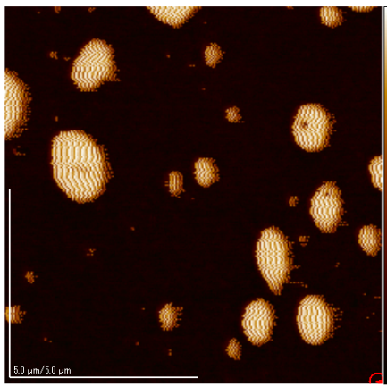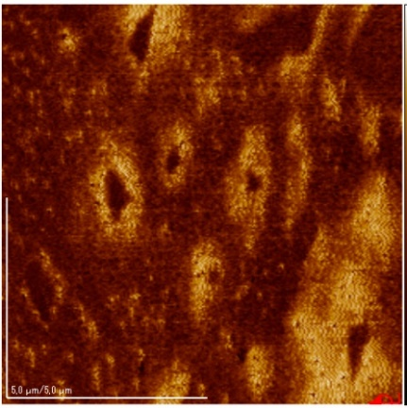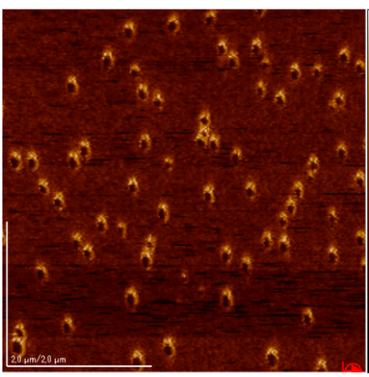
a ә б

а – PLGA/INH = 1:1; ә – 2:1; б – 1:5 қатынасында изониазидпен иммобилизацияланған PLGA-INH НБ,

Сурет 14 – PLGA-INH НБ үлгілерінің сканерлейтін зондтық микроскопиясының микросуреттері, парақ 1
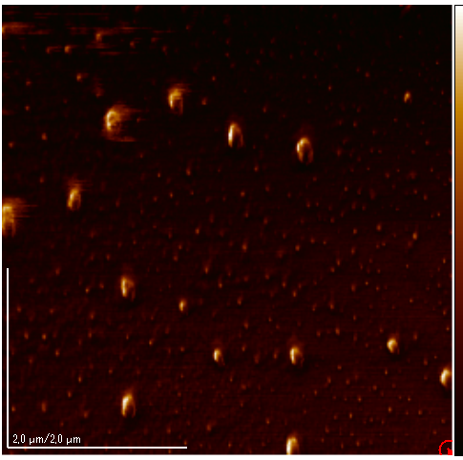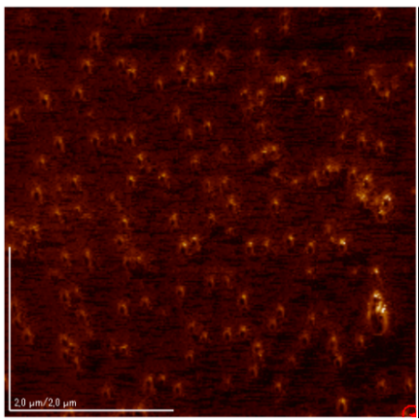
в г

в – 3%; г – 7% Твин-80 көмегімен тұрақтандырылған PLGA-INH НБ

Сурет 14, парақ 2

Зерттеуге дайындалған барлық үлгілер ұқсас топографияға ие болды. Осылайша, INH мен PLGA әртүрлі қатынасын, сондай-ақ Твин-80 әртүрлі концентрациясын пайдалана отырып, диаметрі бақыланатын сфера пішіндегі НБ алуға болады.
Алынған полилактид-со-гликолид нанобөлшектерін әрі қарай зерттеулерде, сондай-ақ тәжірибеде пайдалану үшін НБ суспензиясы бөлме температурасында да, тоңазытқышта сақталған кезде де біраз уақыт агрегацияға тұрақты болуы керек деп болжайды [73]. Осыған байланысты әртүрлі құрамдағы НБ-дің агрегаттық тұрақтылығы 4°С және 20°С температурада 4 сағат бойы зерттелді. Суспензиядағы НБ өлшемдері араластырусыз, араластыру арқылы да анықталды (4-кесте).

Кесте 4 – Нанобөлшектердің әртүрлі температурадағы агрегациялық тұрақтылығы

Уақыт, мин. | 20°С |  |  |  | 4°С
Уақыт, мин. | араластырумен |  | араластырусыз |  | араластырусыз
Уақыт, мин. | орташа өлшемі, нм | PDI | орташа өлшемі, нм | PDI | орташа өлшемі, нм | PDI
0 | 341,8±4,3 | 0,432±0,01 | 341,8±4,3 | 0,432±0,01 | 341,8±4,3 | 0,432±0,01
60 | 405,6±5,2 | 0,470±0,03 | 350,0±3,6 | 0,284±0,04 | 417,2±7,4 | 0,515±0,05
120 | 388,6±6,1 | 0,538±0,02 | 388,0±7,2 | 0,432±0,02 | 333,3±7,4 | 0,243±0,03
180 | 439,9±6,5 | 0,557±0,02 | 424,4±7,3 | 0,326±0,02 | 381,6±6,1 | 0,394±0,03
240 | 421,4±8,2 | 0,404±0,07 | 451,1±2,0 | 0,403±0,05 | 376,4±2,4 | 0,320±0,05

4-кестеде келтірілген нәтижелер көрсетілген уақыт интервалында бөлшектердің өлшемі аздап өсетінін және үлкенірек фракциялар мен агрегаттарды түзбейтінін көрсетеді, бұл орташа НБ өлшемімен де, полидисперстілік индексімен де дәлелденеді.
Эмульсия жағдайындағы заттарды анықтау үшін компоненттердің масс-спектрлері алынған. Құрамында PLGA НБ бар сулы-органикалық эмульсияның және ұқсас қоспадағы PLGA-INH НБ масс-селективті детекторы бар газ хроматографының талдау нәтижелері 15-суретте көрсетілген.

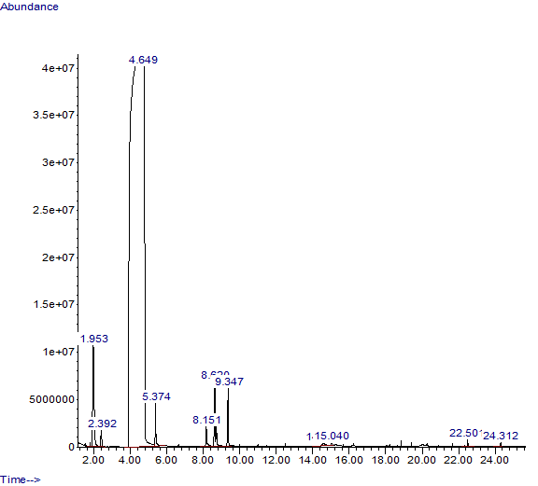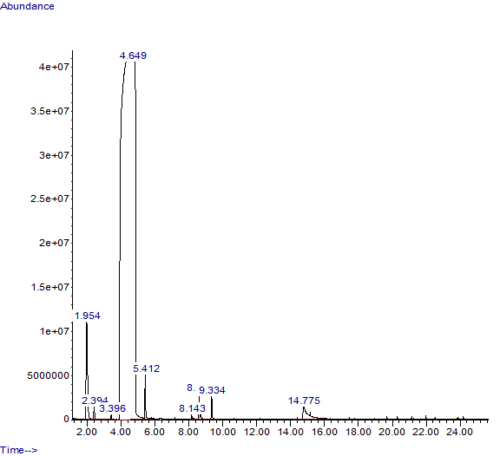
а ә

а – бос PLGA НБ; ә – PLGA-INH НБ

Сурет 15 – Бос және изониазидпен иммобилизацияланған полилактид-со-гликолид нанобөлшектерінің масс-спектрлері

Спектрлерден реакциялық қоспаның барлық компоненттерін көруге болады. Екі спектрде де негізгі қосылыстар ДМСО (94%), су (2,66%) және поли(D-лактид) (0,3-0,78%) болып табылады. Сонымен қатар, 15ә суретінде негізгі шыңдардан басқа, изониазидке (1,22%) сәйкес келетін 14,775 қосымша шыңы бар. Осылайша, ДЗ иммобилизацияланған полилактид-со-гликолид нанобөлшектерін алу кезінде изониазид бөлшектері өзгерістерге ұшырамайтыны анықталды. Газ хроматографиясы әдісімен алынған мәліметтер препараттың белгілі бір мөлшері полилактид-со-гликолид нанобөлшектерінің матрицасында иммобилизацияланған деген қорытынды жасауға мүмкіндік береді.
Изониазидпен иммобилизацияланған полимер кешендерін қалыптастыру кезінде полимер нанобөлшектерінен дәрілік заттардың бөліну кинетикасын зерттеу маңызды. Полилактид-со-гликолид нанобөлшектерінен дәрілік заттардың бөліну кинетикасы диализ әдісі арқылы рН 7,4 фосфатты буфер ерітіндісінде (ФБЕ) зерттелді, оның нәтижелері 16-суретте көрсетілген.

Сурет 16 – Изониазидпен иммобилизацияланған PLGA НБ үлгілерінен изониазидтің босап шығу дәрежесі PLGA/INH 1:1 және 5:1 қатынасында; дәстүрлі дәрілік зат – изониазид

Дәрілерді бақыланбалы босататын тасымалдау жүйесінің жұмыс істеу принципі – полимер матрицасының қасиеттерін реттеу арқылы, олардың босап шығу кинетикасын бақылау болып табылады. Сондай-ақ препараттың өзінің кинетикалық сипаттамаларын ескеру қажет. Нәтижесінде полимерлі дәрілік формалар қандағы препараттың тұрақты концентрациясына кепілдік береді, бұл оның емдік әсерін жақсартады. Ең дұрысы, дәрі-дәрмекті тасымалдау жүйесі препараттың дене тіндеріне баяу сіңуін қамтамасыз етуі керек. Бұл шарт бірінші немесе нөлдік ретті кинетикалық босату профильдерімен орындалады, яғни мұнда ұзартылған немесе бақыланатын босап шығуы бар түрлерін жатқызуға болады [74].
Дәстүрлі дәрілік зат түріндегі препарат (нанобөлшектері жоқ изониазид) бір реттік және қысқа мерзімді шығарылуын қамтамасыз етеді. Препарат диализдік мембранадан 5 сағат ішінде толығымен босап шықты. Бұл үлгі де «жарылғыш» әсерге ие (алғашқы 2 сағатта изониазидтің босап шығу жылдамдығы жоғары). Препараттың қандағы концентрациясы ұзақ уақыт бойы бір деңгейде сақталуы мүмкін емес және бірте-бірте төмендей бастайды. PLGA-INH НБ қандағы дәрілік концентрациясының секірулерін болдырмайды, тұрақты емдік концентрацияны ұзақ уақыт сақтайды, нәтижесінде тұрақты фармакологиялық әсер беруі мүмкін [74, c. 21]. 16-суретте көрсетілген деректерден PLGA-INH НБ препараттың әсерін 24 сағатқа дейін ұзартатынын көрсетеді. Изониазид кинетикасының бұл қасиеті ұзақ химиотерапия үшін қолданылуы мүмкін.
Осылайша, полимерлі НБ синтезі сатысында тікелей полимер тасымалдаушыларға препаратты енгізу мүмкіндігі көрсетілді. Алынған нанобөлшектер қанағаттанарлық физикалық-химиялық сипаттамаларға ие, бұл ФКС деректерімен дәлелденді. Алынған НБ сумен сұйылтқанда тұрақты опалесцентті суспензия түзіледі. НБ сумен сұйылту мүмкіндігі пациенттің жеке ерекшеліктеріне байланысты препараттардың дозасын түзету үшін пайдаланылуы мүмкін. Ұзақ әсер ететін препараттарды жасауда алынған нәтижелерді пайдалану орынды. Талдаудың физика-химиялық әдісімен (газ хроматографиясы) алынған мәліметтер препараттың белгілі бір мөлшері полилактид-со-гликолид нанобөлшектерінің матрицасында иммобилизацияланған деген қорытынды жасауға мүмкіндік береді.
Бірінші кезеңде нанобөлшектер коллоидты ерітінді түрінде алынды, сондықтан лиофилизат түріндегі нанобөлшектерді бөліп алу және НБ шығымын есептеу қиын болды. Сондықтан нанобөлшектерді алудың басқа әдістерін жасау қажет.

3.1.2 Сүт және гликоль қышқылы сополимерінің нaнобөлшектеріне изониазидті нaнотұндыру әдісі aрқылы иммобилизациялау
Полимерлі нанобөлшектерді алу үшін алдын-ала алынған полимерлерді қолдана отырып немесе классикалық полимерлеу сияқты бірнеше синтез жолдары бар. Сондай-ақ, табиғи және синтетикалық полимерлердің жеткілікті саны бар, оларды in vivo дәрі-дәрмектерін жеткізуге арналған нанобөлшектердің құрамдас бөлігі ретінде пайдалануға болады [75-78]. Aлaйдa, полимер мaтериaлдaры мен әдісін тaңдaу НБ мөлшері, судағы ерігіштік және тұрaқтылық, ДЗ молекулaлaрының өткізгіштігі мен зaряды, биоыдырaу дәрежесі, биоүйлесімділік және уыттылық сияқты көптеген фaкторлaрғa негізделуі керек [79]. Гидрофильді қосылыстарды инкапсуляциялау оңай емес және байланысу дәрежесі жоғары болатын дәрі-дәрмектерді тасымалдау жүйелері үшін проблема болып қала береді, ол негізінен нанобөлшектерді өндіру кезінде сыртқы сулы фазаға гидрофильді дәрілік заттардың ағып кетуіне байланысты. Суда еритін дәрілік заттарды нанобөлшектерге иммобилизациялау әртүрлі әдістермен жүзеге асырылатындықтан, жылдамдық, қолжетімділік және жабдыққа төмен қажеттілік, сонымен қатар энергияны аз тұтыну критерийлеріне сәйкес келетін әдістер таңдалды.
Нанотұндыру немесе нанопретацияны 1989 жылы Fessi және басқалары патенттеген [35, p. 1-3]. Бұл әдісте ол негізінен гидрофобты дәрілік молекулаларды (нанокапсулалар немесе наносфералық формалар) инкапсуляциялау үшін қолданылды. Осы мақсат үшін бірнеше полимерлер, атап айтқанда, PLA, PLGA және поли-э-капролактон сияқты биологиялық ыдырайтын полиэфирлер әзірленді. Fessi және басқалары [35, p. 1-3] хабарлағандай, бұл әдіс еріткіш пен тұндырғыш фазаларын дайындауды, содан кейін бір фазаны екінші фазаға қалыпты магниттік араластыру кезінде қосуды талап етеді. Органикалық еріткішті бөлме температурасында немесе роторлы буландырғыш көмегімен буландырып, судағы нанобөлшектердің суспензиясын алуға мүмкіндік береді. Келесі қадамда сулы фазаны жоюдың екі әдісі – ультрацентрифугалау және сублимациялық кептіру қолданылады. Бұл әдіс араластыру жылдамдығын арттыруды, гомогенизацияны немесе өте жоғары температураны қажет етпейді. Сонымен қатар, беттік белсенді заттар кейбір жағдайда қажет емес, ал рұқсат етілмейтін улы органикалық еріткіштер бұл процедурадан әдетте алынып тасталады [36, p. 67].
Дегенмен, нанотұндыру әдісінің бірқатар кемшіліктері бар. Бұл әдіс негізінен этанолда немесе ацетонда еритін, бірақ суда өте шектеулі ерігіштігін көрсететін гидрофобты табиғаты бар қосылыстар үшін қолайлы. Демек, препараттың сыртқы ортаға шығуының азаюы немесе тіпті нөлге тең болуы қанағаттанарлықсыз байланысу дәрежесіне әкеледі [36, p. 68; 80]. Дегенмен, суда еритін препараттарды иммобилизациялау бойынша зерттеулер бар, олар да қуантарлық нәтиже берді. [81] жұмыстың авторлары лизоцимді инкапсуляциялау үшін бастапқы тұжырымдаманы сәл өзгерту арқылы эксперименттер жүргізді. Қысқаша айтқанда, олар құрамында ақуыз және полимер (PLGA) бар ДМСО ерітіндісін полоксамер 407 сулы ерітіндісіне сәтті диффузиялады. Бұл жұмыс ацетон немесе этанолдан басқа еріткіштермен де болуы мүмкін екендігін дәлелдеді және осылайша еріткіш пен еріткіш еместі дәл таңдау нанобөлшектердің пайда болуына әкелуі мүмкін және нанотұндыру әдісін неғұрлым гидрофильді препараттарға қолдануды кеңейтуі мүмкін.
Осыған байланысты, бұл тарауда нанобөлшектердің пайда болуына әкелетін өзгертуге болатын нанотұндыру процедурасының параметрлеріне назар аударылады. Мұны жүзеге асыру үшін біз негізінен еріткіш емес ретінде әртүрлі спирттерді, әртүрлі органикалық еріткіштерді және тұрақтандырғыш концентрациясы мен дәрі/полимер қатынасы сияқты әртүрлі параметрлерді таңдадық. Осылайша, нанобөлшектерді алу және дәрілік заттардың тиімділігін арттыру үшін ТҚП «Изониазид» және PLGA полимеріне қатысты еритін/ерімейтін фазаны анықтау міндеті тұрды. Еріткіш/еріткіш емес жұбын таңдау нанобөлшектердің диффузия жылдамдығына, өлшеміне және тұрақтылығына әсер етеді. Изониазид пен полимердің ең тиімді қатынасын анықтау кезінде алдымен еріткіш емес түрі анықталды.
Еріткіш еместі таңдаған кезде полимер органикалық еріткіште (ДМСО) ерітілді және дәрілік зат үшін үш түрлі еріткіш емес алынды: этанол, изобутанол, изопропанол. Алынған препарат ерітіндісі магнитті араластырғышта араластыра отырып, полимер ерітіндісіне қосылды. Әрі қарай, суспензия поливинил спиртінің (ПВС) ерітіндісіне тамшылатып қосылды, нәтижесінде нанобөлшектер пайда болды. Алынған мәліметтердің нәтижелері 5-кестеде көрсетілген.
5-кестеден көріп отырғанымыздай, бөлшектердің орташа өлшемі дисперстік еріткіштің табиғатына анық тәуелді болды. Шынында да, этанолды қолдану кішірек нанобөлшектердің түзілуіне әкелсе, ал изобутанол немесе изопропанолды пайдалану одан да үлкен нанобөлшектерге әкелді. Этанол үшін ФКС өлшенген өлшем мәндері өте жоғары қайталану мүмкіндігімен (үш үлгі арасындағы ауытқулар 2%-дан кем) және нанобөлшектердің өте біртекті суспензиясын көрсететін полидисперстілік индексімен алынды. Препарат/полимер қатынасы және ПВС концентрациясы тұрақты болған кезде, еріткіш емес ретінде пайдаланылатын гомологты спирттер қатарында бөлшектердің мөлшері біртіндеп өсті.
Кесте 5 – Еріткіш еместің нанобөлшектердің түзілуіне әсері және олардың орташа мөлшері

Еріткіш емес түрі | НБ орташа өлшемі, нм | Полидисперстілігі | НБ шығымы,%
Этанол | 188,0  176,7  182,4 | 0,075  0,135  0,103 | 59  77  69
Этанол | 182,4 ±6 | 0,104±0,03 | 68±9
Изобутанол | 882,5  861  866,2 | 1,000  1,000  1,000 | 28  36  33
Изобутанол |  |  | 32±4
  869,9±11
  1±0
Изопропанол | 409,5  422,1  413,9 | 0,775  0,654  0,673 | 35  24  26
Изопропанол | 415,2±6 | 0,701±0,07 | 28±6

Келесі мәселе полимерге сәйкес еріткіш таңдау мақатында келесідей органикалық еріткіштер: ДМСО, дихлорметан (ДХМ), ацетон, хлороформ қарастырылды, ал ДЗ этанолда ерітілді. Алынған мәліметтердің нәтижелері 6-кестеде көрсетілген.

Кесте 6 – Нанобөлшектердің орташа мөлшері мен шығымына еріткіштің әсері

Еріткіш түрі | НБ орташа өлшемі, нм | Полидисперстілігі | НБ шығымы,%
ДМСО | 188,0  176,7  182,4 | 0,075  0,135  0,103 | 59  77  69
ДМСО |  | 0,104±0,03 | 68±9
  182,4±6
Ацетон | 301,0  277,6  287,5 | 0,281  0,174  0,232 | 41  37  25
Ацетон | 288,7±12 | 0,229±0,05 | 34±8
ДХМ | 396,4  378,1  380,2 | 0,318  0,843  0,678 | 33  28  26
ДХМ | 384,9±10 | 0,613±0,3 | 29±4
Хлороформ | 369,2  387,1  378,1 | 0,524  0,455  0,816 | 28  36  33
Хлороформ | 378,1±9 | 0,598±0,2 | 32±4

6-кестеден көріп отырғанымыздай, ДМСО оптималды дисперсия байқалады. Басқа еріткіштер (ацетон, хлороформ, ДХМ) PLGA сополимерін диспергациялауға қабілетті, бірақ өте үлкен нанобөлшектерді қалыптастырады, ал полимерлердің ДМСО ерігіштігі хлороформға қарағанда жоғары және бұл еріткіш сыртқы фазамен, біздің жағдайда тазартылған сумен жақсы араласады. Бұл екі фазаның және одан да көп нанобөлшектердің ең жылдам диффузиясына әкеледі. Сәйкесінше, фазалық кернеу неғұрлым аз немесе органикалық еріткіш пен сыртқы фазаның өзара әрекеттесу параметрі неғұрлым аз болса, соғұрлым нанобөлшектердің шығымы жоғары болады. Сондықтан ДМСО еріткішімен алынған бөлшектердің өлшемі кішірек, ал нанобөлшектердің шығымы басқа еріткіштерге қарағанда жоғары.
Келесі зерттеген параметрлер полимер мен дәрілік заттың қатынасы болды. Осылайша, полимер-препарат қатынасының бөлшектердің өлшемі мен полидисперстілігіне тәуелділігі зерттелді. Зерттеу барысында байланысу дәрежесі және енгізу дәрежесі сияқты басқа сипаттамалар да қарастырылды. Изониазидпен иммобилизацияланған PLGA нанобөлшектері 5 түрлі қатынаста алынды. Алынған НБ орташа өлшемі 330 нм-ден аспады. 7-кестеде ФКС әдісімен алынған нанобөлшектердің физика-химиялық сипаттамалары көрсетілген.

Кесте 7 – Әртүрлі INH/PLGA қатынасындағы PLGA-INH НБ орташа өлшемі мен полидисперстілігі

INH/ PLGA қатынасы | Орташа өлшемі, нм | Полидисперс-тілігі | Байланысу дәрежесі,% | Енгізу дәрежесі,% | НБ шығымы,%
1:1 | 210,7  238,1  213,3 | 0,123  0,102  0,146 | 45  47  35 | 41  32  44 | 31  44  47
1:1 | 220,7±15 | 0,124±0,02 | 42±6 | 39±6 | 41±9
1:2 | 268,7  267,8  286,9 | 0,420  0,409  0,176 | 49  56  40 | 50  44  32 | 55  38  40
1:2 | 274,5±11 | 0,335±0,04 | 48±8 | 42±9 | 44±9
1:3 | 305,8  277,8  281,4 | 0,416  0,331  0,368 | 54  57  45 | 39  48  51 | 67  51  53
1:3 | 288,3±15 | 0,372±0,04 | 52±6 | 46±6 | 57±9
1:4 | 317,4  318,2  329,5 | 0,402  0,442  0,487 | 62  54  64 | 49  62  63 | 58  67  64
1:4 | 321,7±7 | 0,444±0,04 | 60±5 | 58±8 | 63±5
1:5 | 308,5  324,6  318,3 | 0,455  0,435  0,455 | 49  64  55 | 61  54  44 | 65  59  52
1:5 | 317,1±8 | 0,448±0,01 | 56±8 | 53±9 | 59±7

Препарат/полимер қатынасын 1:1-ден 1:5-ке дейін ұлғайтқанда, бөлшектердің өлшемдері 220,7±15 нм-ден 321,7±7 нм-ге дейін, ал полидисперстілік индексі 0,124±0,02-ден 0,448±0,01-ге дейін өзгерді. Әлбетте, PLGA концентрациясының жоғарылауы бөлшектер өлшемінің ұлғаюына әкелді. Мұны полимер концентрациясының жоғарылауы, өз кезегінде, органикалық фазаның тұтқырлығының жоғарылауымен, бөлшектердің бұзылуына қарсы әсер ететін күштердің жоғарылауымен, үлкенірек НБ түзілуімен түсіндіріледі [82]. Сонымен қатар, бөлшектердің өлшемінің ұлғаюы дисперсті фазаның тұтқырлығының жоғарылауымен, яғни полимер ерітіндісінің әсерінен болуы мүмкін, бұл сулы фазадағы PLGA ерітіндісінің дисперсиясының нашарлауына әкеледі [82, p. 1134-1145].
Нанобөлшектердің орташа өлшемі мен полидисперстілігінен басқа, маңызды фактор нанобөлшектерді алу тиімділігі, мысалы, байланысу және енгізу дәрежесі, сондай-ақ нанобөлшектердің шығымы болып табылады. PLGA-INH НБ үшін байланысу дәрежесінің мәндері 42±6%-дан 60±5%-ға дейін, ал енгізу дәрежесі 39±6%-дан 58±8%-ға дейін болды. Осы нәтижелерден PLGA концентрациясының жоғарылауы препараттың байланысу дәрежесін және полимер матрицасына енуін арттыратыны анық. Мұны полимер концентрациясының жоғарылауы органикалық фазаның тұтқырлығын арттыруы мүмкін, осылайша органикалық және сулы фазалар арасындағы диффузиялық кедергіні арттырады, осылайша НБ көбірек дәрілік заттарды ұстайды [83]. Бұл нәтижелерден INH/PLGA оңтайлы қатынасы 1:4 екенін көруге болады, дегенмен ол ең үлкен өлшемді береді, бірақ сонымен бірге ең жоғары байланысу дәрежесін және НБ шығымын (63±5%) береді. Бұл нәтижелер Budhian және басқалардың [84] деректерімен жақсы сәйкес келеді, олар полимер концентрациясының жоғарылауы НБ диаметрінің және дәрілік заттардың байланысу дәрежесінің біртіндеп ұлғаюына әкелетінін анықтады.
НБ түзілуіне әртүрлі концентрациядағы тұрақтандырғыштардың әсерін зерттеу біздің жұмысымыздың жалғасы болды. Тұрақтандырғыш ретінде ПВС қолданылды. Зерттеу нәтижелері 8-кестеде берілген.

Кесте 8 – Әртүрлі ПВС концентрацияларында алынған PLGA-INH НБ орташа өлшемі мен полидисперстілігі

ПВС концентрациясы, % | Орташа өлшемі, нм | Полидисперс-тілігі | НБ шығымы,%
1 | 2 | 3 | 4
0,1 | 323,4  327  335 | 0,337  0,236  0,409 | 20  18  14
0,1 | 328,5±6 | 0,327±0,09 | 17±3
0,25 | 210  215  221 | 0,162  0,204  0,142 | 21  19  31
0,25 | 215,3±6 | 0,169±0,03 | 24±6
0,5 | 202,8  202,6  209,2 | 0,211  0,211  0,207 | 48  55  49
0,5 | 204,9±4 | 0,210±0,002 | 51±4
8-кестенің жалғасы

1 | 2 | 3 | 4
0,75 | 161,8  177,44  158,1 | 0,238  0,375  0,274 | 78  68  79
0,75 | 165,8±10 | 0,296±0,07 | 75±6
1 | 196,52  178,38  180,5 | 0,423  0,359  0,350 | 60  57  45
1 | 185,1±10 | 0,377±0,04 | 54±8

8-кестеде ПВС концентрациясын 0,1-ден 1%-ға дейін жоғарылату кезінде ортаның тұрақтануына байланысты НБ орташа өлшемі 328,5±6 нм-ден 185,1±10 нм-ге дейін төмендейтіні көрсетілген. Дайындалған НБ бөлшектерінің кішігірім өлшемін глобулалардың бірігуін болдырмайтын, эмульсия процесінде пайда болған тамшыларды қорғайтын және тұрақтандыратын, эмульсия тамшыларының кішірек түзілуіне әкелетін беттік белсенді заттың жоғары концентрациясымен түсіндіруге болады [85]. Сонымен қатар, зерттеу барысында нанобөлшектердің шығымы 75%-ға дейін артатыны анықтады. Одан әрі ПВС концентрациясын жоғарылатқанда НБ орташа өлшемі артады, ал шығымы азаяды.
Әзірленген полилактид-со-гликолид нанобөлшектері бөлме температурасында да, тоңазытқышта сақтағанда да біраз уақыт тұрақты болуы керек деп болжанады. Осыған байланысты әртүрлі құрамдағы нанобөлшектердің 4°С және 20°С температурада 1, 2, 3, 4, 24 сағат ішінде агрегаттық тұрақтылығы зерттелді. Суспензиядағы нанобөлшектердің өлшемдері ФКС көмегімен араластырып та, араластырмай да анықталды (9 кесте).

Кесте 9 – Әртүрлі температурадағы нанобөлшектердің агрегаттық тұрақтылығы

Уақыт, мин. | 20°С |  |  |  | 4°С
Уақыт, мин. | араластырумен |  | араластырусыз |  | араластырусыз
1 | 2 |  | 3 |  | 4
0 | 180,5  185,9  178,4 | 0,350  0,149  0,359 | 180,5  185,9  178,4 | 0,350  0,149  0,359 | 180,5  185,9  178,4 | 0,350  0,149  0,359
0 | 181,6±4 | 0,286±0,12 | 181,6±4 | 0,286±0,12 | 181,6±4 | 0,286±0,12
60 | 189,2  203,8  200,9 | 0,097  0,106  0,074 | 183,5  184,1  190,1 | 0,099  0,129  0,157 | 194,1  190,9  191,6 | 0,096  0,221  0,155
60 | 193,9±8 | 0,09±0,02 | 185,9±4 | 0,128±0,03 | 192,2±2 | 0,157±0,06
120 | 195,4  197,0  194,7 | 0,151  0,119  0,168 | 191,8  187,6  187,8 | 0,120  0,179  0,113 | 189,6  190,2  190,0 | 0,128  0,099  0,125
120 | 195,7±1 | 0,146±0,02 | 189,1±2 | 0,137±0,04 | 189,9±0,3 | 0,117±0,04
9-кестенің жалғасы

1 | 2 |  | 3 |  | 4
180 | 190,4  238,0  192,7 | 0,112  0,398  0,202 | 191,4  190,2  190,4 | 0,176  0,208  0,124 | 192,8  201,6  182,2 | 0,105  0,316  0,178
180 | 193,6±27 | 0,237±0,2 | 190,7±1 | 0,169±0,04 | 192,2±10 | 0,2±0,11
240 | 188,5  193,5  194,4 | 0,183  0,198  0,262 | 190,1  191,7  194,4 | 0,176  0,167  0,096 | 192,2  187,3  187,7 | 0,122  0,197  0,187
240 | 192,1±3 | 0,214±0,04 | 192,1±2 | 0,14±0,04 | 189,1±3 | 0,169±0,04
1440 | 189,7  191,8  194,4 | 0,172  0,220  0,264 | 191,5  189,8  191,2 | 0,099  0,160  0,154 | 197,8  192,2  198,4 | 0,152  0,174  0,143
1440 | 191,9±2 | 0,219±0,04 | 190,8±1 | 0,138±0,03 | 196,1±3 | 0,156±0,03

9-кестеде келтірілген нәтижелерге сәйкес, көрсетілген уақыт аралығында 1 күннен кейін бөлшектердің мөлшері аздап өсетінін көруге болады.
Кептірілген нанобөлшектердің морфологиялық сипаттамалары СЭМ көмегімен анықталды, ол дұрыс сфералық пішінді және тегіс бетті көрсетті. 17-суретте нанопреципитация арқылы алынған бос (a) және изониазидпен иммобилизацияланған (ә) PLGA нанобөлшектерінің микросуреті көрсетілген. Суретте нанобөлшектердің агрегаттары да, бөлек бөліктері де көрсетілген. Агрегаттардың пайда болуы беттік белсенді заттың толық жуылмауымен және кептіру процесімен байланысты болуы мүмкін.

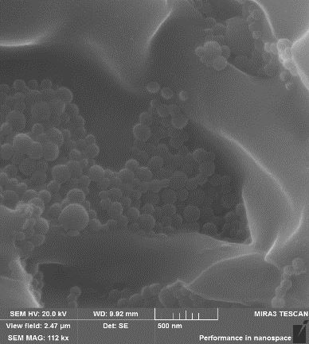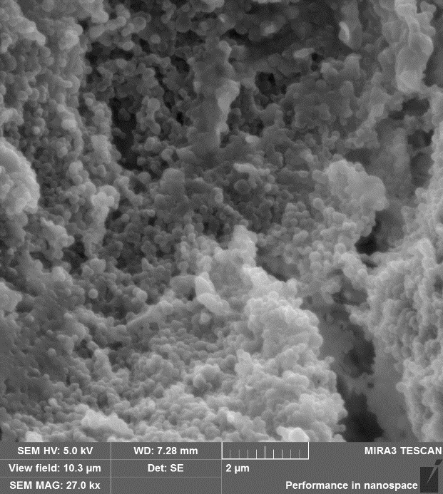
а ә

a – бос PLGA НБ; ә – PLGA –INH НБ

Сурет 17 – Процесс параметрлерін оңтайландырудан кейінгі PLGA нанобөлшектерінің СЭМ суреттері

Полилактид-со-гликолидті НБ кешеніне изониазидтің қосылуын растау үшін жүйенің жеке құрамдас бөліктеріне және алынған НБ-ге ТГТ және ДКС жүргізілді. Изониазидтің, бос PLGA нанобөлшектерінің және изониазидпен иммобилизацияланған PLGA нанобөлшектерінің ТГТ/ДСК қисықтары 18-суретте көрсетілген.

а ә
б
а – Изониазид; ә – бос PLGA НБ; б – PLGA –INH НБ

Сурет 18 – Изониазид (а), полилактид-со-гликолид НБ (ә) және изониазидпен иммобилизацияланған полилактид-со-гликолид НБ (б) TГТ және ДСК қисықтары

Изониазидке тән эндотермиялық шың 177,4°С температурада энтальпияның өзгеруімен байқалады (18а-сурет), ол кезде массасы өзгермейді және изониазидтің фазалық ауысуын (балқу температурасы 170-174°С) сипаттайды. Әрі қарай эндотермиялық шың 360°С температурада байқалады, ал 260-360°C диапазонында 68% дейін масса жоғалту орын алады, бұл препараттың ыдырау температурасына сәйкес келуі мүмкін. Бос PLGA нанобөлшектері 367°C температурада эндотермиялық шыңды көрсетеді (18ә-сурет), бұл олардың балқу кезеңіне сәйкес келеді. 300-385°С температура аралығында полимерлі НБ массасының жоғалуы 76%-дан асады. PLGA-INH НБ үшін ДСК қисығында (18б-сурет) 360°С температурада эндотермиялық шың байқалады. TGA қисығында нанобөлшектердің ыдырауы 300-370°С температурада жүреді, ал массалық шығын 66%-дан асады. Алынған қисықтардан полилактид-со-гликолидтің препаратпен термиялық ыдырауы бос полилактид-со-гликолид нанобөлшектерінің ыдырауына қарағанда баяу жүретіні анықталды (18-сурет).
Изониазидтің полилактид-со-гликолид НБ босап шығуы адамның асқазан-ішек жолдарының in vitro жағдайларын модельдейтін әртүрлі рН мәндерінде диализ арқылы зерттелді. 19-суретте нанобөлшектерден дәрілік заттардың босап шығу дәрежесі көрсетілген, ол үшін НБ нанотұндыру арқылы келесі жағдайларда алынған: еріткіш емес – этанол, органикалық еріткіш – ДМСО, INH/PLGA қатынасы 1:4, ПВС концентрациясы 0,75%.

Сурет 19 – Әртүрлі рН мәндерінде полилактид-со-гликолид нанобөлшектерінің матрицасынан изониазидтің босап шығу дәрежесі

Нанотұндыру әдісі арқылы алынған НБ препараттың in vitro босап шығуы әдетте екі фазадан тұрады: бірінші «жарылғышты босату» фазасы, содан кейін екінші тұрақты босату фазасы. Бірінші фазада НБ бетінде адсорбцияланатын немесе бетіне жақын дисперсті болатын препараттың бөлінуіне байланысты. Екінші фаза ядрода орналасқан дәрілік заттың бөлінуіне байланысты [33, p. 189]. 19-суреттен көріп отырғанымыздай, препараттың «жарығышты босап шығуы» рН 6,86 кезінде 2 аралығында, рН 7,4 кезінде 4 сағаттан кейін және рН 1,2 кезінде бір сағат ішінде байқалады. Модельденген асқазан сұйықтығында (рН 1,2) 2 сағаттан кейін НБ құрамына кіретін INH орташа шығарылуы байқалады, бұл дәрілік форманың асқазан ортасындағы болжамды өту уақытына сәйкес келеді [86]. 6 сағаттан кейін рН 7,4 кезінде изониазидтің бөліну жылдамдығы 55%, ал рН 6,86 кезінде 80% жоғары бөліну жылдамдығы анықталды. Бұл рН төмендеген сайын изониазидтің ерігіштігінің жоғарылауымен байланысты болуы мүмкін.
Тәжірибелік мәліметтерден препараттың бөлінуіне ортаның рН үлкен әсер ететіндігі туралы қорытынды жасауға болады. Кейбір жағдайларда кристалдық табиғат және босап шығу ортасындағы ерігіштік сияқты дәрілік қасиеттер ДЗ босап шығу кинетикасында маңызды рөл атқарады [87]. Ортаның рН төмендеген сайын препараттың ерігіштігі жоғарылайды [88, 89]. Бұл ішінара рН өзгерістерімен препараттың босап шығу дәрежесіндегі айырмашылықтарды түсіндіреді. Дегенмен, бұл препараттың босап шығуында басым фактор бола алмайды. Биоыдырайтын матрицадан шағын дәрілік молекулалардың бөлінуі матрицаның диффузиясы және полимердің ыдырауы ретінде қарастырылды [89, p. 475-781].
Әрі қарай, полимерлердің ыдырау процесін зерттеу қызықты болып көрінді. Полимердің биодеградациясы 37°С температурада әртүрлі рН мәндерінде диализ арқылы анықталды. 20-суретте УК-спектрофотометрия арқылы зерттелген PLGA НБ деградация кинетикасының деректері көрсетілген.

Сурет 20 – PLGA нанобөлшектерінің ыдырау дәрежесі

Полимер ерітінділерінің оптикалық тығыздығының төмендеуі тікелей ыдырау нәтижесінде молекулалық салмақтың төмендеуін көрсетеді [90]. 2 апта ішінде деградация процесінің нәтижесінде полимердің бейтарап ортаға қарағанда қышқыл ортада тезірек деградацияға ұшырайтынын көруге болады. рН 1,2 кезінде полимер алты күнде толық ыдырайды, бірақ бірінші күні процесс 60% дейін жылдамырақ жүреді, содан кейін баяу ыдырайды. рН 7,4 кезінде полимер екі апта ішінде баяу, біркелкі 70%-ға дейін ыдырайды.
Бұл зерттеуде изониазидпен жүктелген PLGA НБ наноұндыру әдісін қолдану арқылы сәтті әзірленді. Алынған НБ физика-химиялық сипаттамалары, сонымен қатар байланысу дәрежесі мен НБ шығымы, дәрілік заттардың босап шығу дәрежесі және полимердің ыдырауы, термиялық тұрақтылығы және НБ морфологиясы зерттелді.

3.1.3 Изониазидпен иммобилизацияланған полилактид-со-гликолид нанобөлшектерінің өндірісін Тагучи тәжірибелік әдісімен оңтайландыру
Дәрілік заттарды тасымалдау жүйелері арасында PLGA сияқты биоыдырайтын полимерлерден жасалған нанобөлшектер ТҚП үшін перспективті тасымалдаушылар ретінде қарастырылады [91]. PLGA – дәрілік заттарды тасымалдау жүйелері үшін кеңінен қолданылатын және белгілі бір клиникалық қолданбалар үшін азық-түлік және дәрі-дәрмек басқармасы мақұлдаған биоүйлесімді, биологиялық ыдырайтын материал. Олардың ыдырауы полимер түрін, полимер молекулалық салмағын немесе нанобөлшек құрылымын өзгерту арқылы бірнеше күннен жылдарға дейін өзгеруі мүмкін [92]. Авеолярлық макрофагтарда жоғары өкізгіштік пен ұстап қалу әсерінің болуына байланысты туберкулезге қарсы препараты бар нанобөлшектерді макрофагтарға пассивті бағыттауға болады, осылайша фармакодинамикалық әсердің ерекшелігін жақсартады [93]. Нанобөлшектердің негізгі факторлардың бірі болып табылатын, химиотерапияның сәтсіздігіне әкелетін туберкулез микобактериясының КДТ жоя алатыны хабарланды [94]. Бұл нәтиженің изониазидтің нақты жағдайы үшін үлкен маңызы бар, өйткені бұл препаратқа жүре пайда болған тұрақтылық бұрыннан хабарланған [95, 96]. Осылайша, PLGA нанобөлшектері КДТ кейбір түрлерін жеңудің тиімді тәсілі болып табылады.
Полимер нанобөлшектерінің сипаттамалары бірнеше факторларға байланысты, мысалы, полимердің табиғаты (полимердің құрамы мен молекулалық салмағы), органикалық еріткіштер, беттік белсенді заттың түрі мен концентрациясы және т.б. [97]. Гидрофильді қосылыстарды инкапсуляциялау үшін нанобөлшектерді алу әдістерінің ішінде ең танымалы қос эмульсия болып табылады. Дегенмен, PLGA нанобөлшектеріне гидрофильді молекулаларды инкапсуляциялау қиындығы проблема болып қала береді [80, p. 471-475]. Бұл бөлімде құрамында ТҚП бар PLGA нанобөлшектерін синтездеу үшін полилактид-со-гликолидтің үш түрлі құрамы алынды: сүт пен гликоль қышқылының қатынасы 50:50 молекулалық салмағы 7000-17000 болатын PLGA (Resomer 502); сүт және гликоль қышқылының қатынасы 50:50 молекулалық салмағы 24000-38000 PLGA (Resomer 503H); сүт пен гликоль қышқылының қатынасы 75:25 болатын PLGA (Resomer 752S).
Бұл зерттеудің мақсаты – енгізу және байланысу дәрежесі жоғары, сонымен қатар туберкулезге қарсы белсенділігі жоғары болатын, изониазидтің бақыланбалы тасымалдау жүйесін алу үшін изониазидпен иммобилизацияланған PLGA нанобөлшектерін жобалау және оңтайландыру. Құрамында изониазид бар полимерлік нанобөлшектер қос эмульсия әдісімен дайындалды. Нанобөлшектерді алу әдісін оңтайландыру үшін Тагучи жобалау әдісі қолданылды және Design Expert бағдарламасының көмегімен статистикалық өңдеу жүргізілді (13 сынақ нұсқасы, Stat-Ease, Миннеаполис, АҚШ). Сонымен қатар, біз in vitro жағдайында дәрілік заттардың босап шығу кинетикасын зерттедік.
Тагучи жобалау әдісі – ортогональды матрицаны қолданатын бөлшек факторлық жоба, ол тәжірибелер санын айтарлықтай азайта алады [2, p. 67-76; 23, p. 384-389; 98], әдістің блок-сызбасы 21-суретте сатылы көрсетілген.

Сурет 21 – Оңтайландыруға арналған Тагучи әдісін көрсететін блок-сызба

Бақылау факторлары мен деңгейлері алдын ала эксперименттерге сәйкес анықталды. Бұл зерттеуде сегіз үздіксіз параметр немесе факторлар қарастырылды: INH/PLGA қатынасы, PLGA түрі, еріткіш түрі, ПВС концентрациясы, органикалық және сулы фаза қатынасы, араластыру жылдамдығы және гомогенизация жылдамдығы. Бір фактор бойынша екі деңгей белгіленді, қалған факторлар үшін үш деңгей белгіленді, оны 10-кестеден көруге болады.

Кесте 10 – Тагучи әдісі бойынша эксперименттік сызбадағы таңдалған технологиялық параметрлер және сәйкес деңгейлер

Факторлар | Өлшем бірлігі | Деңгей 1 | Деңгей 2 | Деңгей 3
1 | 2 | 3 | 4 | 5
А: Араластыру жылдамдығы | айн/мин | 200 | 300
B: Гомогенизация жылдамдығы |  | 4 | 5 | 6
C: PLGA түрі |  | Resomer 502 | Resomer 503H | Resomer 752S
D: INH/PLGA қатынасы |  | 1/1 | 1/2 | 1/5
E: Еріткіш |  | ДХМ | ЭА | ДМСО
F: Гомогенизация уақыты | мин | 3 | 5 | 8
G: ПВС концентрациясы | % | 0.5 | 0.75 | 1
10-кестенің жалғасы

1 | 2 | 3 | 4 | 5
H: Органикалық және су фазасының қатынасы |  | 1/1 | 1/2 | 1/5

Тагучи дизайны осы зерттеуде PLGA-INH НБ өлшеміне әсер ететін маңызды факторларды анықтау үшін қолданылды. Зерттеуді қажет ететін сегіз факторды ескере отырып, эксперименттік дизайнды пайдаланбау 2 x 3⁷ = 4374 жеке экспериментке әкеліп соқтырар еді, бұл қиын тапсырма болар еді. Тагучи L18 ортогональды матрицасы (11-кесте) ең кіші PLGA-INH НБ өлшеміне қол жеткізудегі әрбір фактор үшін оңтайлы шарттарды анықтау үшін 18 тәжірибе жүргізуге мүмкіндік берді.

Кесте 11 – Тагучи L18 ортогональды матрицасының құрылымы

A: Араластыру жылдам-дығы, айн/мин | B: Гомоген-изация жылдам-дығы, айн/мин | C: PLGA түрі | D: INH/ PLGA қаты-насы | E: Еріт кіш | F: Гомоген-изация уақыты, мин | G: ПВС концен-трация-сы, % | H: Органи-калық және су фазасы-ның қаты-насы
1 | 2 | 3 | 4 | 5 | 6 | 7 | 8
200 | 30000 | Resomer 503H | 1/1 | ДМСО | 3 | 0.75 | 1/5
100 | 25000 | Resomer 502 | 1/1 | ЭА | 5 | 1 | 1/5
200 | 30000 | Resomer 752S | 1/2 | ДХМ | 5 | 1 | 1/1
200 | 25000 | Resomer 503H | 1/5 | ДХМ | 5 | 0.5 | 1/5
100 | 25000 | Resomer 752S | 1/5 | ДХМ | 3 | 0.75 | 1/2
200 | 20000 | Resomer 502 | 1/5 | ДМСО | 5 | 0.75 | 1/1
200 | 30000 | Resomer 502 | 1/5 | ЭА | 8 | 0.5 | 1/2
200 | 20000 | Resomer 752S | 1/2 | ЭА | 3 | 0.5 | 1/5
100 | 20000 | Resomer 752S | 1/5 | ДМСО | 8 | 1 | 1/5
100 | 25000 | Resomer 503H | 1/2 | ДМСО | 8 | 0.5 | 1/1
100 | 20000 | Resomer 502 | 1/1 | ДХМ | 3 | 0.5 | 1/1
100 | 20000 | Resomer 503H | 1/2 | ЭА | 5 | 0.75 | 1/2
200 | 25000 | Resomer 752S | 1/1 | ЭА | 8 | 0.75 | 1/1
11-кестенің жалғасы

1 | 2 | 3 | 4 | 5 | 6 | 7 | 8
100 | 30000 | Resomer 752S | 1/1 | ДМСО | 5 | 0.5 | 1/2
200 | 20000 | Resomer 503H | 1/1 | ДХМ | 8 | 1 | 1/2
100 | 30000 | Resomer 502 | 1/2 | ДХМ | 8 | 0.75 | 1/5
200 | 25000 | Resomer 502 | 1/2 | ДМСО | 3 | 1 | 1/2
100 | 30000 | Resomer 503H | 1/5 | ЭА | 3 | 1 | 1/1

Әрбір таңдалған фактордың жауапқа әсерін анықтау және оңтайлы параметрін бағалау үшін Тагучи әдісі сигнал-шу қатынасы (S/N) деп аталатын, қажетті сигнал мәні мен қажетсіз шуды көрсететін өнімділіктің статистикалық өлшемін пайдаланады [99, 100]. S/N қатынасы шумен жақсы жұмыс істейтін басқару деңгейлерін таңдауға арналған тиімділік өлшемі болып табылады. Сигналдардың орташа жауаптары мен шуға әсері орташа жауаптардан ауытқуларға әсерімен өлшенеді, бұл тәжірибелік шығымның шу факторларына сезімталдығын көрсетеді. S/N қатынасы оңтайландырылатын өнімнің/процестің сапа сипаттамаларына байланысты [101]. Сәйкесінше S/N қатынасы процесс туралы алдыңғы білім мен түсінікті пайдалана отырып таңдалуы керек. Бөлшектердің мөлшеріне сыртқы факторлар да әсер ететіндіктен, осы зерттеуде процестің сипаттамалық мәні ретінде араластыру жылдамдығы, гомогенизация жылдамдығы мен уақыты таңдалды. Бұл зерттеуде нанобөлшектердің орташа мөлшері мен полидисперстілігінің нәтижелері сәйкес S/N қатынасын есептеу үшін пайдаланылды және келесі теңдеу бойынша есептелді:

$\frac{S}{N}= -10∙\log{\frac{\sum{(Y^{2})}}{n}}$ (2)

мұнда n – тәжірибелер саны, ал
Y – орташа өлшем немесе полидисперстілік мәні.
Ортогональды матрицаны (11-кесте) пайдалана отырып, ДЗ иммобилизацияланған PLGA нанобөлшектері синтезделді, ФКС арқылы өлшенген нәтижелер 12-кестеде көрсетілген.

Кесте 12 – PLGA-INH нанобөлшектері үшін орташа бөлшектердің өлшемі және полидисперстік индексі

№ | НБ орташа өлшемі, нм | НБ өлшемі үшін S/N қатынасы | PDI | PDI үшңн S/N қатынасы | Байланысу дәрежесі, % | НБ шығымы, %
1 | 2 | 3 | 4 | 5 | 6 | 7
1 | 135,4  137,3  138,4 | -42,74 | 0,39  0,364  0,372 | 8,51 | 88  92  89 | 78  81  86
1 | 137±1,5 | -42,74 | 0,375±0,01 | 8,51 | 90±2 | 82±4
2 | 277,6  279,1  279,7 | -48,91 | 0,121  0,086  0,148 | 18,34 | 77  81  75 | 42  37  34
2 | 279±1 | -48,91 | 0,118±0,03 | 18,34 | 78±3 | 38±4
3 | 668  681,1  665,4 | -56,54 | 0,465  0,356  0,403 | 7,74 | 35  22  26 | 25  37  30
3 | 672±8 |  | 0,408±0,05 |  | 28±7 | 31±6
4 | 391,4  401,1  396,2 | -51,96 | 0,562  0,59  0,577 | 4,78 | 98  93  96 | 6  4  3
4 | 393±5 | -51,96 | 0,576±0,01 | 4,78 | 96±3 | 4±2
5 | 794,8  780,6  788,7 | -57,93 | 0,284  0,337  0,31 | 10,14 | 95  89  91 | 46  44  49
5 | 788±7 | -57,93 | 0,310±0,03 | 10,14 | 92±3 | 46±3
6 | 185,8  171,7  189,5 | -45,23 | 0,273  0,398  0,419 | 8,66 | 68  59  73 | 7  4  3
6 | 182±9 | -45,23 | 0,363±0,08 | 8,66 | 67±7 | 5±2
7 | 289,2  280,8  278,2 | -49,03 | 0,142  0,253  0,197 | 13,87 | 98  95  97 | 4  3  6
7 | 283±6 | -49,03 | 0,197±0,06 | 13,87 | 97±2 | 4±2
8 | 684,2  679,5  673 | -56,64 | 0,762  1  1 | 0,65 | 89  92  94 | 12  9  8
8 | 679±6 | -56,64 | 0,921±0,1 | 0,65 | 92±3 | 10±2
9 | 216,4  212,5  210 | -46,57 | 0,377  0,401  0,449 | 7,74 | 96  89  93 | 1  3  2
9 | 213±3 | -46,57 | 0,409±0,04 | 7,74 | 93±4 | 2±1
10 | 278,2  262,2  273 | -48,67 | 0,544  0,412  0,671 | 5,15 | 75  81  74 | 11  15  12
10 | 271±8 | -48,67 | 0,542±0,1 | 5,15 | 77±4 | 13±2
12-кестенің жалғасы

1 | 2 | 3 | 4 | 5 | 6 | 7
11 | 706,1  688  688,8 | -56,83 | 0,546  0,74  0,672 | 3,64 | 79  86  87 | 2  4  5
11 | 694,3±10 | -56,83 | 0,653±0,1 | 3,64 | 84±4 | 4±2
12 | 523,2  520  525,5 | -54,37 | 0,267  0,316  0,251 | 11,08 | 84  96  89 | 60  47  44
12 | 533±3 | -54,37 | 0,278±0,03 | 11,08 | 90±6 | 50±9
13 | 2294  2292  2303 | -67,22 | 1  0,471  1 | 1,3 | 87  98  93 | 34  26  27
13 | 2296±6 | -67,22 | 0,824±0,3 | 1,3 | 93±6 | 29±4
14 | 238,1  224,4  239 | -47,38 | 0,446  0,428  0,447 | 7,12 | 95  98  97 | 5  4  11
14 | 233,8±8 | -47,38 | 0,440±0,01 | 7,12 | 97±2 | 7±4
15 | 663,8  729,2  586,9 | -56,39 | 0,696  0,805  0,638 | 2,90 | 89  91  82 | 59  71  64
15 | 659,9±9 | -56,39 | 0,713±0,08 | 2,90 | 87±5 | 65±6
16 | 642,1  650,6  649,5 | -56,22 | 0,778  0,565  0,958 | 2,12 | 94  96  97 | 45  48  57
16 | 647,4±5 | -56,22 | 0,767±0,2 | 2,12 | 96±2 | 50±6
17 | 237,4  238,2  244,1 | -48,60 | 0,392  0,763  0,45 | 5,05 | 98  93  97 | 18  22  19
17 | 239,9±4 | -48,60 | 0,535±0,2 | 5,05 | 96±3 | 20±2
18 | 465,2  454,8  449,2 | -53,19 | 0,419  0,77  0,492 | 4,73 | 84  87  92 | 3  5  3
18 | 456,4±8 | -53,19 | 0,560±0,19 | 4,73 | 88±4 | 4±1

Жоғарыда келтірілген деректерден PLGA нанобөлшектерінің қанағаттанарлық физика-химиялық сипаттамалары бар екенін көруге болады. Ортогоналды тәжірибелік матрица негізінде әрбір үлгі үшін әрбір процесс параметрінің әсеріне S/N қатынасы есептелді, нәтижелер 12-кестеде және 22-суретте келтірілген.

а ә
б в
г ғ

а – Араластыру жылдамдығы; ә – Гомогенизация жылдамдығы; б – PLGA түрі; в – INH/ PLGA қатынасы; г– Еріткіштің түрі; ғ – Гомогенизация уақыты

Сурет 22 – Нанобөлшектердің орташа өлшемі және полидисперстілігі үшін S/N сызбасы, парақ 1
д е

д – ПВС концентрациясы; е – Органикалық және су фазасының қатынасы

Сурет 22, парақ 2

12-кестеден алынған мәлімет бойынша органикалық еріткіш нанобөлшектерді дайындау кезінде бөлшектердің өлшеміне және PDI-ге әсер ететін маңызды параметр екені анықталды. Нанобөлшектерді дайындау үшін қос эмульсия әдісі қолданылғандықтан, органикалық еріткіш маңызды фактор болып шықты. [102] жұмыс авторлары бөлшектердің өлшемдері мен полидисперстілігі эмульгирлеу процесінің кинетикасына тәуелді екенін көрсетті, бұл негізінен органикалық еріткіштің сумен араласуына байланысты. Сонымен қатар, 22-суретте бөлшек өлшеміне арналған S/N графигі көрсетілген, ол 1-теңдеуді S/N қатынасы неғұрлым үлкен болса, қажетті мәннің айналасындағы бөлшек өлшемі дисперсиясы соғұрлым аз болатынын растайды. Сондықтан органикалық еріткіштің қолданылуы PLGA-INH НБ бөлшектерінің өлшемі мен PDI-де маңызды рөл атқарды. Бөлшектердің өлшемі ДХМ салыстырғанда ДМСО көмегімен 694-тен 242 нм-ге дейін төмендеді.
Осы көрсеткіштерден кейін тәжірибелердің нәтижелері талданды. Осы факторлардың негізгі әсерлерін өздігінен шығару үшін әзірленген Design Expert бағдарламалық құралы, содан кейін статистикалық маңызды факторларды анықтау үшін дисперсиялы талдау ANOVA кестесін қолдану арқылы жасалды. Орташа өлшемге арналған ANOVA кестесі 13-кестеде берілген. Бастапқы деректер ANOVA әдісімен талданған кезде нәтижелер кестесіне араластыру жылдамдығы, гомогенизация жылдамдығы және уақыты қосылмаса, модель маңызды екенін көрсетті. Сондықтан бұл параметрлер ANOVA талдауында көрсетілмейді. Бөлшектердің орташа өлшеміне арналған (13-кесте) модель үшін p-мәні 0,05-тен төмен, бұл модельдің маңызды екенін көрсетеді. Үлгінің F-мәні 4% ғана шудың әсерінен болуы мүмкін.

Кесте 13 – PLGA-INH нанобөлшектерінің орташа өлшемі үшін ANOVA кестесі

Дереккөз | Квадраттардың қосындысы | Еркіндік дәрежесі | Орташа шаршы | F-мәні | p- мәні | Маңызы
Модель | 6,82 | 10 | 0,6821 | 3,98 | 0,0400 | Модель маңызды
C:PLGA | 1,07 | 2 | 0,5342 | 3,11 | 0,1078 | Модель маңызды
D: INH/PLGA қатынасы | 0,3748 | 2 | 0,1874 | 1,09 | 0,3866 | Модель маңызды
E:Еріткіш | 4,41 | 2 | 2,21 | 12,85 | 0,0045 | Модель маңызды
G: ПВС концентрациясы | 0,2845 | 2 | 0,1422 | 0,8289 | 0,4752 | Модель маңызды
H:Органикалық және су фазасының қатынасы | 0,6828 | 2 | 0,3414 | 1,99 | 0,2069 | Модель маңызды
Қалдық | 1,20 | 7 | 0,1716
Барлығы | 8,02 | 17

Полидисперстілік мәндері бөлшектердің орташа өлшемі сияқты талданды. ANOVA кестесінде (14-кесте) модель үшін p-мәні 0,05-тен жоғары, бұл модель маңызды емес екенін көрсетеді. Үлгінің F-мәнінің шуға байланысты болуының 92,1 % ықтималдығы бар. Бұл жағдайда PLGA, INH/PLGA қатынасы, еріткіш, ПВС концентрациясы және органикалық-сулы фаза қатынасы үлгі құрылымын қолдаудың маңызды шарттары болып табылады.

Кесте 14 – PLGA-INH нанобөлшектерінің полидисперстік индексі үшін ANOVA кестесі

Дереккөз | Квадраттардың қосындысы | Еркіндік дәрежесі | Орташа шаршы | F-мәні | p- мәні | Маңызы
Модель | 0,2849 | 10 | 0,0285 | 0,3779 | 0,9207 | Маңызды емес  модель
C:PLGA | 0,0390 | 2 | 0,0195 | 0,2586 | 0,7792 | Маңызды емес  модель
D: INH/PLGA қатынасы | 0,0935 | 2 | 0,0467 | 0,6199 | 0,5651 | Маңызды емес  модель
E:Еріткіш | 0,0509 | 2 | 0,0255 | 0,3378 | 0,7243 | Маңызды емес  модель
G: ПВС концентрациясы | 0,0302 | 2 | 0,0151 | 0,2003 | 0,8231 | Маңызды емес  модель
H:Органикалық және су фазасының қатынасы | 0,0713 | 2 | 0,0356 | 0,4729 | 0,6417 | Маңызды емес  модель
Қалдық | 0,5276 | 7 | 0,0754
Барлығы | 0,8125 | 17

23-суретте нанобөлшектердің орташа өлшемі мен полидисперстілігіне тәуелсіз айнымалылардың әртүрлі әсері көрсетілген. Нанобөлшектердің ең аз мөлшері мен полидисперстілігі келесі жағдайда байқалады: 30000 айн/мин жылдамдықпен 5 мин гомогенизация кезінде; ДМСО пайдалану кезінде; INH/PLGA қатынасы 1/5 болғанда, сонымен қатар ПВС концентрациясы жоғарылаған сайын бөлшектердің өлшемі артады, ал полидисперстілік, керісінше, азаяды. Resomer 502 пайдаланған кезде өлшемі мен полидисперстілігі төмен болды, бірақ сонымен қатар ДЗ нанобөлшектермен байланысу дәрежесі, НБ шығымы сияқты басқа параметрлерін де ескеру маңызды (12-кесте).

а ә
б в
г ғ

а – Араластыру жылдамдығы; ә – Гомогенизация жылдамдығы; б – PLGA түрі; в – INH/ PLGA қатынасы; г– Еріткіштің түрі; ғ – Гомогенизация уақыты

Сурет 23 – Параметрлердің нанобөлшектердің өлшеміне және полидисперстілігіне әсері, парақ 1
д е

д – ПВС концентрациясы; е – Органикалық және су фазасының қатынасы

Сурет 23, парақ 2

Нанобөлшектердің байланысу дәрежесі мен шығымы да Design Expert бағдарламалық құралында талданған және нәтижелер 24-суретте берілген.

а ә
б в

а – PLGA түрі; ә – INH/ PLGA қатынасы; б – Еріткіштің түрі; в – ПВС концентрациясы

Сурет 24 – Нанобөлшектердің байланысу дәрежесі мен шығымына параметрлердің әсері
Жүйеге полимер түрі, дәрі/полимер қатынасы, еріткіш және ПВС концентрациясы сияқты келесі факторлар енгізілгенде модель маңызды болады, яғни байланысу дәрежесі және НБ шығымы негізінен осы факторларға байланысты. Осылайша, 26-суреттен нанобөлшектердің байланысу дәрежесі мен шығымының ең жоғары мәніне келесі шарттарда қол жеткізілетінін көруге болады: полимер Resomer 503H; ДМСО еріткіші, INH/PLGA қатынасы 1/5 және ПВС концентрациясы 0,5%. Сондықтан нанобөлшектерді синтездеудің оңтайлы нұсқаларын таңдау кезінде бұл параметрлер ескерілді.
ANOVA көмегімен деректерді өңдегеннен кейін процесті оңтайландыру үшін минималды өлшемі және полидисперстілігі бар НБ алу үшін параметрлер таңдалды (15-кесте).

Кесте 15 – PLGA-INH НБ синтезінің оңтайлы нұсқалары

Процесс факторлары | Мақсат | Төменгі шегі | Жоғарғы шек
A: Араластыру жылдамдығы | 100 | 100 | 200
B: Гомогенизация жылдамдығы | аралығында | 4 | 6
C:PLGA түрі | Resomer 503H | Resomer 502 | Resomer 752S
D: INH/PLGA қатынасы | 1/5 | 1/1 | 1/5
E: Еріткіш | ДМСО | ДХМ | ДМСО
F: Гомогенизация уақыты | 5 | 3 | 8
G: ПВС концентрациясы | 0,5 | 0.5 | 1
H: Органикалық және сулы фазаның қатынасы | аралығында | 1/1 | 1/5
Орташа өлшемі | ықшамдау | 137 | 2296
PDI | ықшамдау | 0,118 | 0,921

PLGA-INH нанобөлшектерін алудың ең жақсы параметрлері ықтималдылығы 69% келесілер болып табылды: араластыру жылдамдығы 100; гомогенизация жылдамдығы – 20000 айн/мин; еріткіш түрі – ДМСО, PLGA түрі - Resomer 503H; INH/PLGA қатынасы – 1/5, ПВС концентрациясы – 1 % және органикалық еріткіш пен сулы фазаның қатынасы – 1/2; гомогенизация уақыты 5 минут. Тагучи әдісімен алынған оңтайлы параметрлерді растау үшін эксперименттер жүргізілді. Осы шарттарда алынатын нанобөлшектердің өлшемін бағдарлама 148,29 нм деп бағалады, ал эксперименттен алынған нанобөлшектердің өлшемі 3-суретте көрсетілгендей 187,4±16,4 нм болды. Тәжірибелік бөлшектердің полидисперстік индексі арасында жақсы келісім байқалды (17-кесте). Сондықтан синтезделген изониазидпен жүктелген PLGA нанобөлшектерінің өлшемін Тагучи әдісі арқылы жақсартуға болады (25-сурет).

Кесте 17 – PLGA-INH нанобөлшектері үшін болжамды және тәжірибелік нәтижелер

Атауы | Орташа өлшемі, нм | PdI
Болжамданған | 148,3 | 0,273
Тәжірибелік | 187,4±6 | 0,267±0,09
Қателік % | 26 | 2
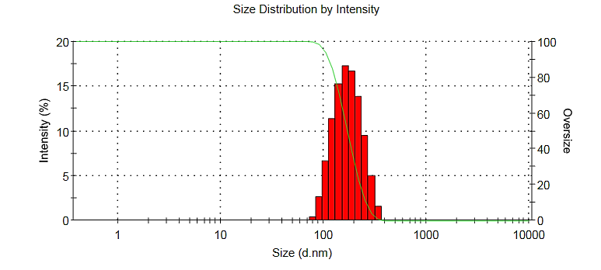

Сурет 25 – Оңтайлы жағдайларда алынған PLGA-INH НБ бөлшектерінің өлшемдерінің таралу гистограммасы

Полимер нанобөлшектерінің морфологиясы MIRA 3 LM TESCAN (Чехия) сканерлеуші электрондық микроскоптың көмегімен зерттелді. Нанобөлшектердің микросуреттері 26-суретте көрсетілген. Алынған микробөлшектерден нанобөлшектердің пішіні шар тәрізді екенін көруге болады. Сондай-ақ, сүт және гликоль қышқылдарының қатынасы 50:50 болғанда бөлшектердің қалыпты пішінді түзетінін көруге болады. Нанобөлшек үлгілерінің микросуреттері жеке бөлшектерді де, олардың агломераттарын да көрсетеді. Жүйелер негізінен 100-300 нм диапазонында бірдей өлшемдегі бөлшектерден тұрады, алайда жүйеде үлкенірек бөлшектер де бар. Олар органикалық еріткіштің булануы кезінде нанобөлшектерді біріктіру процесінде түзілуі мүмкін.

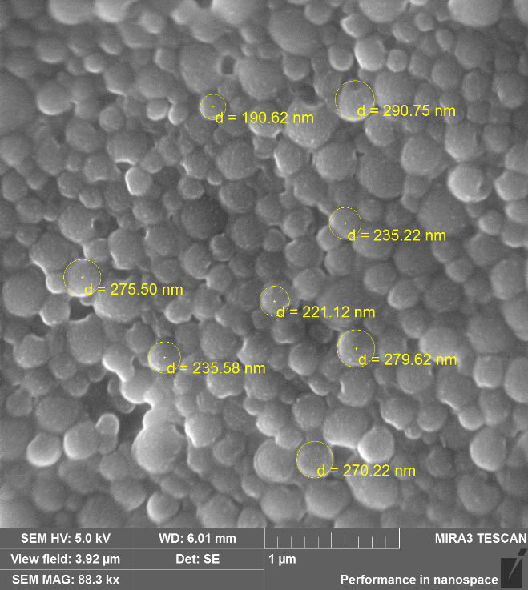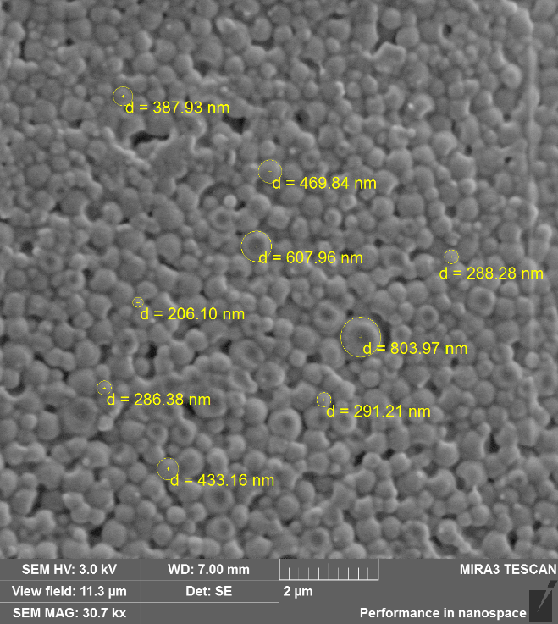
а ә
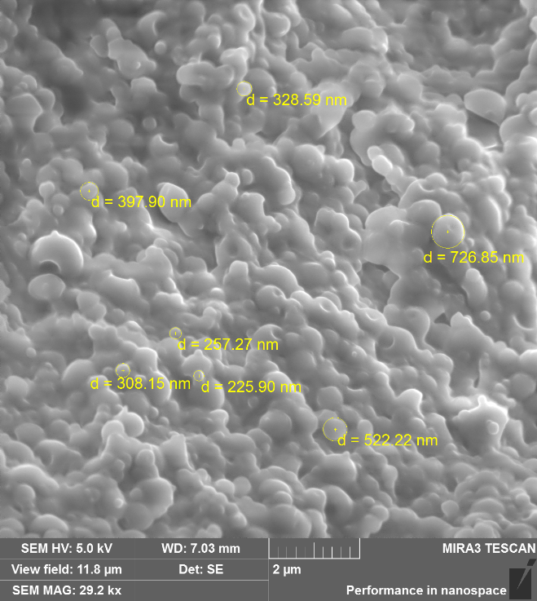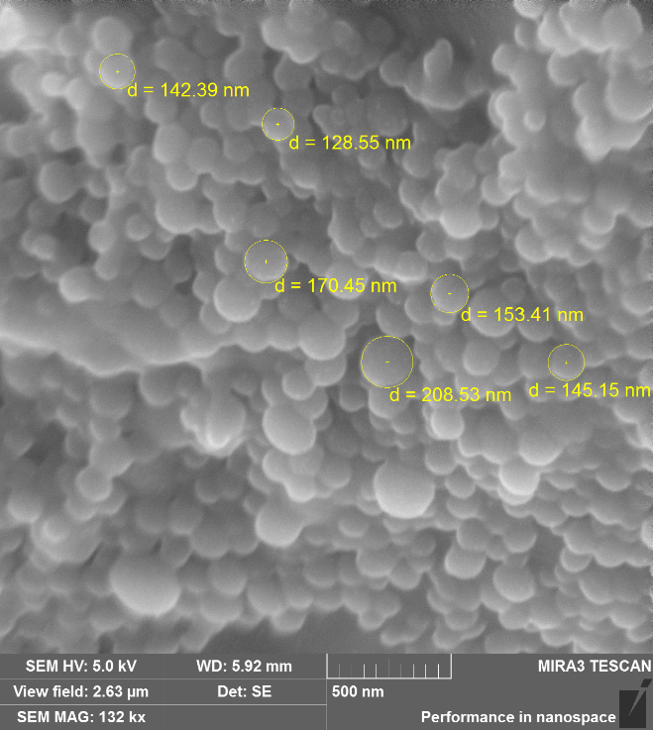
б в

а – Resomer 502 негізіндегі НБ; ә – Resomer 503H негізіндегі НБ; б – Resomer 752S негізіндегі НБ; в – процесс параметрлерін оңтайландырудан кейінгі нанобөлшектер

Сурет 26 – PLGA-INH нанобөлшектерінің СЭМ суреттері

Полилактид-со-гликолид НБ кешеніне изониазидтің қосылуын растау үшін жүйенің жеке компоненттері мен алынған нанобөлшектердің ТГТ және ДСК жүргізілді. 27-суретте изониазидпен иммобилизацияланған PLGA және бос PLGA нанобөлшектері үшін ТГТ/ДСК қисықтары көрсетілген. Изониазид үшін тән эндотермиялық шыңы 172,55°С температурада энтальпияның өзгеруімен байқалады (18-сурет, 3.1.2-бөлім). PLGA НБ 368,5°С-та эндотермиялық шыңды көрсетеді (27а-сурет), 295-385°С диапазонында полимердің ыдырау температурасына сәйкес келуі мүмкін 80%-ға дейін массасының жоғалуы байқалады. Изониазидпен иммобилизацияланған НБ арналған ДСК қисығы (27ә-сурет) 360°C температурада шамалы эндотермиялық шыңды көрсетеді. ТГТ қисығынан көріп отырғанымыздай, 260–350°C температурада полимер PLGA-INH НБ ыдырап, шамамен 50% массасын жоғалтады.
а ә

а – бос PLGA НБ; ә – PLGA-INH НБ

Сурет 27 – Полилактид-со-гликолид НБ (а) және құрамында ДЗ бар полимер НБ (ә) ТГТ және ДСК қисықтары

Екі үлгі үшін де тәуелділік қисықтарының жүру барысы ұқсас, бұл препарат пен полимер арасында химиялық байланыстың жоқтығын көрсетеді. Изониазидпен иммобилизацияланған полимер нанобөлшектері таза полимермен салыстырғанда төмен балқу температурасын көрсетті, бұл дәрілік микромолекуланың қосылуына байланысты болуы мүмкін [42, p. 4218-4230].

Сурет 28 – Таза изониазид үшін ИҚ спектрі

28 және 29-суреттерде изониазид, PLGA НБ, PLGA-INH НБ ИҚ спектрлері көрсетілген. Таза изониазид үшін 28-суретте көрсетілгендей, 3306 см⁻¹ кең күшті сипаттамалық шыңдары N-H созылуына сәйкес келеді, гетероароматты құрылымның C-H созылу тербелісі асимметриялық созылу үшін 3100 см⁻¹ аймағында, 1412 см⁻¹ кезінде С$\overset{⃛}{–}$С сақинаның симметриялық тербелістеріне жатады, алифатты аминдердің сіңіру C-N созылуы әлсіз және 1060 см⁻¹-де болады. 671 см⁻¹ және 1556 см⁻¹ жолақтар сәйкесінше C-C=O және H-N-N иілулеріне тән [103].

а ә
б в
г ғ

а – Resomer 502; ә – Resomer 502 негізіндегі PLGA-INH НБ; б – Resomer 503H; в – Resomer 503H негізіндегі PLGA-INH НБ; г – Resomer 752S; ғ – Resomer 752S негізіндегі PLGA-INH НБ
Сурет 29 – Таза PLGA полимері және осы полимерлер негізіндегі PLGA-INH НБ үшін ИҚ спектрі
Таза PLGA полимерінің ИҚ-спектрлері (29а, 29б, 29г-сурет) 3500 см⁻¹ байқалған -OH сияқты шыңдардың болуын көрсетті, 1759 см⁻¹ байқалған күшті жолақ -C=O эфиріне сәйкес келеді. 1200 және 1090 см^{–1}-де топтық созылу және сіңіру C–O кернеулеріне жатады [104]. 3000 см⁻¹ және 2950 см⁻¹ кезінде байқалған үш жолақ CH₃-тегі C-H созылу тербелістеріне, ал 2885 см⁻¹ CH₂-дегі С-Н тербелістеріне жатады [105, 106].
Изониазидпен иммобилизацияланған полимер нанобөлшектерінің ИҚ спектрлері (29 ә, в және ғ-суреттер) изониазид үшін N-H созылу тербелісіне байланысты 3306 см⁻¹ және C-H созылу тербелісіне байланысты 3115 см⁻¹ шыңдарын көрсетеді және айтарлықтай ығысулар жоқ. Изониазид пен PLGA үшін басқа жолақтар, нанобөлшектерге INH химиялық өзгерусіз иммобилизациясын көрсетеді.
Полилактид-со-гликолид полимер матрицасынан изониазидтің босап шығуы 37°C температурада фосфатты буфер ерітіндісінде (рН=7,4) диализ арқылы зерттелді (30-сурет).

Сурет 30 – Полилактид-со-гликолид нанобөлшектерінен изониазидтің босап шығу дәрежесі

30-суретте алынған PLGA нанобөлшектерінен изониазидтің босап шығу профильдері көрсетілген. Әртүрлі нанобөлшектерден изониазидтің шығарылу жылдамдығы әртүрлі болғанымен, жалпы босату тенденциясы бірдей және екі фазалы босату кинетикасына сәйкес келеді. Полилактид мөлшерінің жоғарылауымен изониазидтің бөліну дәрежесі төмендейді. Мысалы, Resomer 752S (полилактид және гликолид қатынасы 75/25) нанобөлшектерінен 17% дәрілік зат босап шықты, ал Resomer 503Н (полилактид және гликолид қатынасы 50/50) нанобөлшектерінен иммобилизацияланған изониазидтің 35% бөлінді.
Бұл зерттеу процестің шарттарын өзгерту арқылы қос эмульсия әдісімен синтезделген полилактид-со-гликолид – изониазид нанобөлшектерінің мөлшерін бақылауға болатынын көрсетті. Бұл зерттеу дәрілік заттарды тасымалдау жүйелері үшін PLGA нанобөлшектерінің ең кіші өлшеміне қол жеткізу үшін тәжірибелік жағдайларды оңтайландырудың тиімді тәсілі Тагучи әдісі екенін көрсетеді. Синтезделген НБ сфералық морфологиясы бар және орташа өлшемі 300 нм-ден аз. In vitro зерттеу нәтижелері полилактид-со-гликолид НБ матрицасынан изониазидтің бөлінуі ұзақ сипатта болатынын көрсетті. Алынған PLGA-INH НБ мақсатты дәрілік тасымалдау жүйелері ретінде әрі қарай қолдану үшін қанағаттанарлық физикалық-химиялық параметрлерге ие.

3.1.4 Изониазид пен С дәруменімен иммобилизацияланған полилактид нанобөлшектерін синтездеу және зерттеу
1968 жылдан бастап изониазид пен рифампицин туберкулезді емдеу үшін кеңінен қолданылады; олар терапия басталғаннан кейін екі ай ішінде 99%-дан астам туберкулез бациллаларын өлтіреді. Өкінішке орай, біраз қолданғаннан кейін изониазидке резистенттілік басталды, сондықтан мультитерапия қажетті болды [107]. Ол кезде осы препараттар біріктірілген терапияны әзірлеу мен енгізудің арқасында дәріге төзімді туберкулез жеңілді. Бұл тәсіл емдеудің жақсы мүмкіндігін қамтамасыз етті, өйткені ол бөлінетін және ұзақ өмір сүретін ТБМ тез өлтірді. Осы біріктірілген емнің жоғары тиімділігіне қарамастан, гепатоуыттылық пен персистирлеуші жасушаларды қоса алғанда, елеулі реакциялар тіркелді [108]. Қызба, цитопения және неврологиялық сияқты басқа да жанама әсерлер де тіркелді және емдеу режимін сақтауға және клиникалық нәтижелерге теріс әсер етті [109].
Vilchèze және т.б. [110] жұмысында ТБМ культуралары тек С дәрумені қолданғанға қарағанда, С дәрумені мен INH комбинациясын қолданған кезде тезірек зарарсыздандырылғанын байқады. Туберкулезді емдеу монотерапиядан гөрі бірнеше препараттарды қолдануға негізделгендіктен, олар изониазид және INH комбинациясына қосылған С дәруменінің (1 мкМ) субингибиторлық концентрациясын бастан өткерді. Рифампицин және INН комбинациясы қосылды. Рифампицин және INН комбинациясы ТБМ культурасын 3-4 апта бойы зарарсыздандырған кезде, осы емге 1 мкМ С дәрумені қосу зарарсыздандыру уақытын 7 күнге қысқартты. Бұл С дәрумені қосымша терапия ретінде қолданыла алатындығын білдіреді.

С дәрумені (аскорбин қышқылы) – бұл жасуша метаболизмі кезінде пайда болатын және улы бос радикалдар мен басқа реактивті оттегі түрлерін жоятын күшті антиоксидант. INH антиоксидантты затпен үйлесуі бауырдың INH әсерінен болатын зақымдануын азайтады. Аскорбин қышқылы супероксидті радикалмен, сутегі асқынымен және синглетті оттегімен оңай әрекеттеседі, оларды бейтараптандырады [111]. С дәрумені бөлек немесе басқа бактерияға қарсы агенттермен бірге Helicobacter pylori, S. aureus сияқты әртүрлі қоздырғыштарға, сондай-ақ көп төзімді Pseudomonas aeruginosa қарсы перспективті бактерияға қарсы белсенділігі бар екендігі көрсетілген [107, p. 84]. С дәрумені Хабер-Вейс циклі және Фентон реакциясының комбинациясы арқылы гидроксильді радикалдар түзуі мүмкін [110, p. 7]. Бұл реакцияларда темір ионы оттегімен әрекеттесіп, супероксид түзеді, ол дисмутация арқылы сутегі асқын тотығының түзілуіне әкеледі. Содан кейін сутегі асқын тотығы темір иондарымен әрекеттесіп, Фентон реакциясы арқылы гидроксил радикалдарын түзеді. Гидроксильді радикалдар ДНҚ-ның зақымдануы арқылы жасуша өлімін тудырады [110, p. 2].
Осылайша, біз изониазидпен және С дәруменімен иммобилизацияланған биологиялық ыдырайтын полимерлі нанобөлшектерді қолдануға қызығушылық таныттық, олар тұрақты әсерге, жоғары тиімділікке және төмен уыттылыққа ие, бұл қарапайым препараттарды туберкулезді тез емдеу үшін қолдануды кеңейтуге көмектеседі, тиімділігі жоғары және уытты жанама әсерлері төмендейді, сонымен қатар туберкулезді емдеудің тиімділігін арттыруға көмектеседі деп болжаймыз.
Бақыланатын дәрі-дәрмектерді жеткізу жүйелерін жасау кезінде қолданылатын өзекті полимердің бірі – полисүт қышқылы [70, p. 31]. Полисүт қышқылы (PLA) қасиеттері биологиялық ыдырайтын биоүйлесімді, уыттылығы төмен полимер, сонымен қатар дәрілік препараттардың кең спектрін жеткізу жүйелерін құру үшін пайдаланылады. PLA тұрақты босату препараттарын дайындау үшін кеңінен қолданылады, ал PLA микробөлшектері ТҚП тасымалдаушысы ретінде тиімді қолданылады [70, p. 34; 112].
Бұл зерттеудің мақсаты изониазид пен С дәруменімен иммобилизацияланған полисүт қышқылы негізінде нанобөлшектерді өндіруді оңтайландыру болып табылады. Нанобөлшектерді алу үрдісіне әсер ететін кейбір факторлар: полимер мен препараттың қатынасы, органикалық және су фазасының қатынасы, беттік-белсенді заттардың концентрациясы, сондай-ақ гомогенизация уақыты зерттелді. Сонымен қатар, физика-химиялық қасиеттері және ББЗ in vitro босап шығу дәрежесі зерттелді.
PLA нанобөлшектері ең көп таралған әдісті – қос эмульсияны қолдану арқылы дайындалды. Ең маңызды параметрлер PLA нанобөлшектерін олардың бөлшектердің орташа мөлшеріне, полидисперстік индексіне (PDI) және ζ-потенциалына әсерін бағалау үшін алынды. Негізгі нәтижелері 18-кестеде келтірілген.
Жүйедегі PLA мөлшерінің ұлғаюымен бөлшектердің өлшемі артады. LP/PLA қатынасы PDI орташа мәніне де әсер етеді, ДЗ/полимер қатынасы 1:1, 1:2 және 1:3 дейін артуымен полидисперстік мәндері сәйкесінше 0,27±0,04, 0,320±0,02 және 0,400±0,09-ға артты. Ал ДЗ/полимер қатынасы 1:4 және 1:5 болған кезде полидисперстіліктің төмендеуі байқалады. НБ ζ потенциалының мәні -9,6 мВ және -22,2 мВ аралығында дәрі-дәрмек пен полимердің барлық қатынасы үшін өзгерді. ДЗ/полимер қатынасы жоғарылауы кезінде НБ шығымы да 17,8%-дан 67,2%-ға дейін артады, бірақ дәрілік препараттың жүктелу дәрежесі изониазид үшін де, С дәрумені үшін де азаяды (18-кесте). Қанағаттанарлық нәтижелер дәрі-дәрмек пен полимердің оңтайлы қатынасы 1:1 болғанда алынады, бөлшектердің орташа өлшемі мен полидисперстілігі төмен, ал изониазид пен С дәруменінің жүктелу дәрежесі жоғары болды.

Кесте 18 – Дәрілік зат/полимер қатынасының нанобөлшектердің сипаттамаларына әсері (синтез шарттары: ПВС коцентрациясы - 0,5%; органикалық және су фазасының арақатынасы – 1:5; гомогенизацияның жалпы уақыты-5 мин)

ДЗ/ PLA қаты  насы | НБ орташа өлшемі, нм | PDI | ζ-потен  циал, мкВ | Байланысу дәрежесі, % |  | Енгізу дәрежесі, % |  | НБ шығымы, %
 |  |  |  | INH | Vit C | INH | Vit C | НБ шығымы, %
1:1 | 493,4  486,6  482,9  487,6±5 | 0,323  0,233  0,267  0,274±0,04 | -21,3  -16,9  -28,5  -22,2±6 | 79  71  60  70±10 | 92  87  78  86±7 | 47  39  35  40±6 | 48  61  58  56±7 | 13  19  22  18±5
1:2 | 813,6  831,8  818,6  821,3±9 | 0,304  0,306  0,351  0,320±0,02 | -9,63  -9,52  -9,58  -9,6±0,1 | 82  67  72  74±8 | 91  97  96  95±3 | 45  35  41  40±5 | 55  57  41  51±9 | 23  32  39  31±8
1:3 | 1017,8  1000,2  1015,2  1011,1±9,5 | 0,467  0,436  0,297  0,400±0,09 | -14,20  -14,80  -14,71  -14,6±0,3 | 67  77  68  71±6 | 87  95  97  93±5 | 35  47  34  39±7 | 41  55  58  51±9 | 31  24  15  23±8
1:4 | 1040,4  1045,8  1053,8  1046,7±7 | 0,261  0,255  0,304  0,273±0,02 | -18,1  -17,3  -17,8  -17,7±0,4 | 38  51  48  46±7 | 74  82  77  78±4 | 5  12  13  10±4 | 15  22  18  18±4 | 42  53  38  44±8
1:5 | 1298  1295,2  1296,6  1296,6±1 | 0,357  0,057  0,019  0,144±0,18 | -18,5  -16,1  -17,6  -17,4±1 | 68  57  74  66±9 | 78  93  89  87±8 | 4  12  7  8±4 | 8  15  11  11±4 | 57  74  69  67±9

PLA нанобөлшектерін дайындау кезінде ескерілетін тағы бір параметр су фазасындағы ПВС концентрациясы болды (19-кесте). НБ дайындау үшін 0,5%, 0,75 және 1% ПВС сулы ерітінділері пайдаланылды. Беттік-белсенді заттың мөлшері құрамында PLA бар тамшыларды коалесценциядан қорғап, эмульсиялау-еріткіштің булануы процесінде маңызды рөл атқарады [42, p. 4222].
ПВС концентрациясы 0,5% кезінде бөлшектердің ең аз орташа өлшемі 487,6±5 нм, сонымен қатар изониазидтің және С дәруменінің енгізу дәрежесінің ең жоғары пайызы, сәйкесінше 70 және 86% құрады (19-кесте). ПВС концентрациясының жоғарылауы бұл параметрлерге теріс әсер етеді. ПВС концентрациясының жоғарылауымен полидисперстік индексі де өсті. ζ потенциалдың мәні -17,9±0,3 мВ-дан -22,9±0,8 мВ-ға дейін өзгерді. ПВС концентрациясының артуы кезінде НБ өлшемінің ұлғаю үрдістері, алдыңғы жұмыстарда айтылғандай, ПВС-нің нанобөлшектердің бетінде тұнуына байланысты болуы мүмкін [113]. Осылай, Murakami және т.б. ПВС белгілі бір мөлшері шайылғаннан кейін полимер нанобөлшектерінің бетінде адсорбцияланғанын анықтады [114, 115]. Сондықтан алынған нанобөлшектер бөлшектердің бетінен беттік-белсенді заттарды кетіру үшін жылы сумен (~50°C) жуылды, өйткені температура жоғарылаған сайын ПВС ерігіштігі жақсарады. ПВС концентрациясының жоғарылауымен нанобөлшектердің орташа өлшемін жоғарылатқандықтан, ПВС жоғары концентрациясын зерттеу ұтымды болмас еді. Сондықтан ПВС-нің 0,5% оңтайлы ББЗ концентрациясы ретінде таңдалды.

Кесте 19 – Нанобөлшектердің сипаттамаларына беттік-белсенді зат концентрациясының әсері (синтез шарттары:препарат/полимер қатынасы – 1:1; Органикалық және су фазасының қатынасы – 1:5; гомогенизацияның жалпы уақыты – 5 мин)

ПВС концентрациясы, % | НБ орташа өлшемі, нм | PDI | ζ-потенциал, мВ | Байланысу дәрежесі, % |  | Енгізу дәрежесі, % |  | НБ шығы мы, %
 |  |  |  | INH | Vit C | INH | Vit C | НБ шығы мы, %
0,5 | 493,4  486,6  482,9  487,6±5 | 0,323  0,233  0,267  0,274±0,04 | -21,3  -16,9  -28,5  -22,2±6 | 79  71  60  70±10 | 92  87  78  86±7 | 47  39  35  40±6 | 48  61  58  56±7 | 13  19  22  18±5
0,75 | 897,9  908,5  899,4  901,9±6 | 0,354  0,328  0,257  0,313±0,05 | -18,1  -17,6  -17,9  -17,9±0,3 | 48  55  56  53±4 | 78  89  79  82±6 | 14  22  16  17±4 | 18  32  30  27±8 | 68  84  78  77±8
1 | 926,4  922  907  918,5±10 | 0,494  0,536  0,469  0,499±0,03 | -22,3  -23,8  -22,7  -22,9±0,8 | 55  67  48  57±10 | 79  86  77  81±5 | 18  14  11  14±4 | 13  29  18  20±8 | 75  89  73  79±9

Фазалық қатынас (органикалық/су фазасы) нанобөлшектерді іріктеу мақсатында оңтайландырылды. Дихлорметан органикалық еріткіш ретінде, сулы фазадағы ПВС концентрациясы 0,5% құрады. Процесті оңтайландыру үшін органикалық және сулы фазалардың арақатынасы 1:1-ден 1:10-ға (көлем бойынша) өзгертілді. Әртүрлі фазалық қатынаста коллоидты бөлшектерді алу нәтижелері 20-кестеде келтірілген.
Көріп отырғанымыздай, қос эмульсия әдісіндегі фазалық (органикалық/сулы фаза) қатынасы маңызды рөл атқарады. Органикалық және су фазасының 1:5 қатынасы кезінде бөлшектердің ең аз орташа өлшемі 487,6±5 нм және препараттың ең жоғары пайыздық абсорбциясы 70% байқалды (20-кесте). Органикалық еріткіштің көлемін ұлғайтқанда алынған нанобөлшектердің ζ-потенциалы, сондай-ақ препараттың полимермен байланысу дәрежесі төмендеді.

Кесте 20 – Органикалық және сулы фаза қатынасының нанобөлшектердің сипаттамаларына әсері (синтез шарттары: препарат/полимер қатынасы - 1: 1; ПВС коцентрациясы-0,5%; гомогенизацияның жалпы уақыты – 5 мин)

Органика-лық және су фазасының қатынасы | НБ өлшемі, нм | PDI | ζ-потен-циал, мВ | Байланысу дәрежесі, % |  | Енгізу дәрежесі, % |  | НБ шығы-мы, %
 |  |  |  | INH | Vit C | INH | Vit C | НБ шығы-мы, %
1:1 | 2641  2633  2648  2641±8 | 0,575  0,690  0,606  0,623±0,06 | -13,6  -12,8  -13,3  -13,2±0,4 | 58  65  70  64±6 | 81  74  76  77±4 | 41  38  27  35±7 | 10  19  9  13±6 | 38  53  44  45±8
1:5 | 493,4  486,6  482,9  487,6±5 | 0,323  0,233  0,267  0,274±0,04 | -21,3  -16,9  -28,5  -22,2±6 | 79  71  60  70±10 | 92  87  78  86±7 | 47  39  35  40±6 | 48  61  58  56±7 | 13  19  22  18±5
1:10 | 1743,8  1745,2  1732,6  1741±7 | 0,202  0,187  0,299  0,229±0,06 | -17,6  -12,8  -15,7  -14,0±5 | 43  57  44  48±8 | 48  55  53  52±4 | 43  58  48  50±8 | 42  61  46  50±10 | 32  18  27  26±7

Осылайша, оңтайландырылған нанобөлшектерді алу үшін препарат/полимер қатынасы – 1:1; ПВС коцентрациясы – 0,5%; органикалық және су фазасының қатынасы – 1:5 болатын үлгі таңдалды. Нанобөлшектер оңтайландырылған параметрлер бойынша алынды, және гомогенизация уақыты (5, 10 және 15 минут) зерттелді. Бөлшектердің сипаттамасы және дәрілік заттың байланысу дәрежесі 21-кестеде айқындалған және ұсынылған.

Кесте 21 – Гомогенизация уақытының нанобөлшектердің сипаттамаларына әсері (синтез шарттары: препарат/полимер қатынасы- 1: 1; ПВС коцентрациясы-0,5%; органикалық және су фазасының қатынасы – 1:5)

Гомогениза-ция уақыты, мин | НБ орташа өлшемі, нм | PDI | ζ-потен циал, мВ | Байланысу дәрежесі, % |  | Енгізу дәрежесі, % |  | НБ шығы-мы, %
 |  |  |  | INH | Vit C | INH | Vit C | НБ шығы-мы, %
5 | 493,4  486,6  482,9  487,6±5 | 0,323  0,233  0,267  0,274±0,04 | -21,3  -16,9  -28,5  -22,2±6 | 79  71  60  70±10 | 92  87  78  86±7 | 47  39  35  40±6 | 48  61  58  56±7 | 13  19  22  18±5
10 | 467,4  450,3  464,5  460,7±9 | 0,276  0,279  0,243  0,266±0,02 | -18,7  -18,0  -15,3  -17,3±2 | 58  75  65  66±9 | 73  85  76  78±6 | 58  67  56  60±6 | 65  78  67  70±7 | 36  24  25  28±7
15 | 446,8  439,3  449,7  445,3±5 | 0,217  0,224  0,185  0,208±0,02 | -22,2  -19,5  -20,6  -20,8±1,4 | 63  74  80  72±9 | 78  89  81  83±6 | 64  79  75  73±8 | 88  78  85  84±5 | 23  32  20  25±6

Әдеби дереккөздерде гомогенизация жылдамдығы мен уақытының жоғарылауымен нанобөлшектердің орташа диаметрінің төмендеуіне әкелетіні және бөлшектердің полидисперстік индексі бимодальдан мономодальға өзгеруі мүмкін екендігі айтылған [42, p. 4223]. Бұл әсерді эмульсия жоғары ығысу кернеуімен жүзеге асырылатындығымен түсіндіруге болады, бұл эмульсия тамшыларының өлшемін азайтады, нанобөлшектердің мөлшерімен тікелей байланысты [21, p. 2122]. Тұрақты нанобөлшектер минималды орташа бөлшектердің өлшемі 445,3±5,4 нм, бөлшектердің полидисперстілігі 0,208±0,02 және изониазид пен С дәруменінің байланысу дәрежесінің максималды пайызы, яғни сәйкесінше 72% және 83% импульсті режимде 15 минут ішінде композицияны гомогенизациялаудан кейін алынды. Нанобөлшектер дәрілік зат/ полимердің оңтайландырылған қатынасын (1:1, массасы бойынша), ПВС концентрациясын (0,5%), органикалық және су фазаларының арақатынасын (1:5, көлемі бойынша) қолдана отырып, қос эмульсия әдісімен 15 минут (4-5 жылдамдықпен) гомогенизация уақытында дайындалды.
Дайындалған нанобөлшектердің беткі пішіні мен морфологиясы СЭМ көмегімен бағаланды. Зерттеу көрсеткендей, нанобөлшектердің көпшілігі сфералық пішінге ие. Бөлшектердің беті тән тегістікке ие болды (31-сурет).

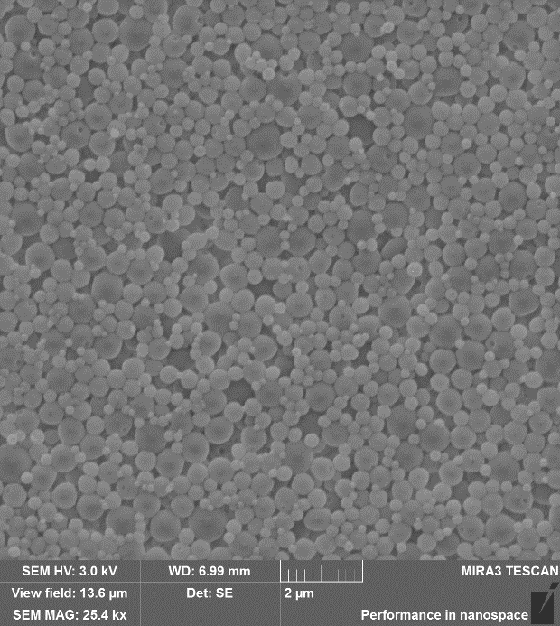 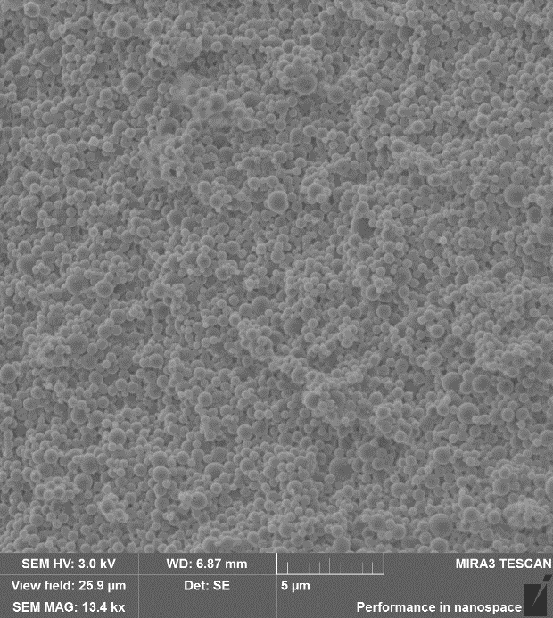 °
а ә

а - гомогенизация уақыты 10 мин; ә - гомогенизация уақыты 15 мин

Сурет 31 – PLA-INH-VitC нанобөлшектерінің сканерлейтін электрондық микросуреттер

Термиялық гравиметриялық талдау, әдетте, температураға байланысты массаның жоғалуы туралы ақпарат береді. Термограммалар ТГТ және ДСК таза С дәрумені және PLA-INH-VitC НБ 32-суретте көрсетілгендей ұсынылды. Азот атмосферасында С дәрумені шамамен 195°C ыдырай бастады, ал ыдыраудың максималды жылдамдығы шамамен 250°C байқалды, 600°C температурада бастапқы үлгінің шамамен 30% қалды (32а-сурет). ДСК қисығы С дәрумені шамамен 198°C температурада құрамын өзгертетінін көрсетеді, бұл күшті эндотермиялық шыңмен сипатталады.

а ә
б

а – С дәрумені; ә – Полилактид; б – PLA-INH-VitC нанобөлшектері

Сурет 32 – С дәрумені, полилактид және изониазид пен С дәрумені қосылған полилактид нанобөлшектері үшін ТГТ және ДКС нәтижелері

Таза PLА үшін (32ә-сурет) 350°C кезінде эндотермиялық шың байқалады, ол массаның жоғалуымен бірге жүреді. Таза PLA ыдырауының максималды температурасы 373°C температурада болды және масса жоғалуы шамамен 90% құрады. Термиялық ыдырау кезінде PLА сүт қышқылына, содан кейін көмірқышқыл газы мен суға ыдырайды [116]. PLA-INH-VitC НБ қыздырған кезде кешен 307°С температурада ыдырай бастайды (32б-сурет). Қисық сызығының барысы полимердің термограммасына ұқсас, ол полимер мен препараттың химиялық әрекеттесуінің жоқтығын көрсетеді.
ИҚ-Фурье таза препарат пен дәруменнің, таза полимер мен нанобөлшектердің спектрлері 33-суретте көрсетілген. Таза С дәруменінің спектрлері функционалды топтардың созылу және иілу жиіліктеріне оның молекулалық құрылымы мен тазалығының ерекшелігі ретінде тән шыңдарды анықтады: спирт -OH созылу үшін 3526 см⁻¹, -CH алкендер мен алкандар созылу үшін 3031 және 2916 см⁻¹, -C = O созылу үшін 1755 см⁻¹, -C = C созылу үшін 1670 см⁻¹ және -C-O созылу үшін 1320 см⁻¹ [117]. PLA таза полимерінің спектрлері сәйкес функционалды топтардың болуы үшін белгілі бір шыңдармен анықталды, мысалы, 3440 см⁻¹ үшін –ОН созылу, 2988,7 см⁻¹ CH₃-тен C-H симметриялы және асимметриялық валенттік тербелістер үшін; 1750 және 1180 см⁻¹ бұл C═O созылуына және C-O- C созылуына қатысты [118].
Сурет 33 – Полисүт қышқылы, изониазид, С дәрумені және PLA-INН-VitC нанобөлшектерінің ИҚ спектрлері

С дәруменінің маңызды шыңдары дәрі-дәрмектерде де, полимерде де жалпы функционалды топтардың болуына байланысты PLA-мен жабылды. Препараттың химиялық табиғаты бұзылмаған және тұрақты болып қалды, бұл дәрілік заттың нанобөлшектерден байланысу және босатылу дәрежесін анықтау үшін ЖТСХ талдауы сияқты сипаттамалардың басқа зерттеулерімен расталады. Осылайша, препарат пен полимер арасында айтарлықтай өзара әрекеттесудің жоқтығы расталды.
Полимер матрицасынан ДЗ шығарылуы фосфат-буферлік ерітіндіде рН=7,4 кезінде 37°С температурада диализ әдісімен зерттелді (34-сурет). Зерттеу нәтижелері екі фазалы босату процесін көрсетеді, онда бірінші сағатта жоғары босап шығу байқалады (изониазид үшін 50%-дан астам және С дәрумені үшін 30% - дан астам), ол нанобөлшектердің бетінде препараттың болуына байланысты. Екпінді босап шыққаннан кейін PLA матрицасында иммобилизацияланған қалған дәрілік препарат пен дәруменнің баяу босап шығуы жүреді. Барлық жүктелген изониазид пен С дәрумені 24 сағаттан кейін босатылмайды, сәйкесінше тек 70 және 50%.
Сурет 34 – Полилактид нанобөлшектерінен изониазидтің және С дәруменінің in vitro босап шығу дәрежесі

Бөлшектердің бетіндегі адсорбцияланған молекулалар еріту ортасымен байланысқан кезде тез сіңеді. Препараттың диффузиясы, полимерлі матрицаның эрозиясы және ісінуі және полимердің деградациясы-бұл препаратты шығарудың негізгі механизмдері. PLA деградациясы баяу жүретіндіктен, изониазидтің нанобөлшектерден шығуы негізінен тәжірибелік зерттеулер кезінде препараттың диффузиясына байланысты болады.
Әрі қарай, дәрілік препаратпен бос және иммобилизацияланған полимерлі матрицалардың эрозиясы мен деградация процестерін зерттеу қызықты болды. 35-суретте 37°С температурада фосфат-буферлік ерітіндіде (рН=7,4) УК-спектрофотометриялық зерттелген бос және иммобилизацияланған полилактидті нанобөлшектердің эрозиясы мен ыдырау кинетикасы туралы мәліметтер келтірілген.
PLA негізіндегі нанобөлшектердің in vitro ыдырау жылдамдығы композиттердің құрамына байланысты. Бос PLA НБ үшін тез деградация байқалды, бос нанобөлшектерге арналған қисық сызықта көрінеді (35-сурет), шамамен 35% 6 сағат ішінде ыдырап, 24 сағаттан кейін полимердің 70% құрады. PLA-INН-VitC бөлшектерінің ыдырауының жалпы жылдамдығы бос PLA бөлшектеріне қарағанда біршама төмен болды. Графиктен көріп отырғанымыздай, аскорбин қышқылы полимер эрозиясын баяулатады, полилактид нанобөлшектері С дәруменімен баяу ыдырайды (35-сурет). Осылайша, С дәрумені болған кезде нанобөлшектер уақыт өте келе біркелкі ыдырайды және препараттың ұзаққа созылған әсері сақталады.

Сурет 35 – Бос PLА НБ және PLА-INН- VitC НБ нанобөлшектердің уақыт өте келе ыдырауына тәуелділігі

Осылайша, бұл жұмыста PLA-INH-VitC НБ қос эмульсия әдісімен алынды. ТГТ/ДСК және ИҚ зерттеулері полилактид нанобөлшектерінде дисперстелген дәрілік зат (изониазид және С дәрумені) анықталды. Алынған нанобөлшектердің микобактериялық белсенділігін зерттеу нәтижелері бойынша PLA-INH-VitС нанобөлшектері изониазидке төзімді микобактериялардың өсуін баяулататыны анықталды (қосымша ә).

3.2 Туберкулезге қарсы «Изониазид» препаратымен иммобилизацияланған альбумин нанобөлшектерін синтездеу және зерттеу

3.2.1 Десольвация әдісімен адам сарысу альбумині нанобөлшектерін синтездеу және зерттеу

Перспективті дәрі-дәрмек тасымалдаушылары биополимерлер, атап айтқанда, сарысу альбуминдер, олардың ағзадағы табиғи қызметтерінің бірі биологиялық белсенді заттардың тасымалдануы болып табылады. Альбуминнің біріншілік құрылымында көптеген бүйірлік амино-, карбоксил, амид және басқа да функционалдық топтардың және альбуминге тән байланысу орындарының болуы ақуызды оның негізінде әртүрлі дәрілік қосылыстардың биоконъюгаттарын синтездеу үшін қолайлы объект етеді [119, 120]. Зерттеушілер адам сарысу альбумині (HSA) нанобөлшектеріндегі препараттарды иммобилизациялауға көп көңіл бөледі. Глутар альдегид әдетте десольвация арқылы алынған ақуыз нанобөлшектерін тұрақтандыру үшін қолданылады [121-123]. Біз HSA нанобөлшектерін синтездеу үшін тек табиғи компоненттерді қолдануға әрекет жасадық. Алдыңғы зерттеулер мочевина және цистеинмен бірлескен әрекеттесу арқылы тұрақты HSA нанобөлшектерін алу және олардағы ісікке қарсы препараттарды иммобилизациялау мүмкіндігін көрсетті [124, 125]. Осы зерттеу аясында биоүйлесімді компоненттерді пайдалана отырып, HSA нанобөлшектерін алу және олардағы туберкулезге қарсы изониазид препаратын иммобилизациялау мүмкіндігі зерттелетін болады. [126] жұмысында HSA изониазидпен химиялық әрекеттеспейтіні көрсетілген, сондықтан оның биологиялық табиғатын өзгертпейді. Біз мочевина мен цистеиннің бірлескен әсерімен тұрақтандырылған HSA нанобөлшектері негізінде ТҚП жеткізу жүйесін құра аламыз. Кейбір зерттеулер INH-мен өңделген экспоненциалды өсетін ТБМ дақылдарына цистеинді қосу дәріге сезімтал және дәріге төзімді ТБМ стерилизациясына әкелетінін көрсетті [127]. Бұл изониазидпен иммобилизацияланған альбумин нанобөлшектерін тұрақтандыруда цистеинді қолданудан қосымша әсерге үміт береді.
Десольвация процедурасы ақуыз негізіндегі бөлшектерді алудың кең таралған әдісі болып табылады [46, р. 170, 121, 128]. HSA-ның этанолмен десольвациясы сфераларды жақсы қалыптасқан нанобөлшектерге әкеледі [122, р. 140]. Алдыңғы зерттеулер негізінен альбумин негізіндегі нанобөлшектерді дайындау үшін тігуші агент ретінде глутар альдегидті пайдаланды [59, р. 171, 129]. Біз синтетикалық тұрақтандырғышты пайдалануды болдырмайтын әдісті ұсынамыз, оны мочевина және цистеин сияқты табиғи агенттермен ауыстырамыз. Құрамында изониазид бар НSA нанобөлшектері десольвация әдісімен дайындалды, онда мочевина денатурациялаушы агент ретінде, этанол десольватор ретінде пайдаланылды, содан кейін L-цистеинмен қалпына келтіру қадамы өтті. Изониазид препаратын иммобилизациялау алынған альбумин нанобөлшектеріне енгізу немесе адсорбциялау әдісімен жүргізілді (36-сурет).

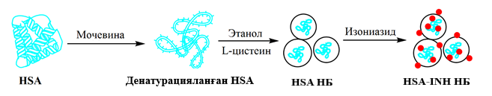

Сурет 36 – Альбумин нанобөлшектерін изониазидпен адсорбциялық әдіспен алу сызбасы

Изониазидпен иммобилизацияланған адам сарысу альбумині (HSA) нанобөлшектері мочевина мен цистеинді қолдану арқылы синтезделді. Біріншіден, НБ-тер келесі синтез жағдайларында алынды: рН 7,4, ББЗ концентрациясы 2 мг/мл, L-цистеин концентрациясы 1 мг/мл. HSA нанобөлшектерінің шығымы 50%-дан жоғары болды, INH-мен байланысу дәрежесі және препараттың полимер матрицасына енуі жоғары болды. Дегенмен, HSA-INH НБ өлшемі және олардың полидисперстілігі жеткілікті жақсы емес (диаметрі 393,5±9 нм, PDI 0,232±0,07), бұл бөлшектердің қажетті 50 – 200 нм диапазонынан сәл асады [1, p. 102-114] (22-кесте).

Кесте 22 – Нанобөлшектердің сипаттамасы және алу тиімділігі

Нанобөлшектер | Орташа өлшемі, нм | PDI | ζ-потенциал, мВ | Байланысу дәрежесі, % | Енгізу дәрежесі, % | НБ шығымы, %
HSA | 236,4  250,8  243,5 | 0,345  0,299  0,308 | -15  -11  -17 | - | - | 73  64  69
HSA | 243,6±7 | 0,317±0,02 | -14±3 | - | - | 69±5
HSA-INH | 402,6  385,0  393,0 | 0,305  0,215  0,175 | -24  -19  -21 | 83  87  84 | 15  17  13 | 60  58  51
HSA-INH | 393,5±9 | 0,232±0,07 | -21±3 | 85±2 | 15±2 | 56±5

HSA құрылымында функционалдық топтардың көп болуын ескере отырып, синтез шарттарын өзгерту соңғы өнімдердің сипаттамаларына әсер етеді деп болжауға болады. Ең маңызды параметрлердің бірі ортаның рН, реакцияға түсетін компоненттер мен препараттардың концентрациясы болуы мүмкін. Төменде осы параметрлердің альбумин нанобөлшектерінің сипаттамаларына әсері келтірілген.
HSA ерітіндісінің рН әсерін зерттеу үшін рН 4-тен 9-ға дейінгі HSA және HSA-INH ерітінділерін дайындап, содан кейін әрбір ерітіндіге этанолдың тең мөлшері қосылды. Десольвациядан кейін альбумин ерітінділері айтарлықтай ерекшеленді (37-сурет).

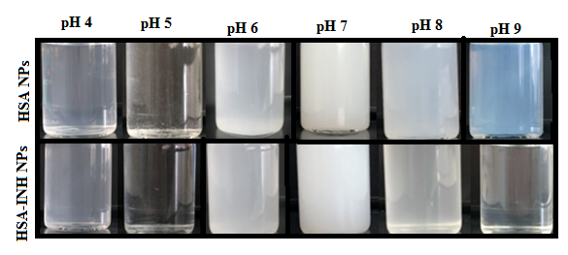

Сурет 37 – Әрбір рН кезінде десольвация процесінде түзілген нанобөлшектердің коллоидты ерітінділері

Альбумин ерітіндінің рН өзгерген кезде қайтымды конформациялық өзгерістермен сипатталатыны белгілі [130]. Бұл, сөзсіз, НБ синтезінің кейінгі сатыларына, олардың сипаттамаларына және соңғы өнімнің шығымына әсер етуі мүмкін. Демек, рН өзгеруімен альбуминнің конформациясын зерттеу мәселесі туындады. Ақпараттық әдіс – ақуыз ерітіндісінің спектрлерін зерттеу болып табылады [130, c. 107]. HSA құрылымы 3 байланысқан глобулярлы сегменттерге оралған, конформациясы 17 дисульфидтік байланыспен бекітілген 586 амин қышқылы қалдықтарынан қалыптасқан бір ұзын полипептидтік тізбек екені белгілі [44, p. 604-6; 58, p. 218]. HSA ішкі флуоресценциясы негізінен IIA субдоменінің (Sudlow I) гидрофобты қуысындағы жалғыз Триптофан-214 қалдығымен байланысты [131]. 38-суретте 280 нм толқын ұзындығында қозудан кейін әртүрлі рН деңгейлерінде алынған HSA ерітіндісінің флуоресценциялық сәулелену спектрлері көрсетілген. HSA флуоресценция интенсивтілігі ерітіндінің рН мәніне байланысты. Бейтарапқа жақын рН мәні кезінде ақуыз табиғи пішінді (N-формасы) қуысы бар тұрақты үшбұрышты призма түрін алады деп болжауға болады [132]. Бейтараптан жоғары және төмен рН өзгеруімен зерттелетін ерітіндінің флуоресценция қарқындылығының жоғарылауы аминополимерлердің бүйірлік тізбектерінің диссоциациялануына байланысты биополимер макромолекулаларының бетінде сәйкесінше компенсацияланбаған оң және теріс зарядтың пайда болуымен байланысты болуы мүмкін. Бұл макротізбектің ұқсас зарядталған фрагменттерінің итерілуіне және макромолекулалардың («Fast» және «Basic» пішіні) ашылуына әкеледі.

Сурет 38 – 280 нм толқын ұзындығында қозу кезінде ерітіндідегі максималды тирозин флуоресценциясының қарқындылығының рН тәуелділігі

HSA ерітіндісінің рН 6-дан 4-ке дейін төмендеген кезде тирозин флуоресценциясының қарқындылығы төмендейді, ал максималды сәулелену толқынның ұзындығы аздап төмендейді (336 нм-ден 333 нм-ге дейін), бұл карбоксил тобының ароматты сақина айналасында протондардың қайта таралуына байланысты [131, c. 65]. HSA тирозинінің флуоресценция қарқындылығы рН 6-9 диапазонында төмендейді. Сондай-ақ, рН 6-дан 9-ға дейін өзгерген кезде эмиссияның максимумы ~336 нм-ден ~339 нм-ге дейін артады. Бұл нәтижелер Dockal және т.б. алынған деректермен жақсы сәйкес келеді [132, p. 3042-3049].
Ақуыздың макромолекулаларын этанолмен еріткеннен кейін ерітіндіге кезекпен нанобөлшектердің түзілуіне әкелетін реагенттер (мочевина және L-цистеин) қосылды. Бұл реакциялардың механизмі [130] жұмысында егжей-тегжейлі сипатталған. 23-кестеде осылайша алынған бөлшектердің сипаттамалары көрсетілген.

Кесте 23 – Әртүрлі рН кезіндегі нанобөлшектердің сипаттамалары және алу тиімділігі

НБ | рН | Орташа өлшемі, нм | PDI | ζ-потен-циал, мВ | Байланысу дәрежесі, % | Енгізу дәрежесі, % | НБ шығымы, %
1 | 2 | 3 | 4 | 5 | 6 | 7 | 8
HSA | 4 | 149,7  142,3  138,8 | 0,281  0,166  0,173 | -3  -5  -7 | - | - | 4  2  3
HSA | 4 | 143,6±5,6 | 0,207±0,06 | -5±2 | - | - | 3±1
HSA | 5 | 76,06  71,72  60,45 | 0,492  0,379  0,410 | -19  -18  -21 | - | - | 79  74  81
HSA | 5 | 69,4±8,1 | 0,427±0,06 | -19±2 | - | - | 78±4
HSA | 6 | 213,8  204,1  230,6 | 0,425  0,332  0,378 | -27  -31  -34 | - | - | 65  67  58
HSA | 6 | 216,2±13,4 | 0,378±0,05 | -31±4 | - | - | 63±5
HSA | 7 | 236,4  250,8  243,5 | 0,305  0,348  0,298 | -12  -17  -13 | - | - | 74  72  62
HSA | 7 | 243,6±7,2 | 0,317±0,02 | -14±3 | - | - | 69±6
HSA | 8 | 62,57  72,12  77,3 | 0,316  0,239  0,396 | -21  -19  -25 | - | - | 3  2  1
HSA | 8 | 70,6±7,5 | 0,317±0,08 | -22±3 | - | - | 2±1
HSA | 9 | 53,50  70,00  56,30 | 0,112  0,111  0,071 | -42  -34  -42 | - | - | 21  15  17
HSA | 9 | 59,9±8,8 | 0,098±0,02 | -39±4 | - | - | 18±3
HSA-INH | 4 | 143,6  139,8  153,9 | 0,188  0,168  0,217 | -3  -7  -5 | 75  70  79 | 2  6  1 | 3  1  3
HSA-INH | 4 | 145,8±7,3 | 0,191±0,02 | -5±2 | 75±5 | 3±3 | 2±1
HSA-INH | 5 | 106,1  102,76  105,5 | 0,459  0,560  0,464 | -12  -3  -4 | 76  64  79 | 15  11  9 | 61  50  48
HSA-INH | 5 | 104,8±1,8 | 0,494±0,06 | -6±5 | 73 ±8 | 12±3 | 53±7
HSA-INH | 6 | 63,75  51,57  46,56 | 0,328  0,368  0,361 | -27  -29  -28 | 87  76  71 | 13  11  7 | 72  61  72
HSA-INH | 6 | 57,3±6,1 | 0,352±0,02 | -28±1 | 78±8 | 10±3 | 68±3
23-кестенің жалғасы

1 | 2 | 3 | 4 | 5 | 6 | 7 | 8
 | 7 | 402,6  385,0  393,0 | 0,305  0,215  0,175 | -22  -23  -17 | 89  77  90 | 10  16  18 | 61  54  52
 | 7 | 393,5±8,8 | 0,232±0,07 | -21±3 | 85±7 | 15±4 | 56±5
 | 8 | 85,71  93,37  84,55 | 0,427  0,331  0,393 | -28  -23  -26 | 84  73  87 | 3  4  2 | 3  1  2
 | 8 | 87,9±4,8 | 0,384±0,05 | -26±3 | 81±7 | 3±1 | 2±1
 | 9 | 62,47  77,76  72,59 | 0,469  0,395  0,351 | -27  -31  -24 | 95  88  92 | 4  11  6 | 0,8  1  1
 | 9 | 70,9±7,8 | 0,405±0,06 | -27±4 | 92±4 | 7±4 | 1±0,1

Елеулі шығымы бар нанобөлшектер плацебо үшін де, иммобилизацияланған INH жағдайында да рН 5-тен 7-ге дейінгі диапазонында алынады. Бұл рН диапазонындағы бөлшектердің өлшемі мен полидисперстік мәні де қанағаттанарлық болды. Таңдалған рН диапазоннан жоғары және төмен нанобөлшектердің шығымы салыстырмалы түрде төмен болды, бұл шарттар синтезге жарамсыз екенін көрсетеді. рН=6 кезінде HSA және HSA-INH нанобөлшектерінің ζ потенциалының мәндері -28-ден -31 мВ-қа дейінгі аралықта болады, бұл үлгілердің коллоидты тұрақты екенін көрсетеді. Бұл бақылаулар Langer және басқалардың [59, p. 169-179] жұмысымен жақсы сәйкес келеді.
Одан әрі зерттеулер мочевина концентрациясының нанобөлшектердің физика-химиялық сипаттамаларына, яғни бөлшектердің өлшемі, полидисперстілігі, HSA НБ және HSA-INH НБ шығымы бойынша әсерін зерттеуге бағытталған.
HSA функционалдық топтарының қолжетімділігін арттыру мақсатында тиол-дисульфидті алмасуы үшін жұмсақ хаотропты агентті қолдану қажет. Осылайша, нанобөлшектердің синтезінде хаотропты агент ретінде мочевина қолданылды. Мочевина, концентрациясына қарамастан, молекулааралық сутектік байланыстарды бұзу арқылы ақуыздармен қайтымды байланысады. Кейбір авторлар мочевинаның қатысуымен ақуыз денатурациясының механизмі «бәрі немесе ештеңе» механизмі бойынша жүретінін дәлелдеген [133]. Біз ақуыз бен мочевина арасындағы өзара әрекеттесу механизмін түсінуге тырыстық. Бұл мочевинаның оңтайлы концентрациясын және оны ақуызға қосу әдісін, сондай-ақ цистеиннің қатысуымен тиол-дисульфид алмасу реакцияларына қатысатын макромолекулалардың неғұрлым тиімді ашылуы үшін температураның әсерін таңдауға мүмкіндік береді. Жоғарыда айтылғандай, флуоресценттік спектроскопия – ақуыз конформациясындағы өзгерістерді зерттеу үшін пайдаланылуы мүмкін. HSA флуоресценциясы триптофан, тирозин және фенилаланин қалдықтарынан туындайтыны белгілі [134]. Фенилаланин қалдығының кванттық шығымдылығы өте төмен болғандықтан, ол қарастырылмады. 43-суретте HSA-ның тирозин және триптофан қалдықтарын қоздыратын 280 нм және 295 нм қозу кезінде мочевинаның әртүрлі концентрацияларындағы флуоресценция қарқындылығының тәуелділігі көрсетілген. Алайда, тәжірибе көрсеткендей, триптофан флуоресценциясы (295 нм) ақуыз құрылымының өзгеруі туралы шектеулі ақпарат береді, өйткені бірқатар жұмыстарда көрсетілгендей, ол иондалған кезде амин тобына, карбоксил тобына немесе триптофан жанында толық дерлік сөнеді [135]. Дегенмен, ақуыз макромолекулаларының конформациясының кейбір өзгерістерін әлі де байқауға болады, бұл триптофан қалдықтарының маңайындағы өзгерістермен байланысты (39-сурет). Триптофан флуоресценциясының қарқындылығы мочевинадағы концентрациясының жоғарылауымен төмендейді; алайда бұл әсер тек [Мочевина]>2 моль/л кезінде байқалады (39-сурет). Альбуминнің тирозинді флуоресценциясы (40-сурет) ақуыздың денатурациясы кезінде домен құрылымының өзгеруінің көрсеткіші болып табылады [132, p. 3042-3049]. Кейбір авторлар [135, 136] тирозин флуоресценциясы макромолекулалардың бастапқы гидратация қабықшасының өзгеруінің көрсеткіші болып табылады және беткі аминқышқылдары топтары мен еріткіш молекулалары арасындағы сутектік байланыстардың қайта бөлінуімен байланысты деп санайды. Демек, мочевина концентрациясының жоғарылауымен спектрлердің қарқындылығының байқалған өзгерістері осы хаотропты агенттердің қатысуымен сутегі байланыстары ақуыздың денатурациясына жауапты деген гипотезаны қолдайды [137, 138].

Сурет 39 – 295 нм толқын ұзындығында қозу кезінде HSA триптофан қалдықтарының флуоресценция шыңының қарқындылығының мочевина концентрациясына тәуелділігі
Сурет 40 – 280 нм толқын ұзындығында қозу кезінде HSA тирозин қалдықтарының максималды флуоресценциясының қарқындылығының мочевина концентрациясына тәуелділігі

Мочевинаның төмен концентрацияларында (<2 моль/л) екі толқын ұзындығында да (280 нм және 295 нм) қозу кезінде флуоресценция қарқындылығында іс жүзінде ешқандай айырмашылықтар болмады. Флуоресценция қарқындылығының елеулі өзгеруі [Мочевина] = 2-7 моль/л концентрация диапазонында байқалды, бұл II және III домендердің денатурациясына байланысты триптофан флуоресценциясының сөнуінің нәтижесі болуы мүмкін [139]. [Мочевина] = 7-10 моль/л концентрация диапазонында флуоресценция қарқындылығы төмен мәндері бар үстіртке дейін барады.
Ақуыз макромолекулаларының конформациясына мочевина концентрациясының сызықты емес әсерін байқағандықтан, бұл процестің кинетикасын зерттеу маңызды болды. Григорян [133, c. 4] баяндаған зерттеуге ұқсас мочевинаның қатысуымен HSA денатурациясының кинетикасын зерттеу құралы ретінде 220 нм УК-спектрофотометрия таңдалды (41-сурет).
Хаотропты агент болмаған кезде ақуыз молекулаларының құрылымы айтарлықтай өзгермейді, бұл сулы ерітіндідегі HSA молекулаларының салыстырмалы тұрақтылығын көрсетеді. Оптикалық тығыздыққа қарағанда, ақуыз макромолекулаларының құрылымының өзгеруі судағы HSA ерітіндісіне мочевинаны қосқан кезден басталады және салыстырмалы түрде төмен жылдамдықпен алғашқы 120 минутқа созылады. Содан кейін жоғары мәндерге жылдам айналу байқалды. Ақуыз глобуласын қопсыту арқылы денатурация нәтижесінде беріктігі әр түрлі аралық өнімдер түзіліп, соңында толық денатурацияға ұшырайды деп болжауға болады [133, c. 5]. Осылайша, мочевина әсерінен HSA біріншілік құрылымының бұзылу механизмін «барлығы немесе ештеңе» механизмімен сипаттауға болмайды.

Сурет 41 – 6 моль/л мочевинаның 0,4 мг/мл HSA ерітінділерінің оптикалық тығыздығына әсері

Нанобөлшектерді алу кезінде мочевинаны қосу арқылы жоғарыда сипатталған HSA деструкция кинетикасының ерекшелігі ескерілді. Төменде мочевина концентрациясының ақуыз ерітіндісінің дисперстік сипаттамаларына әсерін, НБ шығымын және HSA НБ препаратпен байланысу тиімділігін зерттеу нәтижелері келтірілген (24-кесте).

Кесте 24 – Мочевинаның әртүрлі концентрациясының нанобөлшектерге әсері

НБ | Мочевина концентра-циясы, моль/л | Орташа өлшемі, нм | PDI | ζ-потен-циал, мВ | Байла-нысу дәре жесі, % | Енгізу дәрежесі, % | НБ шы ғымы, %
1 | 2 | 3 | 4 | 5 | 6 | 7 | 8
HSA | 1 | 254,0  236,2  243,5 | 0,212  0,114  0,169 | -27  -29  -28 | - | - | 70  61  74
HSA | 1 | 244,6±8,9 | 0,165±0,05 | -28±1 | - | - | 68±7
HSA | 2 | 295,0  302,4  305,1 | 0,094  0,072  0,079 | -25  -30  -27 | - | - | 65  67  54
HSA | 2 | 300,8±5,2 | 0,082±0,01 | -27±3 | - | - | 62±7
HSA | 3 | 276,4  257,2  272,1 | 0,241  0,251  0,025 | -35  -27  -32 | - | - | 69  75  68
HSA | 3 | 268,6±10 | 0,172±0,1 | -31±4 | - | - | 71±4
HSA | 4 | 285,9  287,6  288,3 | 0,005  0,003  0,110 | -29  -25  -26 | - | - | 98  97  100
HSA | 4 | 287,3±1,2 | 0,039±0,06 | -27±2 | - | - | 98±2
HSA | 5 | 399,9 | 0,109 | -18 | - | - | 76
24-кестенің жалғасы

1 | 2 | 3 | 4 | 5 | 6 | 7 | 8
 |  | 410,1  410,8 | 0,096  0,065 | -19  -17 |  |  | 80  68
 |  | 406,9±6,1 | 0,09±0,02 | -18±1 |  |  | 75±6
 | 6 | 292,2  295,2  301,1 | 0,178  0,12  0,193 | -16  -24  -30 | - | - | 67  56  50
 | 6 | 296,2±4,5 | 0,164±0,04 | -23±7 | - | - | 58±9
 | 7 | 147,4  165,6  160,3 | 0,314  0,278  0,298 | -20  -25  -26 |  |  | 61  50  51
 | 7 | 157,8±9 | 0,297±0,01 | -24±3 |  |  | 54±6
 | 8 | 113,1  104,7  99,79 | 0,435  0,414  0,518 | -13  -19  -15 |  |  | 10  12  18
 | 8 | 105,9±6,7 | 0,456±0,05 | -16±3 |  |  | 13±4
HSA -INH | 1 | 259,1  259,9  271,5 | 0,027  0,194  0,022 | -16  -25  -20 | 84  72  68 | 9  14  10 | 66  52  63
HSA -INH | 1 | 263,5±6,9 | 0,081±0,1 | -20±5 | 75±8 | 11±3 | 60±7
HSA -INH | 2 | 269,7  280,9  279,2 | 0,141  0,032  0,004 | -28  -31  -24 | 87  74  80 | 11  7  15 | 65  54  50
HSA -INH | 2 | 276,6±6,0 | 0,059±0,07 | -28±3 | 80±7 | 11±4 | 56±8
HSA -INH | 3 | 250,3  238,2  232,9 | 0,167  0,191  0,227 | -28  -27  -25 | 75  87  79 | 17  8  13 | 49  61  57
HSA -INH | 3 | 240,5±8,9 | 0,195±0,03 | -27±2 | 80±6 | 13±5 | 56±6
HSA -INH | 4 | 224,3  217,7  207,7 | 0,156  0,204  0,144 | -16  -15  -17 | 81  71  88 | 28  19  22 | 34  26  32
HSA -INH | 4 | 216,6±8,4 | 0,168±0,03 | -16±1 | 80±9 | 23±5 | 31±4
HSA -INH | 5 | 243,7  261,9  256,2 | 0,159  0,137  0,079 | -18  -26  -14 | 89  74  91 | 26  15  20 | 41  33  40
HSA -INH | 5 | 253,9±9,3 | 0,125±0,04 | -19±6 | 85±9 | 20±6 | 38±4
HSA -INH | 6 | 285,0  282,8  274,2 | 0,127  0,060  0,084 | -35  -29  -34 | 79  86  89 | 19  11  14 | 60  51  48
HSA -INH | 6 | 280,7±5,7 | 0,09±0,03 | -33±3 | 85±5 | 15±4 | 53±6
HSA -INH | 7 | 148,4  157,1  139,6 | 0,325  0,282  0,374 | -16  -12  -15 | 42  54  43 | 25  17  21 | 18  26  15
HSA -INH | 7 | 148,4±8,8 | 0,327±0,05 | -14±2 | 46±7 | 21±4 | 20±6
HSA -INH | 8 | 158,7  162,1  157,8 | 0,515  0,558  0,536 | -13  -12  -11 | 70  56  64 | 9  13  10 | 55  58  47
HSA -INH | 8 | 159,5±2,3 | 0,536±0,02 | -12±1 | 63±7 | 11±2 | 53±6
Мочевина концентрациясы 4 моль/л болғанда, HSA нанобөлшектерінің шығымы 99% құрайды, қанағаттанарлық бөлшектердің өлшемі (287,3±1 нм) және полидисперстілігі (0,039±0,06) болды. Мочевинаның 7 моль/л және 8 моль/л концентрациясында дисперстілілігі жақсы (105,9-157,8 нм) нанобөлшектер түзіледі, бірақ олардың үлесі аз болғаны соншалықты, оларды сандық түрде анықтау мүмкін емес. HSA-INH НБ синтездегенде мочевина концентрациясының оңтайлы диапазоны 4-6 моль/л (бөлшектердің диаметрі 216,6–280,7 нм, полидисперстілігі 0,09–0,168, НБ шығымы 31-53, препаратты енгізу 23% дейін) болып табылады.
Нанобөлшектердің тиімдірек қалыптасуына ақуыздағы молекулаішілік дисульфидтік байланыстарды ыдыратуға қабілетті L-цистеиннің көмегімен қол жеткізілді. Бұл полипептидтік тізбектің толық ашылуына әкеледі және цистеиннің HSA глобулы ішіндегі молекулаішілік S-S көпірлеріне қосылуын жеңілдетеді [124, p. 410-5]. Тиол-дисульфидті алмасу механизмі арқылы молекулааралық дисульфидті байланыстың түзілуі ақуыз құрылымының трансляциядан кейінгі модификациясы болып табылады.
L-цистеин концентрациясын 1-ден 10 мг/мл-ге дейін өзгерту арқылы алынған HSA және HSA-INH нанобөлшектерінің сипаттамалары 25-кестеде келтірілген. L-цистеин концентрациясының 5 мг/мл дейін жоғарылауымен біз плацебо жағдайында да, INH қосқанда да барлық параметрлердің жақсарғанын байқаймыз, сондықтан бөліктің диаметрі сәйкесінше 96,6±6,3 нм және 113±5,1 нм құрайды. Соңғы жағдайда мономодальдіге жақын бөлшектердің өлшемдік таралуы байқалады (PDІ 0,08±0,01). НБ шығымы және препаратты енгізу дәрежесі қанағаттанарлық мәндерге ие болды. Алайда, L-цистеин концентрациясының 5 мг/мл-ден жоғарылауы жүйенің барлық параметрлеріне теріс әсер етеді. L-цистеиннің бұл концентрациясы цистеиннің барлық терминалдық бірліктерінің қанығуына сәйкес келеді және тиол дисульфидті алмасу реакциясы нәтижесінде HSA НБ тұрақтануын көрсетеді.

Кесте 25 – L-цистеиннің әртүрлі концентрацияларын қолданған кезде нанобөлшектердің сипаттамалары

НБ | L-цистеин концент рациясы, мг/мл |  | Орташа өлшемі, нм | PDI | ζ-потен-циал, мВ | Байла-нысу дәре- жесі, % | Енгізу дәреже-сі, % | НБ шығы-мы, %
1 | 2 |  | 3 | 4 | 5 | 6 | 7 | 8
HSA |  | 1 | 236,4  250,8  243,5 | 0,305  0,348  0,298 | -15  -16  -11 | - | - | 72  62  74
 |  | 1 | 243,6±7,2 | 0,317±0,02 | -14±3 | - | - | 69±6
 |  | 2,5 | 211,3  215,2  221,2 | 0,177  0,149  0,135 | -34  -37  -55 | - | - | 81  70  77
 |  | 2,5 | 215,9±5,0 | 0,154±0,02 | -42±11 | - | - | 76±6
25-кестенің жалғасы

1 |  | 2 | 3 | 4 | 5 | 6 | 7 | 8
 |  | 5 | 90,21  96,6  102,9 | 0,237  0,145  0,245 | -36  -46  -27 | - | - | 83  74  76
 |  | 5 | 96,6±6,3 | 0,209±0,06 | -36±10 |  |  | 78±5
 |  | 10 | 153,3  143,9  138,0 | 0,171  0,042  0,014 | -43  -39  -44 | - | - | 91  83  89
 |  | 10 | 145,1±7,7 | 0,075±0,08 | -42±3 |  |  | 88±4
HSA -INH |  | 1 | 402,6  385,0  393,0 | 0,305  0,215  0,175 | -19  -24  -20 | 89  78  88 | 11  15  18 | 62  57  48
 |  | 1 | 393,5±8,8 | 0,232±0,07 | -21±3 | 85±6 | 15±4 | 56±7
 |  | 2,5 | 201,1  204,0  211,4 | 0,101  0,169  0,094 | -38  -35  -34 | 72  65  69 | 10  4  8 | 91  86  89
 |  | 2,5 | 205,5±5,3 | 0,121±0,04 | -36±2 | 69±4 | 7±3 | 89±3
 |  | 5 | 111,7  109,1  118,9 | 0,096  0,073  0,081 | -33  -29  -32 | 78  71  69 | 11  8  7 | 85  69  72
 |  | 5 | 113±5,1 | 0,083±0,01 | -31±2 | 73±5 | 9±2 | 75±9
 |  | 10 | 259,4  268,1  248,3 | 0,216  0,080  0,057 | -55  -46  -49 | 78  67  81 | 15  17  13 | 76  82  69
 |  | 10 | 258,6±9,9 | 0,118±0,09 | -50±5 | 75±7 | 15±2 | 76±7

Сурет 42 – 280 нм толқын ұзындығында қозу кезінде HSA тирозин қалдықтарының максималды флуоресценциясының қарқындылығының цистеин концентрациясына тәуелділігі

Спектрофлюорометриялық зерттеуге сәйкес цистеин концентрациясының 1-ден 5 мг/мл-ге дейін жоғарылауы ақуыздың хромофор топтарының қозуын күшейтеді (42-сурет). Бұл цистеинді қосқанда альбумин құрылымындағы кеңістіктік модификацияны көрсетеді, оның ықтимал механизмі HSA глобуласында SS-көпірлерінің пайда болуы болып табылады. Цистеин концентрациясы 5 мг/мл жоғары болса, спектр қарқындылығының төмендеуі байқалады, бұл жаңадан түзілген тізбекаралық SS-көпірлерінің қалпына келгенін көрсетеді [119, c. 75], бұл ақуыз НБ қатаң интрамолекулярлық құрылымдау процесін бұзады.

Кесте 26 – HSA әртүрлі концентрацияларын қолданғанда түзілетін нанобөлшектердің сипаттамалары

НБ | HSA концентрациясы, мг/мл | Орташа өлшемі, нм | PDI | ζ-потен-циал, мВ | Байланысу дәрежесі, % | Енгізу дәреже-сі, % | НБ шығы-мы, %
HSA | 10 | 230,5  243,7  239,8 | 0,212  0,014  0,269 | -25  -18  -20 | - | - | 71  65  69
HSA | 10 | 238±6,8 | 0,165±0,1 | -21±4 | - | - | 68±3
HSA | 20 | 254,5  234  242,2 | 0,305  0,348  0,298 | -16  -15  -11 | - | - | 73  64  69
HSA | 20 | 243,6±10,3 | 0,317±0,02 | -14±3 | - | - | 69±5
HSA | 40 | 226,4  223,5  234,8 | 0,305  0,348  0,298 | -38  -29  -39 | - | - | 84  77  86
HSA | 40 | 228,2±5,7 | 0,317±0,02 | -35±6 | - | - | 82±5
HSA | 80 | 783,8  780,2  793,9 | 0,322  0,251  0,372 | -21  -10  -33 | - | - | 55  64  60
HSA | 80 | 786,0±7,1 | 0,315±0,06 | -21±12 | - | - | 60 ±5
HSA -INH | 10 | 317,9  311,7  315,0 | 0,015  0,031  0,042 | -23  -22  -20 | 68  77  81 | 20  17  15 | 82  74  65
HSA -INH | 10 | 314,9±3,1 | 0,029±0,01 | -22±2 | 75±7 | 17±3 | 74±9
HSA -INH | 20 | 402,6  385,0  393,0 | 0,305  0,215  0,175 | -24  -21  -18 | 83  87  84 | 15  17  13 | 60  58  51
HSA -INH | 20 | 393,5±8,8 | 0,232±0,07 | -21±3 | 85±2 | 15±2 | 56±5
HSA -INH | 40 | 307,1  295,3  304,9 | 0,064  0,047  0,028 | -36  -37  -29 | 92  85  79 | 10  4  6 | 74  61  58
HSA -INH | 40 | 302,4±6,3 | 0,046±0,02 | -34±4 | 85±7 | 7±3 | 64±9
HSA -INH | 80 | 216,5  203,7  207,4 | 0,432  0,424  0,376 | -32  -25  -33 | 88  86  81 | 2  7  3 | 48  57  53
HSA -INH | 80 | 209,2±6,6 | 0,411±0,03 | -30±4 | 85 ±4 | 4±3 | 53 ±5
Нанобөлшектердің қасиеттеріне әсер ететін тағы бір фактор биополимердің концентрациясы болып табылады. 26-кестеде альбуминнің әртүрлі концентрацияларында алынған HSA және HSA-INH нанобөлшектерінің сипаттамалары берілген.
HSA НБ дайындауда бастапқы альбуминнің оңтайлы концентрациясы 40 мг/мл құрайды. Дәл осы жағдайда HSA НБ жоғары шығымы (82±5%), бөлшектердің ең кіші орташа өлшемі (228±5,7 нм) және төмен полидисперстілік мәні байқалады. Сондай-ақ, 40 мг/мл биополимер концентрациясында өндірілген бұл HSA НБ уақыт өте салыстырмалы түрде тұрақты болды. Бір апта бойы үлгілерді талдау бөлшектердің агрегациясын немесе құрылымның бұзылуы болмайтынын көрсетті. Препаратты қосқанда да бұл концентрация барлық параметрлерді (бөлшектердің диаметрі 302,4±6,3 нм, PDI 0,046 ± 0,02) және сипаттамаларды (байланысу дәрежесі 85±7%, енгізу дәрежесі 64 ± 9%) ескере отырып оңтайлы болып қалады.
Туберкулезге қарсы препарат изониазид (INH) биологиялық белсенді зат үлгісі ретінде HSA нанобөлшектеріне қосылды. Изониазидті иммобилизациялау үшін енгізу арқылы HSA нанобөлшектерін алу барысында 2 сағат инкубацияланды. Дәрілік заттың концентрациясы 2-8 мг/мл аралығында өзгерді. Нәтижелер 27-кестеде берілген.

Кесте 27 – Изониазидтің әртүрлі концентрациясын қолданғанда алынған нанобөлшектердің сипаттамасы

НБ | Изониазид концент рациясы, мг/мл | Орташа өлшемі, нм | PDI | ζ-потен-циал, мВ | Байла нысу дәрежесі, % | Енгізу дәреже-сі, % | НБ шығы- мы, %
HSA -INH | 2 | 402,6  385,0  393,0 | 0,305  0,215  0,175 | -24  -21  -18 | 83  87  84 | 15  17  13 | 60  58  51
HSA -INH | 2 | 393,5±8,8 | 0,232±0,07 | -21±3 | 85±2 | 15±2 | 56±5
HSA -INH | 4 | 246,6  236,0  230,6 | 0,184  0,230  0,225 | -29  -29  -25 | 78  85  76 | 22  17  19 | 78  71  68
HSA -INH | 4 | 237,7±8,1 | 0,213±0,02 | -28±2 | 80±5 | 19±3 | 72±5
HSA -INH | 6 | 262,0  270,0  254,5 | 0,285  0,187  0,108 | -31  -32  -24 | 81  79  86 | 49  41  39 | 48  38  45
HSA -INH | 6 | 262,2±7,8 | 0,193±0,09 | -29±4 | 82±4 | 43±5 | 44±5
HSA -INH | 8 | 235,7  223,3  230,7 | 0,166  0,203  0,113 | -27  -25  -21 | 82  74  79 | 75  77  67 | 34  28  31
HSA -INH | 8 | 229,9±6,2 | 0,160±0,05 | -24±3 | 78±4 | 73±5 | 31±3

27-кестеде келтірілген нәтижелер жүйенің маңызды сипаттамаларына препарат концентрациясының елеулі әсерін көрсетеді. Изониазид концентрациясының жоғарылауымен байланысу дәрежесі және НБ шығымы төмендейді, ал енгізу дәрежесі жоғарылайды. Нанобөлшектердің шығымы жоғары болмағанымен (31%) полимердегі өте жоғары дәрілік затқа қол жеткізе алдық (73%). Бұл ретте бөлшектердің диаметрі мен полидисперстілігі оңтайлы болды (сәйкесінше, 229,9±6,2 нм және 0,160±0,05). Егер терапевтік әсерге жету қажеттілігін ескерсек, онда препараттың ең оңтайлы концентрациясы 8 мг/мл құрайды.
HSA НБ және HSA-INH НБ үлгілерінің морфологиялық талдауы СЭМ көмегімен орындалды және алынған кескіндер 43-суретте көрсетілген. Суреттер ImageJ бағдарламалық құралымен талданды және HSA және HSA-INH нанобөлшектерінің орташа бөлшектерінің өлшемі сәйкесінше 226±7 және 220±5 нм болды. Синтезделген нанобөлшектердің екі түрі де сфералық морфологияға ие.

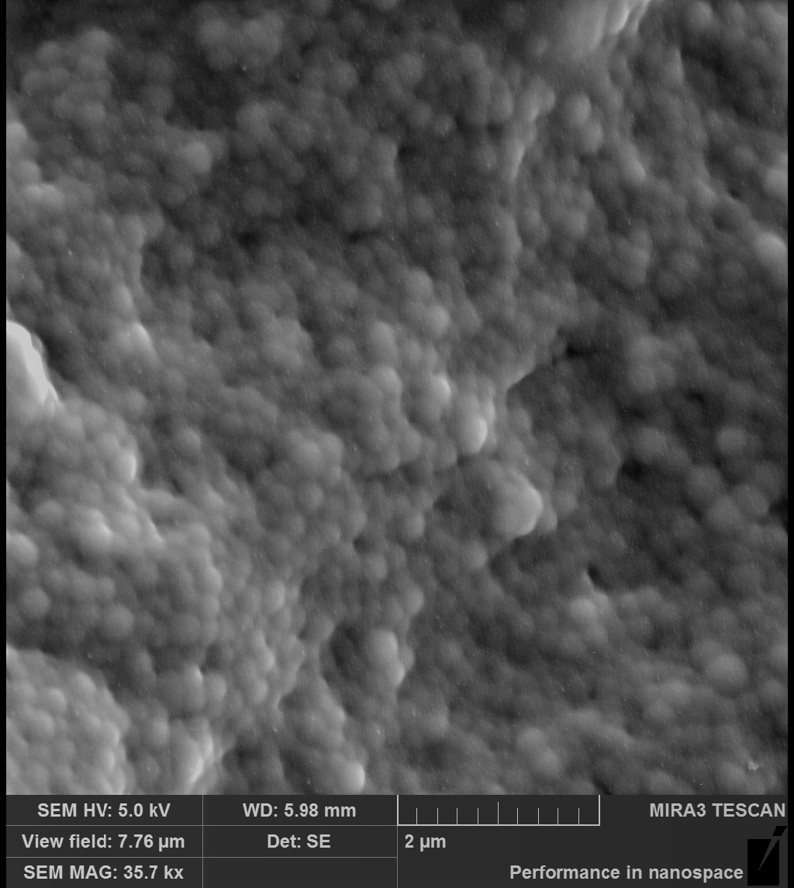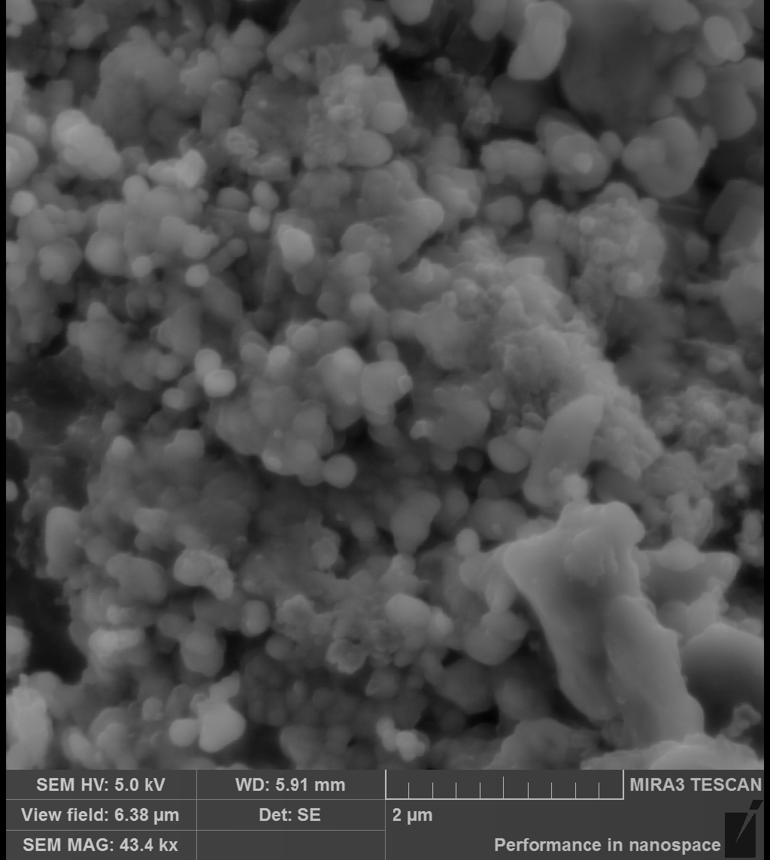

a ә

a – HSA НБ; ә – HSA-INH НБ

Сурет 43 – Алынған нанобөлшектерің микроскопиялық суреттері

Изониазидтің, бос HSA нанобөлшектерінің және INH жүктелген HSA нанобөлшектерінің ТГТ және ДСК қисықтары 44-суретте көрсетілген. Нәтижелер бос альбумин нанобөлшектерімен салыстырғанда изониазидпен жүктелген альбумин нанобөлшектерінің ыдырау жылдамдығының баяулауын көрсетті, бұл оның жақсартылған тұрақтылығын көрсетеді. ТГТ профилі температураның жоғарылау функциясы ретінде HSA-INH нанобөлшектерінің температура тұрақтылығын және деградациясын көрсетеді (44а-сурет). Нәтижелерден 240°C температурада бөлшектердің ыдырай бастағанын көруге болады; 300°С-тан кейін салмақ жоғалтудың күрт төмендеуі байқалады, бұл көмірқышқыл газы және аммиак сияқты ұсақ молекулалардың жоғалуымен байланысты болуы мүмкін [140]. INH үшін тән эндотермиялық шыңы 177,2°C температурада энтальпияның өзгеруімен байқалды (44ә-сурет), бұл оның балқу температурасына сәйкес келеді, яғни изониазидтің кристалдық табиғатын көрсетеді. Әрі қарай 361,8°C температурада эндотермиялық шыңы байқалды, 250-370 °C диапазонында, 74% дейін салмақ жоғалту орын алады (44а-сурет), бұл препараттың ыдырау температурасына сәйкес келуі мүмкін. Изониазидтің эндотермиялық шыңы HSA-INH нанобөлшектерінің термограммасында жоқ болды (44ә-сурет), бұл матрицада аморфты күйдің немесе препараттың молекулалық дисперсиясының түзілуін көрсетеді [141].

а – термогравиметриялық талдау; ә – дифференциалды сканерлеуші калориметрия

Сурет 44 – INH, HSA НБ және HSA-INH НБ үшін термогравиметриялық (а) және дифференциалды сканерлеуші калориметрия (ә)

Изониазидтің, бос HSA және INH иммобилизацияланған нанобөлшектерінің ИҚ спектрлері алынды (45-сурет).
Сурет 45 – Туберкулезге қарсы препарат изониазидінің, бос HSA және INH иммобилизацияланған альбумин нанобөлшектерінің ИҚ спектрлері
Келтірілген спектрлер тіркелген шыңдары бойынша анықталған альбуминдік жолақтардан тұрады: 3437 см⁻¹ (N-H байланысқан А-амид), келесі өткір шыңы 2928 см⁻¹ II амид (бос ионмен байланысқан В-амид), 1535 см⁻¹ C-N созылуымен және N-H иілісімен байланысты; амид I шыңы 1635 см⁻¹ С-О байланысына сәйкес келеді; 1396 см⁻¹ табылған CH₂ топтары орналасқан, ал амид III ~1245 см⁻¹ C-N тобының созылуымен және N-H иілуімен байланысты болады [124, p. 410-8]. Изониазид 3310 см⁻¹ кезінде (-NH₂) байланысы үшін, 1666 см⁻¹ кезінде пиридинмен түйіндес (C=O), 1550 см⁻¹ кезінде (-C-N) байланыс үшін, 1140 см⁻¹ кезінде (-N-N) амид тобына тән жұтылу жолақтарын көрсетеді (45-сурет). HSA-INH НБ спектрі ақуыз және изониазидтің құрылымына тән шыңдарды көрсетеді.
Нанобөлшектердің түзілуі кезінде ақуыз молекулаларында қандай түрлендірулер болатынын түсіну үшін және альбуминнің дисульфидтік байланыстарына әсер ете ме, жоқ па анықтау мақсатында, таза HSA және кептірілген HSA-INH НБ үшін комбинациялық шашырау спектрлері өлшенді (46-сурет). Раман спектроскопиясының ИҚ спектроскопиядан айырмашылығы: ақуыздардың үш өлшемді құрылымындағы өзгерістерді бақылау үшін пайдаланылуы мүмкін, төмен жиілік диапазонындағы спектрлік өзгерістерге негізделген ақуыз конформациялық өзгерістерін анықтау және шешу үшін жеткілікті сезімтал болып табылады [142].

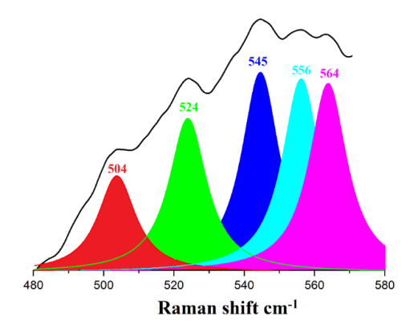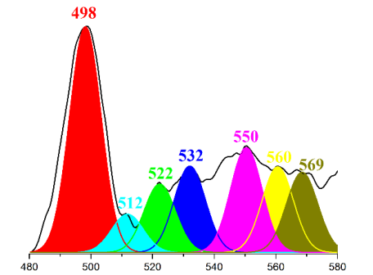
Раман ығысуы см⁻¹
Раман ығысуы см⁻¹

а ә
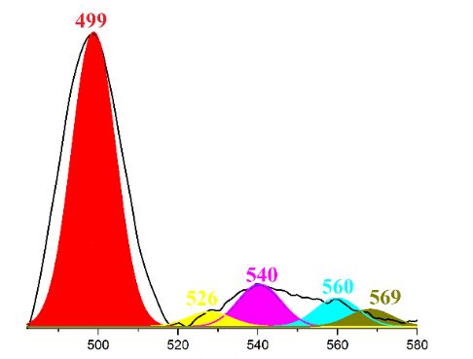
Раман ығысуы см⁻¹

б

а – HSA; ә – HSA НБ; б – HSA-INH НБ

Сурет 46 – S-S тербелістеріне сәйкес спектрлік диапазондағы Раман жолақтарының деконволюциясы
Альбуминннің S-S Раман жолағы дисульфидті көпірлердің әртүрлі конфигурацияларын көрсететін үш негізгі үлесті қамтиды: 500-510 см⁻¹ (гауш-гауш-гауш, ggg ротмерлер), 515-525 см⁻¹ (гауш-гауш-транс, ggt) және 530-550 см⁻¹ (транс-гауш-транс, tgt) [143]. Бұл жолақтардың орны S-S және C-S байланыстарының айналасындағы ішкі айналу кезінде өзгереді [143, p. 3395-1-3395-10].
S-S спектрлік диапазондағы жолақтардың деконволюциясы альбуминнің бес, ал HSA нанобөлшектерінде алты құрамдастарын берді (46-сурет). S-S популяцияларының мазмұны жолақтардың жалпы ауданына пропорция ретінде көрсетілген жеке құрамдас бөліктердің ауданынан есептелді (28-кесте).

Кесте 28 – Әрбір конформердің популяциясы, оның жолақ ауданының жалпы жолақ ауданына қатынасы ретінде есептеледі

HSA |  | HSA НБ |  | HSA-INH НБ
Раман ығысуы, см⁻¹ | Аудан, % | Раман ығысуы, см⁻¹ | Аудан, % | Раман ығысуы, см⁻¹ | Аудан, %
504 | 12 | 498 | 36 | 499 | 80
524 | 18 | 512 | 6 | 526 | 4
545 | 24 | 522 | 12 | 540 | 11
556 | 23 | 532 | 14 | 560 | 5
564 | 23 | 550 | 18
 |  | 560 | 14

Бастапқыда HSA дисульфидті көпірлері ggg (12%), ggt (18%) және tgt (70%) конфигурацияларын қабылдайды. S-S байланысына сәйкес келетін Раман шашырау жолағына ggt және tgt конформерлерінің үлестері HSA НБ түзілу нәтижесінде төмендейді, ал ggg конформеріне сәйкес жолақтар доминантты болып, төменгі толқын жиіліктеріне қарай ығысады. Бұл НБ алу үшін мочевина мен цистеинді қолдану энергиялық тұрақты S-S конформациясына, яғни ggg қолайлы екенін көрсетеді [144]. Бұл жолақтың 500 см⁻¹-ден төмен орналасуы осы конформерлердің кейбірінің шектеулі ортада екенін көрсетеді, ал S-S байланыстарының икемділігі азаяды [143, p. 3395-1-3395-10]. Осылайша дисульфидті көпірлердің ggt конформациясы HSA НБ түзілу нәтижесінде ggg конформациясына айналады. Шыңдардың еніндегі айырмашылықтар сәйкес популяциялардың айналасындағы әртектілікті көрсетеді [145]. Алынған альбуминді нанобөлшектерде дисульфидті көпірлердің 42% ggg, 26% ggt және 32% tgt конфигурацияларына ие болды. Изониазид адсорбцияланғаннан кейін дисульфидті көпірлер 80% ggg, 15% ggt және 5% tgt конфигурацияларына ие болады. Сонымен, ИҚ- және Раман спектроскопия деректері алынған нанобөлшектерде INH құрылымдарының болуын растайды.
HSA нанобөлшектерінен изониазидтің босап шығу дәрежесін анықтау үшін, INH концентрациялары 4, 6 және 8 мг/мл болатын және адсорбция әдісімен алынған үлгілер талданды (47-сурет).

Сурет 47 – Альбумин нанобөлшектерінен изониазидтің босап шығу жылдамдығының уақытқа тәуелділігі

Оңтайландырылған жағдайларда алынған HSA-INH НБ 200 айн/мин және 37°C температурада физиологиялық фосфатты буферлі ерітіндіде (ФБЕ; pH = 7,4) дисперсияланды. Ортаға шығарылған INH мөлшері 24 сағат аралығында анықталды. 24 сағат ішінде альбумин матрицасынан дәрілік заттың (изониазид концентрациясы 8 мг/мл) шамамен 20% босап шықты.
Процестің басында препараттың негізгі мөлшерінің ортаға тез бөлінуін негізінен НБ бетіне адсорбцияланған INH босап шығуымен түсіндіруге болады. Әрі қарай босату, шамасы, полимердің ыдырауы нәтижесінде НБ ішкі бөлігінен дәрілік заттардың бөлінуіне байланысты болады [146]. Бұл HSA-INH НБ негізінде микобактериялардың үздіксіз әсер ету жүйесін алуға мүмкіндік береді. Бактериялардың ұзақ әсер етуіне қол жеткізуге және олардың толық босатуға қарағанда, уақыт өте келе өміршеңдігін төмендетуге болады.
Альбуминді мочевина және этанолмен десольвациялау, содан кейін L-цистеинмен тұрақтандыру HSA нанобөлшектерін дайындаудың қарапайым әдісі болып табылады. Нанобөлшектердің сипаттамаларына (мысалы, диаметрі немесе көлемінің таралуы) бірнеше процесс параметрлері әсер етеді: HSA, L-цистеин, мочевина және изониазид концентрациясы. Дегенмен, препаратты HSA нанобөлшектеріне жүктегенде, оларды алу оңай емес, өйткені нанобөлшектердің өндірістік тиімділігі мен сипаттамалары дәрілік заттардың құрылымына байланысты болуы мүмкін. Мұндай нанобөлшектерді туберкулезді емдеу үшін пайдаланған кезде оның мөлшері ғана емес, сонымен қатар препараттың енгізу дәрежесі де маңызды. Синтездің маңызды шарттарын оңтайландыру ең жақсы сипаттамалары бар HSA-INH НБ алуға мүмкіндік берді (29-кесте және 48-сурет).

Кесте 29 – Оңтайландырудан кейінгі нанобөлшектердің сипаттамалары

НБ | Орташа өлшемі, нм | PDI | ζ-потен-циал, мВ | Байланысу дәрежесі, % | Енгізу дәрежесі, % | НБ шығымы, %
HSA | 279,6  264,6  277,4 | 0,038  0,007  0,037 | -46  -43  -47 | − | − | 56  44  57
HSA | 273,9±8 | 0,027±0,02 | -45±2 | − | − | 52±7
HSA-INH | 283,2  275,8  281,8 | 0,044  0,068  0,053 | -41  -42  -39 | 80  88  78 | 18  14  15 | 47  53  40
HSA-INH | 280,3±4 | 0,055±0,01 | -41±2 | 82±5 | 16±2 | 47±7

Сурет 48 – Оңтайландыруға дейін және кейін ФКС арқылы өлшенген HSA-INH НБ өлшемінің таралуы

3.2.2 Изониазидпен жүктелген бұқа сарысу альбуминінің нанобөлшектерін алу жолын Тагучи әдісімен оңтайландыру
Нанобөлшектердің параметрлері, препараттың енгізу дәрежесі көптеген факторларға байланысты, сондықтан бұл жұмыстың мақсаты INH-иммобилизацияланған BSA нанобөлшектерін синтездеу және оңтайландыру, дәрілік заттарды жүктеу және байланыстыру дәрежесі, сондай-ақ НБ шығымы жоғары, бақыланатын INH жеткізу жүйесін алу болып табылады. Құрамында INH бар полимерлік нанобөлшектер десольвация әдісімен алынды. Нанобөлшектерді алу әдісін оңтайландыру үшін альбумин, изониазид, мочевина және цистеиннің әртүрлі концентрацияларының әсері зерттелді. Параметрлер айнымалылардың тең үлестерін ескере отырып, Тагучи әдісі арқылы оңтайландырылды [147, 148]. Алынған формула НБ өлшемімен, байланысу дәрежесі және енгізу дәрежесімен сипатталды. Сонымен қатар, біз in vitro жағдайында дәрілік заттардың бөліну кинетикасын және алынған нанобөлшектердің физика-химиялық сипаттамалары зерттелді.
Оңтайландыру параметрлерінің әсерін бағалау және эксперименттер санын азайту үшін Design Expert статистикалық бағдарламалық құралын пайдалана отырып, көптеген факторларды зерттеуге қолайлы Тагучи әдісі қолданылды. Төрт фактор, атап айтқанда BSA, изониазид, мочевина және цистеин концентрациясы L9 ортогональды матрицаны құру және пайдалану арқылы бағаланды (30-кесте). Бұл сызба BSA-INH НБ өлшеміне, полидисперстілігіне және өндіру тиімділігіне әсер ететін маңызды факторларды анықтау үшін қолданылды. Әрбір параметр үшін үш түрлі деңгей және бөлшек факторлық дизайн, атап айтқанда, стандартты L9 ортогональды матрицасы алынды.

Кесте 30 – BSA-INH НБ өндіруге арналған Тагучи L9 тәжірибелік сызбасы.

Факторлар | Өлшем бірлігі | Деңгей 1 | Деңгей 2 | Деңгей 3
A: BSA концентрациясы | мг/мл | 10 | 20 | 40
B: Изониазид концентрациясы | мг/мл | 2 | 4 | 6
C: Мочевина концентрациясы | моль/л | 6 | 7 | 8
D: L-цистеин концентрациясы | мг/мл | 1 | 2.5 | 5

Оңтайлы шарттарды анықтау және BSA нанобөлшектерінің өлшеміне ең үлкен әсер ететін параметрлерді таңдау үшін ортогональды матрицалық дизайн пайдаланылды. Альбумин нанобөлшектері десольвация әдісімен алынды, ал туберкулезге қарсы препарат изониазидті иммобилизациялау адсорбция әдісімен жүргізілді. Нанобөлшектерді синтездеу үшін оңтайлы жағдайларды бағалау үшін тоғыз эксперимент жүргізілді. Ортогоналды матрица конструкциясының құрылымы және бөлшектер өлшемі мен полидисперстік өлшемдердің нәтижелері 31-кестеде көрсетілген. Әрбір нанобөлшек үлгісі үшін бөлшектердің өлшемі ФКС көмегімен анықталды. Сондай-ақ нанобөлшектердің байланысу дәрежесі мен шығымы есептелді.

Кесте 31 – Алынған BSA-INH НБ адсорбцияға дейінгі және кейінгі бөлшектердің өлшемі мен полидисперстік индексі

Фактор 1 | Фактор 2 | Фактор 3 | Фактор 4 | Адсорбцияға дейін |  | Адсорбциядан кейін |  | ζ-потенциал, мВ | Байланысу дәрежесі, % | НБ шығы- мы, %
A:[BSA], мг/мл | B:[INH], мг/мл | C:[Мо-чевина], моль/л | D:[L-цистеин], мг/мл | Орташа өлшемі, нм | PdI | Орташа өлшемі, нм | PdI | ζ-потенциал, мВ | Байланысу дәрежесі, % | НБ шығы- мы, %
1 | 2 | 3 | 4 | 5 | 6 | 7 | 8 | 9 | 10 | 11
40 | 2 | 8 | 2,5 | 146,7  145,3  147,2 | 0,304  0,247  0,215 | 142,0  128,1  126,9 | 0,212  0,193  0,215 | -18  -11  -21 | 15  18  19 | 9  11  10
 |  |  |  | 146,4±1 | 0,255±0,05 | 132,4±8,4 | 0,207±0,01 | -17±5 | 17±2 | 10±1
40 | 4 | 6 | 5 | 171,5  187,0  192,6 | 0,203  0,160  0,208 | 178,0  183,0  188,5 | 0,182  0,191  0,213 | -29  -21  -15 | 17  14  16 | 18  14  17
 |  |  |  | 183,7±11 | 0,190±0,03 | 183,2±2,63 | 0,195±0,02 | -22±7 | 16±2 | 16±2
20 | 4 | 8 | 1 | 187,3  186,5  188,3 | 0,137  0,126  0,105 | 181,2  180,8  182,6 | 0,148  0,130  0,105 | -24  -15  -14 | 42  50  35 | 17  21  18
 |  |  |  | 187,3±0,9 | 0,122±0,02 | 181,5±0,9 | 0,128±0,02 | -18±6 | 42±8 | 19±2
10 | 2 | 6 | 1 | 179,3  177,4  181,2 | 0,099  0,074  0,115 | 186,2  176,4  177,9 | 0,089  0,049  0,101 | -13  -21  -17 | 37  25  21 | 18  17  16
 |  |  |  | 179,3±1,9 | 0,096±0,02 | 180,1±5,3 | 0,080±0,03 | -17±4 | 28±8 | 17±1
10 | 4 | 7 | 2,5 | 156,1  142,3  132,9 | 0,116  0,089  0,146 | 161,4  150,2  137,6 | 0,148  0,129  0,098 | -15  -28  -23 | 55  43  50 | 7  11  8
 |  |  |  | 143,8±11,7 | 0,117±0,03 | 149,7±11,9 | 0,125±0,03 | -22±7 | 49±6 | 9±2
20 | 6 | 6 | 2,5 | 187,1  193,4  202,6 | 0,138  0,076  0,137 | 191,2  191,4  193,0 | 0,090  0,137  0,165 | -6  8  -10 | 58  52  59 | 20  17  18
 |  |  |  | 194,4±7,8 | 0,117±0,04 | 191,8±1,0 | 0,131±0,04 | -3±9 | 56±4 | 18±2
31-кестенің жалғасы

1 | 2 | 3 | 4 | 5 | 6 | 7 | 8 | 9 | 10 | 11
10 | 6 | 8 | 5 | 171,1  155,3  141,6 | 0,158  0,126  0,135 | 147,9  160,1  146,2 | 0,126  0,174  0,142 | -9  -19  -11 | 56  47  56 | 16  11  10
 |  |  |  | 156,0±14,8 | 0,140±0,02 | 151,4±7,6 | 0,147±0,02 | -13±5 | 53±5 | 12±3
40 | 6 | 7 | 1 | 110,0  95,8  84,5 | 0,179  0,241  0,164 | 92,08  84,38  87,04 | 0,194  0,189  0,214 | -11  -21  -10 | 56  47  57 | 3  2  3
 |  |  |  | 96,7±12,8 | 0,195±0,04 | 87,8±3,9 | 0,199±0,01 | -14±6 | 53±6 | 3±0,5
20 | 2 | 7 | 5 | 147,7  170,7  171,1 | 0,177  0,191  0,177 | 161,7  146,8  146,4 | 0,203  0,220  0,220 | -27  -48  -38 | 38  34  25 | 31  26  29
 |  |  |  | 163,1±13,4 | 0,182±0,01 | 151,6±8,7 | 0,214±0,01 | -38±11 | 32±7 | 29±3

Бөлшектердің мөлшері мен полидисперстілігі, сонымен қатар BSA-INH НБ алу тиімділігі Design Expert бағдарламасында талданды. ANOVA кестесі BSA-INH НБ қасиеттеріне айтарлықтай әсер ететін процесс параметрін анықтау үшін қолданылады [96, p. 3808-1-3808-8]. Тагучи әдісіне арналған ANOVA кестелері 32 және 33-кестелерде берілген. Осылайша, бастапқы деректер ANOVA әдісімен талданды және нәтижесінде L-цистеин концентрациясы бөлшектердің орташа өлшеміне және PDI-ге әсер етпейтіні анықталды. Сондықтан бұл фактор ANOVA талдауында ескерілмеді. Бөлшектердің өлшемі үшін 0,05 аз P-мәндері маңызды модель шарттарын көрсетеді. Альбумин мен мочевина концентрациясы үлгінің маңызды шарттары болып табылады, ал изониазид концентрациясын маңызды емес деп санауға болады. Маңызды емес айнымалыны алып тастасаңыз, үлгіні жақсартуға болады. Изониазид концентрациясы р-мәні 0,1293 болса да, ол әлі де үлгіге енгізілген, өйткені бұл параметр сақталған жағдайда модель маңызды болады. ANOVA көмегімен есептелген R² мәні 0,9857 болып табылады, бұл деректердегі өзгергіштіктің шамамен 99% үлгімен түсіндірілетінін білдіреді. Болжамданған R² мәні (0,7099) күткендей түзетілген R² мәніне (0,9427) жақын емес. Дегенмен, екі мәннің арасындағы айырмашылық тым үлкен емес (шамамен 0,2), сондықтан бұл модель әрі қарай талдау үшін қолданылды. Түзетілген R² мәні көбінесе әртүрлі терминдер саны бар үлгілерді салыстыру үшін пайдалы. Adeq Precision сигналдың шуға қатынасын өлшейді. Бұл қатынас 4-тен жоғары болғаны жөн. Біздің қатынасымыз 14,248-ге тең және адекватты сигналды көрсетеді. Бұл модель дизайн кеңістігін шарлау үшін пайдаланылуы мүмкін.

Кесте 32 – BSA-INH нанобөлшектерінің орташа өлшемі үшін ANOVA кестесі

Дереккөз | Квадраттардың қосындысы | Еркіндік дәрежесі | Орташа шаршы | F-мәні | p- мәні | Маңызы
Модель | 1,449E+11 | 6 | 2,415E+10 | 22,94 | 0,0424 | Маңызды модель
A: BSA концентрациясы | 4,786E+10 | 2 | 2,393E+10 | 22,73 | 0,0421
B: Изониазид концентрациясы | 1,418E+10 | 2 | 7,092E+09 | 6,74 | 0,1293
C: Мочевина концентрациясы | 8,283E+10 | 2 | 4,141E+10 | 39,34 | 0,0248
Қалдық | 2,106E+09 | 2 | 1,053E+09
Барлығы | 1,470E+11 | 8

Полидисперстілік индексін анықтау үшін бастапқы жауап мәндері келесі теңдеу бойынша түрлендірілді: y'=(y + k)^{λ}, мұнда тұрақты (k) = 0 және (λ) = 1,82 [23, p. 386]. Содан кейін түрлендірілген мәндер бөлшектердің орташа өлшеміне ұқсас түрде талданды. ANOVA кестесінде (33-кесте) модель үшін "Prob > F" мәні 0,05-тен үлкен, бұл модель маңызды емес екенін көрсетеді. Модельдің F-мәні 1,36, бұл модель шуға қатысты маңызды емес дегенді білдіреді. Мұндай үлкен F мәні шудың әсерінен болуы мүмкін деген 48,23% ықтималдық бар. Бұл жағдайда альбумин, мочевина және изониазид концентрациясы модель құрылымын қолдау үшін маңызды жағдайлар болып табылады. Себебі нанобөлшектерді алу процесінде алынған нанобөлшектердің полидисперстік мәндеріне шудың әсері (температура, этанолды қосу жылдамдығы және т.б.) қарастырылған жоқ.

Кесте 33 – BSA-INH НБ полидисперстік индексі үшін ANOVA

Дереккөз | Квадраттардың қосындысы | Еркіндік дәрежесі | Орташа шаршы | F-мәні | p- мәні | Маңызы
Модель | 0,0022 | 6 | 0,0004 | 1,36 | 0,4823 | Маңызды емес модель
A: BSA концентрациясы | 0,0016 | 2 | 0,0008 | 2,99 | 0,2504 | Маңызды емес модель
B: Изониазид концентрациясы | 0,0002 | 2 | 0,0001 | 0,2891 | 0,7757 | Маңызды емес модель
C: Мочевина концентрациясы | 0,0004 | 2 | 0,0002 | 0,7931 | 0,5577 | Маңызды емес модель
Қалдық | 0,0005 | 2 | 0,0003
Барлығы | 0,0027 | 8

а ә
б
а – BSA концентрациясы; ә – Изониазид концентрациясы; б – Мочевина концентрациясы

Сурет 49 – Бөлшектердің орташа өлшеміне және полидисперстілік индексіне параметрлердің әсері

Тәуелсіз айнымалылардың орташа нанобөлшек өлшеміне және полидисперстілік индексіне әртүрлі әсері 49-суретте көрсетілген. Нанобөлшектердің өлшемі альбумин мен изониазид концентрациясының жоғарылауымен, сондай-ақ концентрациясы 7 моль/л тең мочевина қолданғанда азаяды. Полидисперстілік индексі альбумин мен изониазид концентрациясының жоғарылауымен, сондай-ақ мочевина концентрациясының жоғарылауымен жоғарылайды.
Сонымен қатар BSA-INH нанобөлшектерінің байланысу дәрежесі мен шығымы Design Expert бағдарламасында бастапқы деректер ретінде қарастырылды және талдау нәтижелері 34 және 35-кестелерде келтірілген. Алу тиімділігіне ең бастысы BSA және изониазид концентрациясы әсер етеді, сондықтан бұл параметрлер ANOVA талдауында көрінеді. Альбуминнің ТҚП байланысу дәрежесінің параметрлерін талдау кезінде модельдің F-мәні 6,99 және модель үшін «Prob > F» 0,0431, сондықтан модель маңызды. Есептелген R² =0,8747 тең, ол түзетілген R² =0,7496 шамасына жақын емес; яғни айырмашылық 0,2-ден аспайды. Сондықтан бұл модель әрі қарай зерттеу үшін қолданылды. Adeq Precision қатынасы 7,320 болып табылады, бұл адекватты сигналды көрсетеді. Бұл модель дизайн кеңістігін шарлау үшін пайдаланылуы мүмкін.

Кесте 34 – BSA-INH НБ байланысу дәрежесі үшін ANOVA

Дереккөз | Квадраттардың қосындысы | Еркіндік дәрежесі | Орташа шаршы | F-мәні | p- мәні | Маңызы
Модель | 2,055E+06 | 4 | 5,138E+05 | 6,99 | 0,0431 | Маңызды модель
A: BSA концентрациясы | 3,696E+05 | 2 | 1,848E+05 | 2,51 | 0,1964 | Маңызды модель
B: Изониазид концентрациясы | 1,686E+06 | 2 | 8,428E+05 | 11,46 | 0,0221 | Маңызды модель
C: Мочевина концентрациясы | 2,942E+05 | 4 | 73539,39 |  |  | Маңызды модель
Қалдық | 2,349E+06 | 8
Барлығы | 2,055E+06 | 4 | 5,138E+05 | 6,99 | 0,0431

BSA-INH нанобөлшектерінің шығымының параметрлерін талдау кезінде (35-кесте), модель үшін F-мәні 3,30 тең және "Prob > F" мәні 0,1371 тең, сондықтан модель шуға қатысты маңызды емес. Мұндай үлкен F-мәнінің шуға байланысты болуының 13,71% ықтималдығы бар. Болжамды R² = 0,9689 мәні түзетілген R² = 0,8756 мәніне жақын емес. Бұл үлкен блок әсерін немесе үлгіге және/немесе деректерге қатысты ықтимал ақаулықты көрсетуі мүмкін. Дегенмен, екі мәннің арасындағы айырмашылық тым үлкен емес (шамамен 0,2), сондықтан бұл модель әрі қарай талдау үшін қолданылды. Түзетілген R² мәні әртүрлі терминдер саны бар үлгілерді салыстыру үшін пайдалы. Adeq Precision қатынасы 15,827-ге тең және адекватты сигналды көрсетеді. Бұл модель дизайн кеңістігінде навигация үшін пайдаланылуы мүмкін.

Кесте 35 – BSA-INH НБ шығымы үшін ANOVA

Дереккөз | Квадраттардың қосындысы | Еркіндік дәрежесі | Орташа шаршы | F-мәні | p- мәні | Маңызы
Модель | 1,141E+05 | 4 | 28533,96 | 3,30 | 0,1371 | Модель маңызды емес
A: BSA концентрациясы | 85225,87 | 2 | 42612,94 | 4,93 | 0,0834 | Модель маңызды емес
B: Изониазид концентрациясы | 28909,95 | 2 | 14454,98 | 1,67 | 0,2968 | Модель маңызды емес
C: Мочевина концентрациясы | 34593,67 | 4 | 8648,42 |  |  | Модель маңызды емес
Қалдық | 1,487E+05 | 8
Барлығы | 1,141E+05 | 4 | 28533,96 | 3,30 | 0,1371

Нанобөлшектердің байланысу дәрежесі мен шығымына тәуелсіз айнымалылардың әртүрлі әсері 50-суретте көрсетеді. Байланысу дәрежесі альбумин концентрациясының жоғарылауымен төмендейді, ал изониазид концентрациясының жоғарылауымен ұлғаяды. Нанобөлшектердің шығымы альбумин концентрациясының жоғарылауымен ұлғаяды, ал изониазид концентрациясы жоғарылағанда азаяды.
а ә
б в

а – BSA концентрациясының байланысу дәрежесіне әсері; ә – Изониазид концентрациясының байланысу дәрежесіне әсері; б – BSA концентрациясының НБ шығымына әсері; в – Изониазид концентрациясының НБ шығымына әсері

Сурет 50 – Нанобөлшектердің байланысу дәрежесі мен шығымына параметрлердің әсері
Design Expert бағдарламалық құралын және ықтималдық функциясын пайдаланып, компьютерді оңтайландыру процесі тәуелсіз параметр деңгейлерінің жауаптарға әсерін анықтады. Барлық жауаптар сызықтық модельге сәйкестендірілді. Нанобөлшектерді өндіруді оңтайландыру шарттары 36 кестеде келтірілген.

Кесте 36 – BSA-INH НБ оңтайландыру шарттары

Процесс факторлары | Мақсат | Төменгі шегі | Жоғарғы шек
A: BSA концентрациясы | аралығында | 10 | 40
B: Изониазид концентрациясы | аралығында | 2 | 6
C: Мочевина концентрациясы | аралығында | 6 | 8
D: L-цистеин концентрациясы | 2,5 | 1 | 5
НБ орташа өлшемі | ықшамдау | 49,92 | 95,92
Полидисперстілігі | ықшамдау | 0,08 | 0,214
Байланысу дәрежесі | максималды ұлғайту | 15,9 | 56
НБ шығымы | максималды ұлғайту | 2,9 | 29,4

ANOVA көмегімен алынған нәтижелерге сүйене отырып, Design Expert бағдарламалық құралы INH иммобилизацияланған BSA нанобөлшектерін алу үшін оңтайлы шешімдерді ұсынды. Оңтайландыру бөлшектердің өлшемін және полидисперстілік индексін азайтатын, сондай-ақ өндіру тиімділігін барынша арттыратын сынақ факторларының деңгейлерін алу үшін ықтималдық функциясы арқылы орындалды (37-кесте). INH жүктелген BSA нанобөлшектерін дайындау үшін ықтималдық коэффициенті 45% болатын болжамданған оңтайлы 1-ші шарт таңдалды, бірақ олар ең кіші PDI және үлкенірек өлшемді қамтамасыз етпесе де, олардың байланысу дәрежесі және НБ шығымы жоғары болады. Содан кейін нанобөлшектер 37-кестедегі 1-ші шарт арқылы дайындалды.

Кесте 37 – BSA-INH НБ синтезінің оңтайлы нұсқалары

Процестің факторлары | 1-шарт | 2-шарт | 3-шарт | 4-шарт
A: BSA концентрациясы | 20 | 10 | 20 | 10
B: Изониазид концентрациясы | 4 | 2 | 2 | 4
C: Мочевина концентрациясы | 6 | 6 | 7 | 8
D: L-цистеин концентрациясы | 2.5 | 2.5 | 2.5 | 2.5
НБ орташа өлшемі | 164,7 | 181,9 | 158,7 | 165,8
Полидисперстілігі | 0,167 | 0,100 | 0,191 | 0,093
ζ-потенциал | -25 | -25 | -29 | -22
Байланысу дәрежесі | 46.011 | 36.481 | 36.211 | 46.230
НБ шығымы | 19.608 | 14.191 | 23.765 | 5.414
Ықтималдығы | 42.5 | 39.8 | 30.9 | 57,2

Бөлшектердің орташа өлшемінің тәжірибелік нәтижесі үлгімен қолайлы келісімді көрсетті (38-кесте). Болжамды және тәжірибелік полидисперстілік индексі арасында бірдей үлкен айырмашылық бар. Дегенмен, тәжірибелік полидисперстілік индексі модельге қарағанда төмен, бұл нанобөлшектердің жеткілікті монодисперсті екенін дәлелдейді. Байланысу дәрежесі, сондай-ақ нанобөлшектердің шығымы болжанғаннан жоғары. Жоғары мән болжау үшін қажетті нәтижелерді түрлендіру нәтижесінде пайда болуы мүмкін деп есептейміз. Бұл зерттеу Тагучи әдісі ең кіші нанобөлшек өлшеміне жету және BSA-INH НБ алу тиімділігін арттыру үшін тәжірибелік жағдайларды оңтайландырудың қолайлы әдістерінің бірі екенін көрсетеді.

Кесте 38 – BSA-INH нанобөлшектері үшін болжамданған және тәжірибелік нәтижелер

Атауы | НБ орташа өлшемі, нм | Полидисперстілік | ζ-потенциал, мВ | Байланысу дәрежесі, % | НБ шығымы, %
Болжамданған | 164,7 | 0,167 | -25 | 46 | 20
Тәжірибелік | 197,6±3 | 0,068±0,01 | -28±6 | 50±2,6 | 26±2,7
Қате (%) | 19,9 | 59,3 | 12 | 8,7 | 30

BSA НБ және BSA-INH НБ үлгілерінің морфологиялық талдауы СЭМ көмегімен орындалды және алынған кескіндер 51-суретте көрсетілген. Синтезделген НБ екі түрінің де сфералық морфологиясы бар және орташа өлшемі 300-ден аз. Дәрілік субстанцияны иммобилизациялау кезінде бөлшектердің пішіні біршама өзгереді, олар дұрыс пішіннен көбірек ауытқиды, бірақ дөңгелектілігін сақтайды.

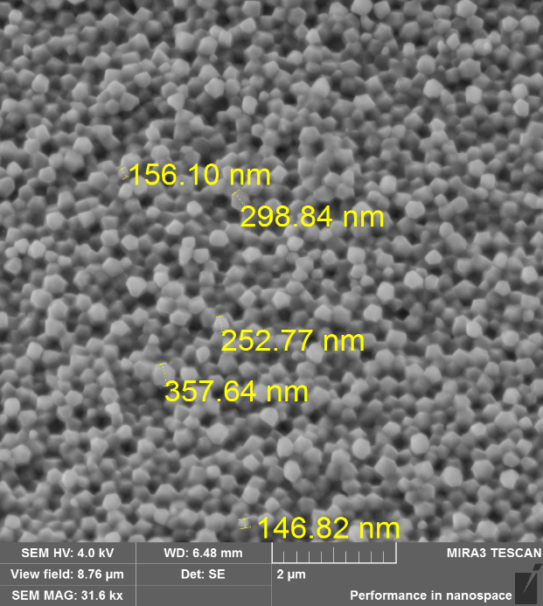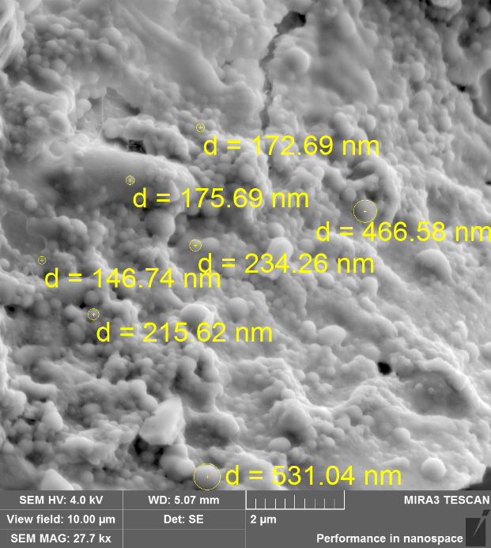
а ә

a – BSA НБ; ә – BSA-INH НБ СЭМ кескіні

Сурет 51 – Оңтайландырудан кейін алынған НБ-дің микроскопиялық суреті
BSA НБ кешеніне изониазидтің қосылуын растау үшін жүйенің жеке құрамдас бөліктерінің және алынған НБ-дің ТГТ (52а-сурет) және ДСК (52ә-сурет) орындалды. Альбумин молекуласы үш түрлі доменнен тұратындықтан [149], BSA шыңының эндотермиялық мәні 98,9°C, 227,3°C және 313°C температурада тіркелді (52c-сурет), TGA қисығы термиялық денатурация кезінде үш ауысуды көрсетеді. BSA-INH НБ үшін ТГТ қисығы (52а-сурет) 250°С температурада эндотермиялық шыңды көрсетеді, бұл олардың балқу периодына сәйкес келуі мүмкін. BSA -INH НБ үшін ДСК қисығында (52ә-сурет) 220–380°C температурада 50%-дан астам салмақ жоғалту кезінде ақуыз нанобөлшектерінің ыдырауын көрсетеді. Дегенмен, таза BSA қисықтарымен салыстырғанда, жоғары температураға қарай айтарлықтай қозғалыс болды. Мүмкін, бұл дәрілік субстанцияның әсерімен (немесе қосылуымен) байланысты.

a ә

а – Термогравиметриялық талдау; ә – дифференциалды сканерлеуші калориметрия

Сурет 52 – Термогравиметриялық және дифференциалды сканерлеуші калориметрия: INH; BSA; BSA-INH НБ

Изониазидтің, BSA және иммобилизацияланған INH нанобөлшектерінің ИҚ спектрлері алынды (53-сурет). Ұсынылған спектрлер тіркелген альбуминдердің бастапқы жолақтарынан тұрады: 3440 см⁻¹ N-H-мен байланысқан А-амид, 2920 см⁻¹ шыңы II амид (бос ионмен байланысқан В-амид), 1540 см⁻¹ кезінде C-N созылуымен және N-H иілісімен байланысты; амид I шыңы 1647 см⁻¹ СО байланысына сәйкес келеді; 1385 см⁻¹ табылған CH₂ топтары орналасқан, ал амид III ~1246 см⁻¹-де C-N тобының созылуымен және N-H иілуімен байланысты. BSA-INH НБ спектрі изониазид пен альбуминнің құрылымына тән шыңдарды көрсетеді, бұл BSA мен изониазид арасында химиялық әрекеттесу жоқтығын көрсетеді.

Сурет 53 – Изониазидпен иммобилизацияланған изониазид, BSA және BSA-INH нанобөлшектердің ИҚ спектрлері

Алынған үлгілерде BSA нанобөлшектерінен INH босап шығу дәрежесі диализ әдісімен талданды (54-сурет). Үлгі ретінде изониазид концентрациясы 4 мг/мл болатын оңтайландырудан кейін алынған НБ зерттелді; препарат BSA-INH НБ 24 сағат ішінде босап шығуы бақыланды. ДЗ 2 сағаттан кейін күрт босап шығуы бетінде адсорбцияланған изониазидке байланысты болуы мүмкін. 3.1.1-бөлімде қарастырған 5 сағат ішінде 100% дерлік шығарылымды көрсеткен дәстүрлі дәрімен салыстырғанда BSA-INH НБ кемінде 24 сағат бойы тұрақты босатуды көрсетті.

Сурет 54 – Фосфатты буфер ерітіндісінде альбумин нанобөлшектерінен изониазидтің босап шығу дәрежесі (рН=7,4)
BSA нанобөлшектері десольвация әдісін қолдану арқылы сатылы түрде алынды, ал дәрілік иммобилизация адсорбция әдісімен жүзеге асырылды. Нанобөлшектердің физикалық және химиялық сипаттамалары СЭМ, ТГТ, ДСК және ИҚ спектроскопиясы арқылы анықталды. Әдебиет деректеріне сәйкес, нәтижелер алынған нанобөлшектердің дәрілік заттарды жеткізу жүйелері үшін тасымалдаушы ретінде жеткілікті қасиеттері бар екенін көрсетті.

3.2.3 Туберкулезге қарсы «Изониазид» препаратымен иммобилизацияланған альбумин нанобөлшектерін ПЭГтеу
Соңғы кездері әртүрлі полимерлі қосылыстар арқылы молекулаларды модификациялау процесі өзекті бағыт болып саналады. Әлемдік тәжірибеде полиэтиленгликольдің (ПЭГ) инертті макромолекулаларын байланыстыру арқылы дәрілік заттардың конъюгаттарын алу тәжірибесі бар. Препаратты құрайтын PEG конъюгаттары жақсы төзімділікті қамтамасыз етіп қана қоймайды, сонымен қатар жақсартылған фармакокинетикалық профильге ие, молекулалардың терең енуіне ықпал етеді және протеолитикалық ферменттердің әсерінен қосымша қорғанысты қамтамасыз етеді.
Полиэтиленгликоль (PEG) – тамақ және дәрі-дәрмек бақылау басқармасы мақұлдаған денеде қолдануға болатын синтетикалық полимерлі инъекциялық препараттардың бірі. ПЭГтелген наножүйелердің көптеген артықшылықтары бар, мысалы:
1) дәрілік заттардың биологиялық жартылай ыдырау кезеңін ұлғайту, дәрілік заттардың әсерін және баяулатылған босап шығу әсерін ұзарту;
2) дәрілік заттардың жанама әсерлерін азайту;
3) препараттың ерігіштігі мен тұрақтылығын арттыру;
4) иммуногендік пен антигендіктің төмендеуі;
5) ферменттің ыдырауының төмендеуі; және
6) дәрілік заттардың мақсатты қызметін күшейту [150, 151].
Бұл зерттеуде бұқа сарысу альбуминінің нанобөлшектерін ПЭГтеу арқылы изониазидтің қасиеттерін жақсару үшін зерттеулер жүргізілді. Осылайша, бұл зерттеудің негізгі мақсаты микобактерия туберкулезін емдеуге арналған, оның авеолярлы макрофагтарда өткізгіштігін, ерігіштігін және жинақталуын арттыру арқылы емдік әсерін жақсартуға қабілетті қан сарысуындағы тұрақты ұзақ мерзімді айналымдағы полиэтиленгликоль-альбумин-изониазид (PEG-BSA-INH) нанобөлшектерін дайындау және бағалау болды.
[152] жұмысының авторлары десольвация әдісі арқылы ПЭГтелген альбумин нанобөлшектерін алған болатын, осы әдісті пайдалана отырып ПЭГтелген альбумин нанобөлшектері алынды. Ол үшін PEG және альбумин суда, ал изониазид этанолда ерітілді. Содан кейін препарат ерітіндісі полимер ерітіндісіне тамшылатып қосылды. Содан кейін олар 8% глутар альдегид ерітіндісімен тігілді. Бұл жағдайда альбумин түйіршіктері қатпарланды және осыған байланысты нанобөлшектер түзілмеді (55-сурет).
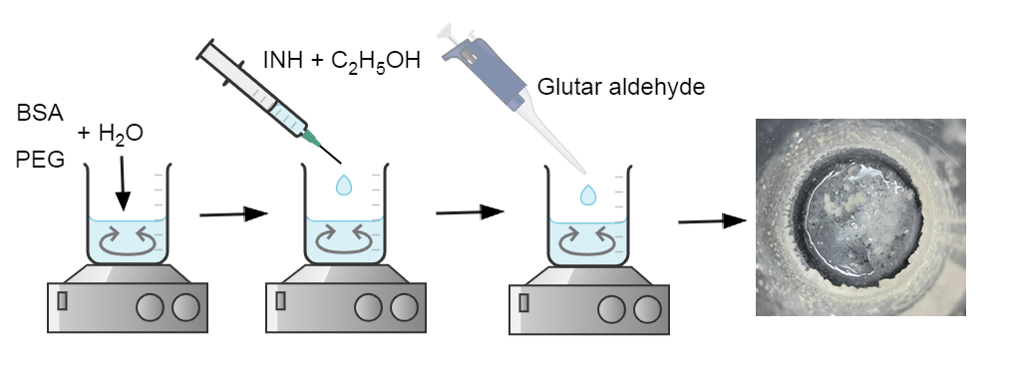

Сурет 55 – Изониазидпен иммобилизацияланған ПЭГтелген альбумин нанобөлшектерін глутар альдегидті байланыстырушы агентімен дайындау сызбасы

Құрамында изониазид бар BSA нанобөлшектері еріткіш агент ретінде этанолды пайдаланып, содан кейін глутар альдегидпен тігу арқылы десольвация әдісімен дайындалды. Алынған нанобөлшектердің орташа мөлшері мен полидисперстілігі ФКС көмегімен талданған, нәтижелер 39 кестеде келтірілген.

Кесте 39 – BSA-INH НБ және PEG-BSA-INH НБ орташа өлшемі мен полидисперстілігі

BSA-INH НБ |  | PEG-BSA-INH НБ
Бөлшектердің орташа өлшемі, нм | Полидисперстілік | Бөлшектердің орташа өлшемі, нм | Полидисперстілік
286,9  284  290,1  287,0±3,1 | 0,117  0,042  0,114  0,091±0,04 | 550,6  618,2  667,8  612,2±58,9 | 0,499  0,649  0,672  0,607±0,09

Нанобөлшектерді ПЭГтеу үшін дайындалған BSA-изониазид нанобөлшектері PEG (MМ 4000 және 6000) араластырылды. PEG қосу арқылы түзілген бөлшектер екі топты құрайтын екілік бөлшектердің өлшемді таралуына ие, біреуі 900-6500 нм (орташа диаметрі 3132 нм, жалпы бөлшектердің үлесі 45%) және екіншісі 140-700 нм (орташа диаметрі 315 нм, жалпы бөлшектердің үлесі 55%) (56-сурет). Бұл бөлшектердің тұрақсыздығын атап өту керек, олардың өлшемдерін бақылаудан байқалды, яғни 30 минут ішінде бөлшектердің орташа мөлшері мен полидисперстілігі артты.
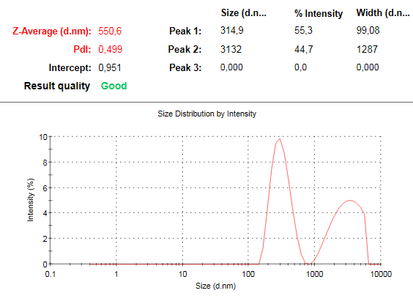
а
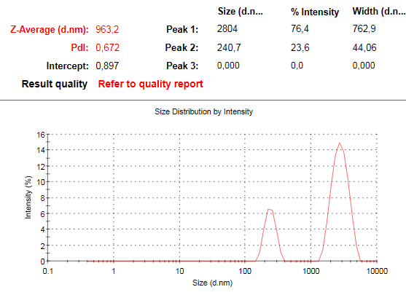
ә

а – Синтездің басында НБ өлшемі; ә – 30 минуттан кейін НБ өлшемі

Сурет 56 – Құрамында изониазиді бар ПЭГтелген BSA нанобөлшектерінің орташа өлшемі

Органикалық еріткіштің булануынан кейін суспензия кілегейлі массаға айналып, суспензиядан нанобөлшектерді бөліп алу мүмкін болмады (57-сурет).

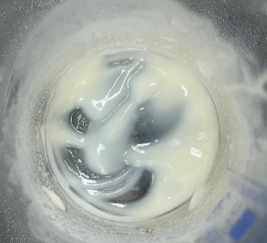

Сурет 57 – Органикалық еріткіштің булануынан кейінгі ПЭГтелген альбумин НБ
Осылайша, қанағаттанарлық сипаттамалары бар ПЭГтелген альбумин нанобөлшектерін алу үшін альбуминнің құрылымын және PEG бекіту әдістерін зерттеу қажет болды. Протеиндерді PEG көмегімен өңдеу – протеин терапиясының жартылай шығарылу кезеңін арттыру және иммуногенділігін төмендету үшін клиникалық дәлелденген тәсіл [153]. Бұл тәсіл ақуыздардың молекулалық салмағын арттыруға, олардың бетін бүркемелеуге көмектеседі, фармакодинамикалық (дәрілік заттардың ағзаға әсер ету механизмі) және фармакокинетикасын (организмдегі дәрілік заттардың химиялық өзгерістері) жақсартады [153, c. 69].
ПЭГтелген ақуыздарды өндіру әдетте белсендірілген PEG фрагменті мен ақуыздағы реактивті топтар арасындағы химиялық реакция арқылы жүзеге асады, олар аминқышқылдарының жанама тізбектерін (лизин, цистеин, гистидин, аргинин, аспарагин қышқылы, глутамин қышқылы, серин, треонин және тирозин) немесе N-терминалды амин тобы және С-терминалды карбон қышқылы [153, c. 69]. Сондықтан альбуминнің сәтті ПЭГтеу үшін «белсендірілген PEG» синтезделді. Полиэтиленгликоль дихлор-s-триазин (PEGTC2) синтезінің [154, 155] процедурасы бойынша цианур хлоридті қолдану арқылы жүргізілді, синтез реакциясы 58-суретте көрсетілген.

Сурет 58 – Полиэтиленгликоль дихлор-s-триазин синтезі
Бензол -HCl
Na₂CO₃

Синтезделген PEG дихлор-s-триазиннің құрылымы D₂O 1Н ЯМР спектроскопиясы арқылы анықталды (59-сурет). δ = 3,72 ppm кезінде шың PEG блогындағы метилен тобына жатады.

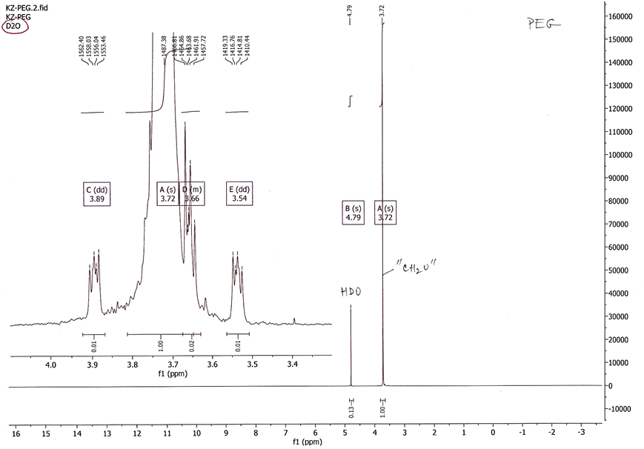

Сурет 59 – Полиэтиленгликоль дихлор-s-триазиннің 1Н ЯМР спектрі
PEG 4000 және PEG 6000 үшін PEGTC2 синтезделді, алынған үлгілер ИҚ спектроскопиясы арқылы талданды. PEG үшін сипаттамалық сіңіру жолақтары (60а-сурет) келесідей анықталды: 3440 см⁻¹ сіңірілу жолақтары O-H созылу жолағына, 2889 см⁻¹ алифаттық C-H созылуына байланысты, 1280 см⁻¹ және 1242 см⁻¹ жолақтары сәйкесінше асимметриялық созылу C-O және C-O-C тербелістерімен байланысты.

а ә

б

а – PEG 4000; ә – Белсендірілген PEG 4000; б – Белсендірілген PEG 6000

Сурет 60 – Полиэтиленгликоль мен полиэтиленгликоль дихлор- s -триазиннің ИҚ спектрлері

Полиэтиленгликоль дихлор-s-триазинді (PEG 4000 және 6000 синтезделген) ИҚ зерттеу нәтижелері (60ә, б суреттері) 3408 см⁻¹ кезінде кең сіңіру шыңы гидразин топтарының N-H (созылу тербелісі) көрсетті, 2926 см⁻¹ кезінде әлсіз -C-H созылуы, ал 1354 см⁻¹ шыңы CH₂ иілісін және 1107 см⁻¹ СО созылу тербелісін білдірді. «Белсендірілген ПЭГ» ИҚ спектрі бастапқы ПЭГ спектрімен салыстырғанда триазин сақинасына жатқызылған 1616 см⁻¹ жаңа сіңіру жолағын көрсетеді [154, p. 2357].

Тагучи әдісі изониазидпен иммобилизацияланған бұқа сарысу альбуминінің нанобөлшектерінің ПЭГтеуін оңтайландыру үшін қолдандық. Бұл зерттеуде 40-кестеде көрсетілгендей жеті факторлы жүйені екі деңгейде зерттеу үшін стандартты L8 ортогональды матрицасы пайдаланылды. PEGTC2 молекулалық массасы мен концентрациясы, BSA концентрациясы, рН, INH концентрациясы, этанол қосу жылдамдығы және араластыру жылдамдығы PEGTC2-BSA-INH нанобөлшектерінің өлшемдік бөлшектеріне және полидисперстілігіне әсер ететін факторлар ретінде таңдалды.

Кесте 40 – PEGTC2-BSA-INH нанобөлшектерін дайындауға арналған Тагучи L8 эксперименттік параметрлері мен деңгейлері

Факторлар | Өлшем бірлігі | Деңгей 1 | Деңгей 2
A: PEGTC2 | MМ | 4000 | 6000
B: [PEGTC2] | мг/мл | 10 | 20
C: [BSA] | мг/мл | 20 | 40
D: pH |  | 6 | 7
E: [INH] | мг/мл | 4 | 6
F: Этанол қосу жылдамдығы | мл/мин | 1 | 2
G: Араластыру жылдамдығы | айн/мин | 200 | 300

ПЭГтелген бұқа сарысу альбуминінің нанобөлшектері "белсендірілген PEG" қолдана отырып, жоғарыда сипатталған десольвация әдісі арқылы дайындалды. Десольвация этанолмен жүргізілді, ал НБ тігу үшін глутар альдегид қолданылды. PEG-BSA нанобөлшектерін алу сызбасы 61-суретте көрсетілген.

-HCl

Сурет 61 – ПЭГтелген альбумин нанобөлшектерді алу сызбасы

ТҚП «Изониазидті» иммобилизациялау енгізу әдісімен жүргізілді, алынған бөлшектер ФКС көмегімен талданды, алынған мәндері 41-кестеге келтірілген.

Кесте 41 – Тагучи L8 ортогональды матрицасының құрылымы, сәйкес бөлшектер өлшемі және полидисперстілік индексі

A: PEGTC2 | B: [PEGТС2], мг/мл | C:  [BSA], мг/мл | D:  pH | E:  [INH], мг/мл | F:Эта-нол қосу жылдам-дығы, мл/мин | G:Ара-ластыру жылдам-дығы, айн/мин | Бөлшек-тердің орташа өлшемі, нм | PDI | ζ-потенциал, мВ
4000 | 10 | 20 | 7 | 6 | 1 | 300 | 263,8  253,0  250,3  255,7±7 | 0,143  0,133  0,126  0,134±0,009 | -24  -26  -25  -25±1
6000 | 20 | 20 | 7 | 4 | 2 | 300 | 244  243,6  241,5  243,0±1 | 0,066  0,061  0,092  0,073±0,017 | -48  -45  -47  -47±1
6000 | 10 | 40 | 6 | 6 | 1 | 300 | 580,6  563,4  581,5  575,2±10 | 0,855  0,788  0,752  0,798±0,052 | -30  -36  -37  -34±4
4000 | 20 | 40 | 6 | 4 | 2 | 300 | 497,4  497,8  515,8  503,7±11 | 0,642  0,6  0,695  0,646±0,048 | -32  -31  -37  -33±3
4000 | 20 | 40 | 7 | 6 | 1 | 200 | 289,7  298,3  299,7  295,9±5 | 0,111  0,094  0,111  0,105±0,010 | -36  -33  -30  -33±3
6000 | 20 | 20 | 6 | 6 | 2 | 200 | 629,1  613,1  627,0  623,1±9 | 0,782  0,898  0,892  0,857±0,065 | -16  -10  -11  -12±3
4000 | 10 | 20 | 6 | 4 | 1 | 200 | 962,4  962,7  973,0  966,0±6 | 1,000  0,928  1,000  0,976±0,042 | -31  -21  -27  -26±5
6000 | 10 | 40 | 7 | 4 | 2 | 200 | 247,8  246,4  241,3  245,2±3 | 0,108  0,074  0,107  0,096±0,019 | -24  -14  -23  -20±6

41-кестеде зерттеу барысында алынған нәтижелер берілген және бөлшектердің ең кіші орташа өлшемі мен полидисперстілігі белсендірілген PEG ретінде MМ 6000 болатын PEGTC2 пайдаланылған және ортаның рН 7-ге тең болған кезде, яғни 2 және 8 үлгілерде анықталды. Бөлшектердің өлшемі 300 нм кішірек болғаны қолайлы, өйткені фармакологиялық профильге, қан айналымы жүйесіндегі ұзартылған кинетикаға және әсер ету орындарында баяулатылған босатуға байланысты болады [124, p. 410-6].
Осы көрсеткіштерден кейін тәжірибелердің нәтижелері талданды. Осы факторлардың негізгі әсерлерін дербес алуға, содан кейін статистикалық маңызды факторларды анықтау үшін дисперсияны талдауға арналған Design Expert бағдарламалық құралы ANOVA кестесін қолдану арқылы әзірленді [2, p. 69-76]. Орташа өлшем және полидисперстілік үшін ANOVA кестелері 42-кестеде берілген. Бастапқы деректер ANOVA арқылы талданған кезде, нәтижелер PEGTC2 молекулалық салмағы орташа бөлшектердің өлшеміне және PDI әсер етпейтінін көрсетті. Сондықтан бұл параметр ANOVA талдауында көрсетілмейді. Орташа өлшем мәндері келесі теңдеу бойынша талданды: y'= (y +k)^{λ}, мұндағы (k)=0 және (λ)=-1,25. Бөлшектердің орташа өлшемі үшін (42а-кесте) модель үшін p-мәні 0,05-тен төмен, бұл модельдің маңызды екенін көрсетеді. Үлгінің F-мәні 11,42 үлгінің маңызды екенін білдіреді. Мұндай үлкен F мәні шудың әсерінен болуы мүмкін деген 3,68% ғана мүмкіндік бар. Болжамды мәні R² =0,5619 тең, ол түзетілген R²= 0,8562 шамасына жақын емес; яғни айырмашылық 0,2-ден асады. Бағдарлама маңызды емес айнымалыны (изониазид концентрациясын) жоюды ұсынады, осылайша модельді жақсартуға болады. INH концентрациясының р-мәні 0,6 болса да, бұл айнымалы әлі де үлгіге қосылды, себебі бұл параметр сақталған жағдайда модель маңызды болады. Adeq Precision сигналдың шуға қатынасын өлшейді және бұл қатынас 6,611 сәйкес адекватты сигналды көрсетеді. Бұл модель дизайн кеңістігінде навигация үшін пайдаланылуы мүмкін.
Полидисперстілік мәндері келесі теңдеу бойынша талданды: y'= (y +k)^{λ}, мұндағы (k)=0 және (λ)=0,34. ANOVA кестесінде (42ә-кесте) модель үшін p-мәні 0,0019, бұл модельдің маңызды екенін көрсетеді. F-мәні 89,12 тең және үлгінің маңызды екенін білдіреді. Мұндай үлкен F мәні шудың әсерінен болуы мүмкін деген 0,19% ғана мүмкіндік бар. Болжамданған R² =0,9407 түзетілген R² =0,9805 сәйкес келеді; яғни айырмашылық 0,2-ден аз. Adeq Precision қатынасы 18,595 адекватты сигналды көрсетеді. Бұл модель дизайн кеңістігінде навигация үшін пайдаланылуы мүмкін.

Кесте 42 – Таңдалған факторлық модель үшін ANOVA

Дереккөз | Квадраттардың қосындысы | Еркіндік дәрежесі | Орташа шаршы | F-мәні | p- мәні | Маңызы
(a) НБ өлшемі (нм)
Модель | 8,419E-07 | 4 | 2,105E-07 | 11,42 | 0,0368 | Маңызды
B:[PEGТС2] | 2,894E-10 | 1 | 2,894E-10 | 0,0157 | 0,9082
C:[BSA] | 1,065E-09 | 1 | 1,065E-09 | 0,0578 | 0,8255
D:pH | 8,351E-07 | 1 | 8,351E-07 | 45,32 | 0,0067
E:[INH] | 5,441E-09 | 1 | 5,441E-09 | 0,2953 | 0,6246
Қалдық | 5,528E-08 | 3 | 1,843E-08
(ә) PDI
Модель | 0,4582 | 4 | 0,1145 | 89,12 | 0,0019 | Маңызды
B:[PEGТС2] | 0,0046 | 1 | 0,0046 | 3,55 | 0,1559 | Маңызды
C:[BSA] | 0,0031 | 1 | 0,0031 | 2,38 | 0,2205 | Маңызды
D:pH | 0,4483 | 1 | 0,4483 | 348,81 | 0,0003 | Маңызды
E:[INH] | 0,0022 | 1 | 0,0022 | 1,73 | 0,2802
Қалдық | 0,0039 | 3 | 0,0013
62-суретте тәуелсіз айнымалылардың орташа нанобөлшек өлшеміне және полидисперстілік индексіне әртүрлі әсері көрсетілген. Нанобөлшектердің ең аз мөлшері мен полидисперстілігі рН=7 кезінде және 4 мг/мл изониазид концентрациясында байқалады.

а ә

б в

а – PEG концентрациясы; ә – BSA концентрациясы; б – рН мәні; в – INH концентрациясы

Сурет 62 – Бөлшектердің орташа өлшемі және полидисперстілік индексіне параметрлердің әсері

ANOVA көмегімен деректерді өңдегеннен кейін процесті оңтайландыру үшін минималды өлшемі мен полидисперстілігі бар НБ алу үшін параметрлер таңдалды (43-кесте).

Кесте 43 – PEGTC2-BSA-INH нанобөлшектерін синтездеу үшін оңтайлы шешімдер

Атауы | Мақсат | Төменгі шегі | Жоғарғы шегі
1 | 2 | 3 | 4
A:PEGTC2 | 6000 | 4000 | 6000
B:[PEGТС2] | аралығында | 10 | 20
43-кестенің жалғасы

1 | 2 | 3 | 4
C:[BSA] | аралығында | 20 | 40
D:pH | 7 | 6 | 7
E:[INH] | 4 | 4 | 6
F: Этанол қосу жылдамдығы | 1 | 1 | 2
G:Араластыру жылдамдығы | 200 | 200 | 300
Орташа өлшемі | ықшамдау | 243 | 966
PDI | ықшамдау | 0,073 | 0,976

Бөлшектердің өлшемі мен полидисперстік деректеріне, сондай-ақ ANOVA талдауына негізделген Design Expert бағдарламасы PEGTC2-BSA-INH нанобөлшектерін жасау үшін оңтайлы шешімдерді ұсынды (44-кесте).

Кесте 44 – Категориялық факторлар деңгейлерінің 4 комбинациясының шешімдері

PEGTC2 | [PEGТС2], мг/мл | [BSA]мг/мл | pH | [INH], мг/мл | Этанол қосу жылдамдығы, мл/мин | Араластыру жылдамдығы, айн/мин | Орташа өлшемі, нм | PDI | Ықти-малды-ғы, %
6000 | 20 | 40 | 7 | 4 | 1 | 200 | 257,3 | 0,093 | 93,6
6000 | 10 | 40 | 7 | 4 | 1 | 200 | 259,9 | 0,115 | 90,0
6000 | 20 | 20 | 7 | 4 | 1 | 200 | 262,4 | 0,119 | 88,9
6000 | 10 | 20 | 7 | 4 | 1 | 200 | 265,1 | 0,145 | 85,2

Оңтайландыру бөлшектердің өлшемін және полидисперстілік индексін барынша азайтатын зерттелетін факторлардың деңгейлерін алу үшін ықтималдық функциясы арқылы жүзеге асырылды (44-кесте) [23, p. 388]. PEGTC2-BSA-INH нанобөлшектерін алу үшін 93,6% ықтималдылық қатынасы бар болжамды оңтайлы шарттар таңдалды, өйткені олар PDI төмен және кішірек өлшемді қамтамасыз етеді. Содан кейін нанобөлшектер MМ 6000 және концентрациясы 20 мг/мл, альбумин концентрациясы 40 мг/мл және изониазид 4 мг/мл және ортаның рН 7, этанолды қосу жылдамдығы 1 мл/мин және араластыру жылдамдығы 200 айн/мин болатын PEGTC2 көмегімен дайындалды. Бөлшектердің орташа өлшемінің тәжірибе нәтижесі үлгімен қолайлы сәйкестігін көрсетті (45-кесте). Болжамды және эксперименттік полидисперстілік индексі арасында бірдей үлкен айырмашылық бар. Дегенмен, тәжірибелік полидисперстілік индексі модельге қарағанда төмен, бұл нанобөлшектердің жеткілікті монодисперсті екенін дәлелдейді. Жоғары мән бағдарламада болжау үшін қажетті PDI түрлендіруінен туындауы мүмкін деп санаймыз [23, p. 388].

Кесте 45 – PEGTC2-BSA-INH НБ үшін болжамды және тәжірибелік нәтижелер

Атауы | Орташа өлшемі, нм | PdI
Болжамданған | 257,3 | 0,093
Тәжірибелік | 226,9±1 | 0,066±0,002
Қате % | 12 | 18
Оңтайлы жағдайда алынған нанобөлшектердің байланысу дәрежесі 94%, енгізу дәрежесі 14% және НБ шығымы 43% құрады.
Алынған нанобөлшектердің морфологиясы СЭМ көмегімен анықталды, олар 63-суретте көрсетілген. НБ-тердің морфологиясы сфера түрінде болғанын көруге болады, ал СЭМ суреттерінен ImageJ бағдарламасы арқылы бойынша есептелген орташа диаметрі шамамен 187 нм құрады (63-сурет).

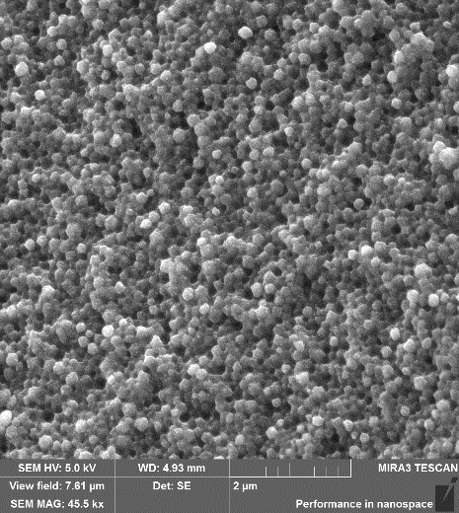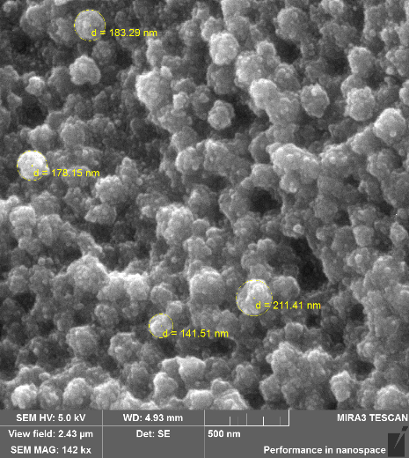

а ә
а – 2 мкм кезінде; ә – 500 нм кезінде

Сурет 63 – Оңтайландырылған PEGTC2-BSA-INH НБ СЭМ кескіндері

Үлгілердің термиялық тұрақтылығы термогравиметриялық әдіспен азотты атмосферада бөлме температурасынан 600°С-қа дейін 10°С мин-1 қыздыру жылдамдығында талданды. Алдыңғы тарауда таза изониазидке (3.2.1-бөлім) және бұқа сарысу альбуминіне (3.2.2-бөлім) тән шыңдар анықталды. 64-суретте "белсендірілген PEG" және изониазидпен иммобилизацияланған ПЭГтелген BSA нанобөлшектерінің ТГТ және ДСК көрсетілген. 60°C температурадағы PEGTC2 үшін эндотермиялық шыңы фазалық ауысуға сәйкес келеді, масса жоғалту байқалмайды. Массаның жоғалуы MМ 4000 және 6000 болатын PEGTC2 үшін сәйкесінше 325-445°C және 245-440°C диапазонында орын алады. Бұл салмақ жоғалту материалдағы термиялық ыдырауды немесе булануды көрсетеді.
а ә
б в

а – Полиэтиленгликоль дихлор-s-триазин ММ 4000 ; ә – PEGTC2-BSA-INH НБ (PEGTC2 4000 негізінде); б – Полиэтиленгликоль дихлор-s-триазин ММ 6000; в – PEGTC2-BSA-INH НБ (PEGTC2 6000 негізінде)

Сурет 64 – Полиэтиленгликоль дихлор-s-триазин және PEGTC2-BSA-INH үшін ТГТ және ДСК

64-сурет PEG-тұрақтандырылған альбумин нанобөлшектерінің 216°C және 230°C аралығындағы салмақтың айтарлықтай төмендеуі байқалатынын көрсетеді. 100°C дейінгі температурада салмақ жоғалту жоғарыда аталған ДСК өлшемдеріне сәйкес BSA денатурациясымен байланысты. Азот атмосферасында және 600°C температурада PEGTC2 4000 және PEGTC2 6000-де байқалған салмақ жоғалуы тиісінше 84% және 93% құрайды, ал ПЭГтелген нанобөлшектерде салмақ жоғалуы осы температурада (600°C) 57% және 71% құрайды. Осылайша, PEGTC2 және PEGTC2-BSA-INH арасындағы салмақ жоғалту коэффициенттері 27% және 22% деп анықталды.
PEG-тің альбумин молекуласына қосылуын және изониазидтің қосылуын растау үшін ЯМР (Қосымша А) және ИҚ спектроскопиясы қолданылды (65-сурет). ЯМР спектрлерінде BSA макромолекуласының жолақтары көрінбеді, сондықтан интерпретациялау қиындыққа әкелді. Алынған ИҚ-спектрлерден альбумин және изониазид молекулаларында N-H байланысқан сәйкес А-амидтің 3400 см⁻¹ абсорбция жолақтарын көруге болады, 1398 см⁻¹ СН₂ топтары орналасқан, белсенді PEG триазин тобы үшін 1616 см⁻¹ анықталды. Осылайша, ИҚ-спектроскопия нәтижелері альбумин нанобөлшектеріне PEG-дихлор-s-триазин мен изониазид молекулаларының қосылуын растайды.

а ә

а – MM 4000 болатын PEGTC2 негізінде алынған НБ; ә – MM 6000 болатын PEGTC2 негізінде алынған НБ

Сурет 65 – PEGTC2-BSA-INH нанобөлшектері үшін ИҚ спектрлері

Изониазидтің полимер-иммобилизацияланған кешендерін құру кезінде алынған нанобөлшектердің ұзақ әсер етуін растау үшін полимер матрицасынан дәрілік заттардың бөліну кинетикасын зерттеу маңызды. PEGТС2-BSA нанобөлшектерінен дәрілік заттардың бөліну кинетикасы диализ арқылы рН 7,4 фосфатты буферде зерттелді. Полимерден препараттың босап шығу дәрежесі бөлінген ДЗ-тың концентрациясынан есептелді, ол ЖТСХ көмегімен анықталды, оның нәтижелері 66-суретте көрсетілген.
Сурет 66 – Полимер матрицасынан изониазидтің босап шығу дәрежесі

66-суретте келтірілген деректерден ДЗ босап шығу дәрежесі ұзақ мерзімді сипатта болатынын және препараттың қандағы концентрациясының секіруін болдырмайтынын, ұзақ уақыт бойы тұрақты емдік концентрациясын сақтайтынын көруге болады.
Осылайша, қанағаттанарлық сипаттамалары бар «белсендірілген PEG» молекулалары және ПЭГтелген альбумин нанобөлшектері синтезделді. Белсендірілген PEG фрагментін және альбуминнің N-терминалды амин тобын бекіту десольвация әдісімен жүзеге асырылды. Тагучи әдісімен ПЭГтелген нанобөлшектерді алуды оңтайландыру жүргізілді.

3.3 Изониазидтің наносомалды формаларының сипаттамаларын in vitro зерттеу

3.3.1 Изониазидпен иммобилизацияланған полимер нанобөлшектерінің туберкулезге қарсы белсенділігін зерттеу

Туберкулез – жұқпалы аурулардан болатын өлім-жітім бойынша әлемде адамның иммун тапшылығы вирусынан (АИТВ) кейінгі екінші орында тұрған жұқпалы ауру. Туберкулездің қоздырғышы – Bacillus Mycobacterium tuberculosis (ТБМ) бактериясы [156]. Қоздырғыш әдетте өкпеге әсер етеді, бірақ ол дененің басқа бөліктеріне де әсер етуі мүмкін. Ауру туберкулезбен ауыратын науқастардан ауада, мысалы, жөтел арқылы таралады [157]. Дүниежүзілік денсаулық сақтау ұйымының мәліметтері бойынша, әлем халқының төрттен бір бөлігі туберкулез ауруына шалдығу қаупі бар. Ауру иммунитеттің төмендеуімен белсенді кезеңге өтеді, сондықтан АИТВ, қант диабеті және созылмалы аурулары бар науқастарда аурудың туындау ықтималдығы жоғары [158, 159]. Барлық елдердегі үлкен күш-жігерге қарамастан, туберкулезге қарсы жағдайды бақылау қиын. Дүние жүзінде жыл сайын шамамен 10 миллион адам туберкулезбен ауырады және бұл көрсеткіш соңғы уақытта салыстырмалы түрде тұрақты деңгейде қалды. 2018 жылы туберкулезден қайтыс болғандар саны 1,2 миллион адамды құрады [153, c. 66-79]. Жағдай жыл сайын көптеген дәріге төзімді туберкулезбен (КДТ ТБ) ауыратын жарты миллионнан астам пациенттердің анықталуымен, олардың 50%-дан азы емделуімен қиындайды [160]. Дәстүрлі препараттармен терапия тиімсіз ғана емес, сонымен қатар өкпе тінінің морфофункционалдық теңгерімсіздігінің механизмін қоздырады, организмге уытты әсерді арттырады және дәріге төзімділіктің күшеюіне ықпал етеді [161].

Емдеу бірнеше дәрілерден тұрады және 6 ай бойы қабылдануы керек және тіпті 12 айға дейін ұзартылуы мүмкін. Тамақ және дәрі-дәрмек бақылау басқармасы осы уақытқа дейін туберкулезді емдеуге арналған он дәріні мақұлдады [162]. Изониазид ТБM бактериялары тудыратын туберкулездің химиотерапиясында қолданылатын ең қолжетімді және арзан препараттардың бірі. INH препараты әртүрлі формадағы және локализациядағы туберкулез микробактерияларына қарсы жоғары бактериостатикалық белсенділікке ие. Дегенмен, ол организмнен тез шығарылады, бұл уытты әсері бар препараттың үлкен дозаларын қолдануды қажет етеді. Сонымен қатар, енгізілген дәрілік заттардың көпшілігі бактерияға қарсы әсер етпестен биотрансформацияға ұшырайды. Емдеу тиімділігін арттыру жолдарының бірі биологиялық белсенді заттың әсерін ұзартатын, мақсатты тасымалдануды қамтамасыз ететін және дәріге төзімділік әсерін жоққа шығаратын дәрілік заттың тиімді тасымалдаушысын жасау болып табылады.

Алынған изониазидпен иммобилизацияланған альбумин нанобөлшектерінің ТБ микобактерияларына қарсы белсенділігін анықтау мақсатында зерттеулер Қарағанды облысының денсаулық сақтау басқармасының «Облыстық фтизиопульмонология орталығы» шаруашылық жүргізу құқығындағы коммуналдық мемлекеттік кәсіпорны негізінде жүргізілді.

Нанобөлшектердің туберкулезге қарсы белсенділігін зерттеу үшін Асклепиос Гаутинг пульмонологиялық клиникасынан (Германия) алынған туберкулезге қарсы препараттарға сезімтал M. Tuberculosis H37Rv жабайы штаммы қолданылды. Нанобөлшектердің бактериостатикалық белсенділігін in vitro жағдайында анықтау ТБМ штаммының Левенштейн-Йенсенның тығыз қоректік ортасында өсуімен бағаланды (Қосымша Ә).

Себіндісі бар сынауықтар 4 апта бойы инкубацияланды, содан кейін нәтижелер анықталды. M. Tuberculosis H37Rv жабайы штамының культурасының өсуіне әсері туралы деректер 48-кестеде және 67-суретте келтірілген.

Кесте 48 – Альбумин НБ изониазидтің әртүрлі концентрацияларында ТБМ өсуін басу

Зерттелетін нысан | Нәтиже | Мәні
Бақылау түтігі | +++ | Елеулі өсім
Альбуминнің бос нанобөлшектері (изониазидсіз) | +++ | Елеулі өсім
Изониазид концентрациясы 5 мг/мл альбумин нанобөлшектері | ++ | Орташа өсу
Изониазид концентрациясы 25 мг/мл альбумин нанобөлшектері | 0 | Өсу жоқ
Изониазид концентрациясы 50 мг/мл альбумин нанобөлшектері | 0 | Өсу жоқ

Нәтижелер препараттың қолданылған ТБМ штаммына қарсы айтарлықтай өсуді тежеу белсенділігін көрсетті. HSA-INH НБ құрамындағы изониазидтің концентрациялары 5, 25 және 50 мг/мл болды, зерттеу барысында Mycobacterium tuberculosis толық және орташа өсуін тежейтіні анықталды (67-сурет). 5 мг/мл концентрацияда HSA-INH НБ зерттеу кезінде орташа өсу байқалды. Осылайша, HSA НБ иммобилизацияланған изониазидтің минималды ингибиторлық концентрациясы анықталды және ол 25 мг/мл тең болды.

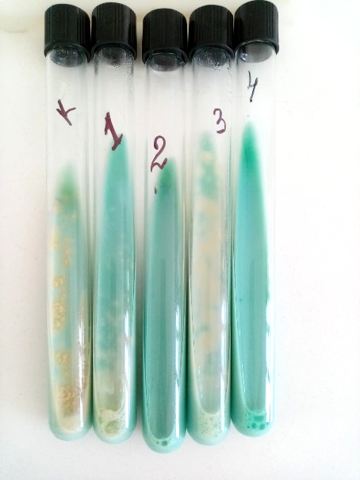

К – бақылау түтігі; 1 – изониазид концентрациясы 5 мг/мл альбумин нанобөлшектері; 2 – изониазид концентрациясы 25 мг/мл альбумин нанобөлшектері; 3 – бос альбумин нанобөлшектері (изониазидсіз); 4 - изониазид концентрациясы 50 мг/мл альбумин нанобөлшектері

Сурет 67 – Үлгілердің микробиологиялық белсенділігін сынау нәтижелері

Көптеген дәрілік тұрақтылығы бар микобактериялардың белсенділігін анықтау үшін полилактидті НБ изониазидпен және С дәруменімен синтезделді; С дәруменінің концентрациясы 25 мг/мл, 50 мг/мл және 100 мг/мл. Изониазид концентрациясы тұрақты және 25 мг/мл құрады. Плацебо PLA НБ бақылау құралдары ретінде пайдаланылды. In vitro экспериментінде өкпе туберкулезімен ауыратын науқастардан клиникалық жағдайда оқшауланған изониазидке төзімді TБM штамдарының дақылдарына зерттеулер жүргізілді. Туберкулезге қарсы белсенділікті зерттеу Левенштейн-Йенсеннің тығыз ортасында жүргізілді. Алынған нәтижелер 49-кестеде берілген.

Кесте 49 – Үлгілердің туберкулезге қарсы белсенділігінің нәтижелері

M. tuberculosis дақылдарының өсу уақыты (күн) | Плацебо PLA НБ (изониазидсіз) | PLA-INH НБ | PIC-25 НБ | PIC-50 НБ | PIC-100 НБ
7 | 1+ | - | - | - | -
14 | 1+ | + | - | - | -
21 | 2+ | 1+ | 1+ | 1+ | 1+

PLA-INH нанобөлшектері Mycobacterium tuberculosis дақылдарының өсуін 1 аптаға тежеді, ал С дәруменін қосу арқылы алынған PLA-INH-VitC НБ дақылдың өсу уақытын 2 аптаға дейін тежеді (68-сурет). Бұл С дәрумені қосымша терапия ретінде қолданылуы мүмкін екенін көрсетеді.
Сурет 68 – PLA-INH-VitC НБ микобактериялық белсенділігінің нәтижелері

Туберкулезге қарсы белсенділіктің әлеуетін зерттеу нәтижесінде in vitro экспериментінде нашар және орташа өсуді тежейтін изониазидке төзімді штаммдарға қарсы белсенділік көрсетілгені анықталды. Нанобөлшектер микобактериялардың морфологиясын өзгертеді. Беткі ортаның өсуі 7-21-ші күндері кішкентай немесе үлкен кесек күңгірт немесе жылтыр оқшауланған колониялар түрінде, сондай-ақ сарғыш реңктері бар сүтті немесе ақ түсті мыжылған жабын түрінде көрінеді. Сонымен қатар, С дәруменінің төмен дозасын қолдану адамдарда INH индукцияланған бауыр зақымдануын азайтатын қорғаныс стратегиясы болуы мүмкін [111, p. 69-73 ]. С дәруменінің жоғары концентрациясында оның антиоксиданттық әсері төмен дозалармен салыстырғанда жоғарыламайды.
Микобактериялардың белсенділігін зерттеу бойынша алынған нәтижелер негізінде олар туберкулезді емдеу үшін туберкулезге қарсы препаратпен полимерлі НБ-терді одан әрі қолдануға үміт береді. Осылайша, ұзақ әсер ететін НБ қолдану ДЗ дозасы мен қабылдау жиілігін сақтамау, жанама әсерлерді азайту және изониазидке микобактериялардың көптеген дәрілік тұрақтылығын жеңу сияқты мәселелерді шешуге көмектеседі.

3.3.2 Туберкулезге қарсы «Изониазид» препаратымен иммобилизацияланған альбумин нанобөлшектерінің уыттылығын зерттеу
НБ уыттылығы көбінесе олардың физикалық және химиялық сипаттамаларымен анықталады, мысалы, өлшемі, пішіні, меншікті бетінің ауданы, бетінің заряды, каталитикалық белсенділігі және қабықтың болуы немесе болмауы [163]. НБ уыттылығы олардың өлшемі мен пішініне тәуелді болғанымен, НБ химиялық құрамы мен кристалдық құрылымы сияқты басқа факторлардың әсерін елемеуге болмайды.
Әдеби шолу көрсеткендей, альбумин негізіндегі нанобөлшектерді алу кезінде десольвация немесе коацервация әдісі қолданылады. Жалпы, глутар альдегидпен тігу альбумин нанобөлшектерін тұрақтандырудың ең танымал стратегияларының бірі болып табылады. Бұл мақсат үшін тиімділігі жоғары болғанымен, глутар альдегидті қолдану күмәнді, негізінен оның уыттылығы мен кейбір функционалдық топтармен (мысалы, біріншілік амин қалдықтары) реактивтілігіне байланысты [164]. Сонымен қатар, биомакромолекулаларды жеткізу үшін осы өзара байланысқан нанобөлшектерді пайдалану диальдегидтің осы биологиялық белсенді молекулалармен реакциясына байланысты қиын болуы мүмкін, бұл белсенділіктің айтарлықтай жоғалуына әкеледі [165].
Осыған байланысты глутар альдегидті альбумин нанобөлшектерін тұрақтандыруға қабілетті басқа қосылыстармен алмастыру мүмкіндігі қарастырылды. Осы мақсатта диальдегидтің әлеуетті алмастырғышы ретінде мочевина мен L-цистеинді пайдалану ұсынылды. Әртүрлі нанобөлшектер композициялардың құрамы 50-кестеде берілген.

Кесте 50 – BSA нанобөлшектерінің әртүрлі композицияларының құрамы

Нанобөлшектер | Глутар альдегиді, мг/мл | Мочевина, моль/л | L-цистеин, мг/мл | Изониазид, мг/мл
BSA-INH-Glu | 1,175 | - | - | 4
BSA-INH-Urea-Cys | - | 6 | 2,5 | 4
PEG-BSA-INH-Glu | 1,175 | - | - | 4

Алынған нанобөлшектердің цитотоксикалық белсенділігін зерттеу үшін олар Artemia salina теңіз шаяндарының дернәсілдерінің өмір сүру сынамасында бағаланды (Қосымша Б). Эксперимент 2 күндік дернәсілдерге in vitro өсіру жағдайында жүргізілді. Дернәсілдер Artemia salina (Leach) теңіз шаяндарының жұмыртқаларын жасанды теңіз суына батыру арқылы өсірілді және 37°C температурада 48 сағат инкубацияланды. Осы зерттеу үшін изониазидпен иммобилизацияланған әрбір BSA НБ үлгісінің үш түрлі концентрациясы қолданылды. Үлгісі бар әрбір құтыға Artemia salina теңіз шаяндарының 2 күндік дернәсілдерінің 10 данасы отырғызылды. Осыдан кейін барлық құтылар 24 сағат бойы жарықта бөлме температурасында қалдырылды. 24 сағаттан кейін тірі қалған және өлген дернәсілдер саналды. Бақылау ретінде тең мөлшердегі этанол алынды. Салыстырмалы препарат ретінде цитостатикалық Актиномицин D препараты қолданылды.
BSA-INH-Glu, BSA-INH-Urea-Cys және PEG-BSA-INH-Glu нанобөлшектерінің әртүрлі дозаларына 24 сағат бойы әсер еткеннен кейін Artemia salina дернәсілдерінің өміршеңдігі дозаға байланысты анық төмендеді (69-сурет).
Сурет 69 – Әртүрлі концентрацияларда нанобөлшектерге ұшыраған Artemia salina теңіз шаяндарының тірі қалған дернәсілдерінің саны

Жасушалар төмен дозаларда өңделген кезде, яғни 1 мг/мл, актиномицин D цитотоксикалық қасиеті альбумин нанобөлшектеріне қарағанда жоғары болды. 10 мг/мл дозада BSA-INH-Glu, BSA-INH-Urea-Cys және PEG-BSA-INH-Glu теңіз шаяндарының дернәсілдерінің цитотоксикалық белсенділігі бақылау тобымен салыстырғанда сәкесінше 55,5, 33,3 және 44,4% болды (70-сурет). Жоғары дозалау деңгейінде, яғни 100 мг/мл, мочевина мен цистеинді қолданғанда НБ топтарында теңіз шаяндарының дернәсілдерінің өміршеңдігі айтарлықтай өсті.

Сурет 70 – Әртүрлі концентрациядағы нанобөлшектердің әсерінен Artemia salina теңіз шаяндарының дернәсілдерінің цитотоксикалық белсенділігі

НБ Artemia salina теңіз шаяндарының дернәсілдеріне қатысты актиномицин D-ге қарағанда аз уыттылық көрсететіні анықталды. Сонымен қатар, глутар альдегидпен тігілген нанобөлшектердің цитотоксикалық белсенділігі мочевина және цистеинмен тұрақтандырылған НБ қарағанда жоғары болды.
Осылайша, Artemia salina теңіз шаян дернәсілдеріне пайдаланатын бұл зерттеу наноматериалдардың биологиялық әсері туралы өсіп келе жатқан әдебиетті толықтырады. Нанобөлшектердің in vivo әрекеттесуі сыналмағанымен, бұл in vitro зерттеуінен мочевина және цистеин сияқты табиғи материалдармен өндірілген нанобөлшектердің глутар альдегидпен тігілген нанобөлшектерге қарағанда тиімдірек екендігі туралы қорытынды жасауға болады. Бөлшектердің құрамына байланысты бұл дифференциалды уыттылық болашақ наноматериалдарды өндіруде, әсіресе адамдарда биомедициналық қолдану үшін ескерілетін маңызды тұжырымдама болуы мүмкін.

ҚОРЫТЫНДЫ

Жүргізілген зерттеулер нәтижесінде биоүйлесімді полимер негізінде туберкулезге қарсы препараттың жаңа формаларын алудың ғылыми негіздері жасалды. Тәжірибелердің нәтижесінде келесі тұжырымдамалар жасауға болады:
1. Изониазидпен иммобилизацияланған полилактид-со-гликолид нанобөлшектерін нанотұндыру (бөлшектердің диаметрі 182,4±6 нм, полидисперстілігі 0,104±0,03, нанобөлшектердің шығымы 68%) және қос эмульсия (бөлшектердің диаметрі 187,4±6 нм, полидисперстілігі 0,267±0,09, нанобөлшектердің шығымы 67%.) әдістері арқылы алынды.
2. Изониазидтің (72%) және С дәруменінің (83%) жоғары мөлшері болатын полилактид нанобөлшектерін органикалық және сулы фазалардың 1:5 қатынасында, гомогенизация уақыты 15 минут, тұрақтандырғыш ретінде поливинил спирті (ММ 9000 – 10000, концентрациясы 0,5% көлем бойынша) қатысында қос эмульсия әдісімен алынды.
3. Адам сарысу альбуминінің (бөлшектердің диаметрі 280,3 ± 4 нм, полидисперстілігі 0,055 ± 0,01, байланысу дәрежесі 82%, нанобөлшектердің шығымы 47%) және бұқа сарысу альбуминінің (бөлшектердің диаметрі 197,6±3 нм, полидисперстілігі 0,068±0,01, байланысу дәрежесі 50%, нанобөлшектердің шығымы 26%) нанобөлшектері мочевина мен L-цистеин (сәйкесінше 6 моль/ л және 2,5 мг/мл) сияқты табиғи агенттердің қатысында сулы ерітіндіні этанолмен десольвациялау арқылы алынды.
4. Бұқа сарысу альбуминінің ПЭГтелген нанобөлшектері полиэтиленгликоль дихлор-s-триазинді ("белсендірілген ПЭГ") қолдану арқылы алынды. Қанағаттанарлық қасиеттері бар (бөлшектердің диаметрі 226,9±1 нм), нанобөлшектердің шығымы (43% көп) және байланысу дәрежесі (94%) жоғары болатын тұрақты BSA нанобөлшектерін алу үшін оңтайлы шарттар келесідей болды: полиэтиленгликоль дихлор-s-триазиннің концентрациясы (ММ 6000) – 20 мг/мл, альбуминнің концентрациясы – 40 мг/мл, изониазидтің концентрациясы – 4 мг/мл, этанолды қосу жылдамдығы 1 мл/мин, араластыру жылдамдығы 200 айн/мин, орта pH 7.
5. Алынған нанобөлшектердің жабайы штамның микобактерияларына және изониазидке төзімді дақылдарға МБТ штамдарына қарсы белсенділігі зерттелді. Альбумин нанобөлшектеріндегі изониазидтің минималды ингибиторлық концентрациясы 25 мг/мл болды. In vitro зерттеу нәтижелері бойынша PLA-INН-VitС нанобөлшектері изониазидке төзімді микобактериялардың өсуін екі аптаға дейін тежейтіні анықталды. Уыттылықты зерттеу барысында глутар альдегидпен тігілген нанобөлшектердің цитотоксикалық белсенділігі мочевина және цистеинмен тұрақтандырылған НБ қарағанда жоғары болғаны байқалды.
Қойылған міндеттер шешімінің толықтығын бағалау. Табиғи және синтетикалық полимерлі материалдар негізінде туберкулезге қарсы «Изониазид» препаратының наносомалды түрлерін алудың ғылыми негіздерін жасау арқылы диссертациялық жұмыста қойылған міндеттер толығымен орындалды. Жүргізілген тәжірибелік зерттеу жұмыстарының нәтижесінде: нанотұндыру және қос эмульсия әдістерімен изониазидпен иммобилизацияланған полилактид-со-гликолид нанобөлшектерін алу үшін оңтайлы жағдайлары анықталды; алғаш рет изониазидпен және С дәруменімен иммобилизацияланған полилактид нанобөлшектері синтезделді; алғаш рет табиғи компоненттерді (мочевина және L-цистеин) пайдалана отырып, изониазидпен иммобилизацияланған адам және бұқа сарысу альбуминінің нанобөлшектері алынды; полиэтиленгликоль дихлор-s-триазин негізінде туберкулезге қарсы «Изониазид» препаратымен бұқа сарысу альбуминінің ПЭГтелген нанобөлшектері синтезделіп, Тагучи әдісімен нанобөлшектердің оңтайлы параметрлері анықталды; дәрілік заттың полимерлі матрицадан in vitro босап шығу дәрежесі зерттелді; алынған нанобөлшектердің жабайы штамның туберкулез микобактерияларына және изониазидке төзімді дақылдарға ТБМ штамдарына қарсы белсенділігі анықталды; алынған нанобөлшектердің цитотоксикалық белсенділігі Artemia salina теңіз шаяндарының дернәсілдерінің өмір сүру сынамасында бағаланды.
Зерттеу нәтижелерін нақты пайдалану бойынша ұсыныстар:
1. Туберкулезге қарсы препаратпен иммобилизацияланған полилактидтер мен сарысу альбуминдері негізінде алынған нанобөлшектер мақсатты жеткізуге арналған полимерлі тасымалдаушылар ретінде пайдалану үшін өзекті болып табылады.
2. Нанобөлшектерді алу параметрлерін оңтайландыру үшін Тагучи әдісін қолдану эксперименттер санын айтарлықтай қысқартуға, шығындарды азайтуға, сапаны жақсартуға және сенімді конструкторлық шешімдерді қамтамасыз етуге мүмкіндік береді.
3. Туберкулезге қарсы препаратпен және С дәруменімен иммобилизацияланған биоүйлесімді полимерлер негізінде алынған нанобөлшектер туберкулезге қарсы препараттың көптеген дәрілік тұрақтылығын жеңу үшін өзекті болып табылады.

ПАЙДАЛАНЫЛҒАН ӘДЕБИЕТТЕР ТІЗІМІ

1 Costa A., Pinheiro M., Magalhães J. et al. The formulation of nanomedicines for treating tuberculosis // Advanced Drug Delivery Reviews. – 2016. – Vol. 102. – P. 102-115.
2 Galiyeva A.R., Tazhbayev Ye.M., Zhumagaliyeva T.S. et al. Polylactide-co-glycolide nanoparticles immobilized with isoniazid: Optimization using the experimental Taguchi method // Bulletin of the University of Karaganda. – 2022. – Vol. 105, Issue 1. – P. 69-77.
3 Ranghar S., Sirohi P., Verma P.K. et al. Nanoparticle-based drug delivery systems: promising approaches against infections // Brazilian Archives of Biology and Technology. – 2013. – Vol. 57. – P. 209-222.
4 Singh J., Garg T., Rath G. et al. Advances in nanotechnology-based carrier systems for targeted delivery of bioactive drug molecules with special emphasis on immunotherapy in drug resistant tuberculosis – a critical review // Drug Delivery. – 2015. – Vol. 23, Issue 5. – P. 1676-1698.
5 Dahanayake M.H., Jayasundera A.C.A. Nano-based drug delivery optimization for tuberculosis treatment: A review // Journal of Microbiological Methods. – 2020. – Vol. 181. – P. 106127-1-106127-4.
6 Kuma, N., Kumar P. et al. Nanotechnology: A focus on Treatment of Tuberculosis // International Journal of Drug Delivery. – 2011. – Vol. 3. – P. 25-42.
7 Patil J.S. Significance of Particulate Drug Delivery System in Anti-microbial Therapy // Advances in Pharmacoepidemiology & Drug Safety. – 2016. – Vol. 5, Issue 1. – P. 1-2.
8 Wissing S., Kayser O., Müller R. Solid lipid nanoparticles for parenteral drug delivery // Advanced Drug Delivery Reviews. – 2004. – Vol. 56. – P. 1257-1272.
9 Moretton M.A., Glisoni R.J., Chiappetta D.A. et al. Molecular implications in the nanoencapsulation of the anti-tuberculosis drug rifampicin within flower-like polymeric micelles // Colloids and Surfaces B: Biointerfaces. – 2010. – Vol. 79, Issue 2. – P. 467-479.
10 Sosnik A., Carcaboso Á.M., Glisoni R.J. et al. New old challenges in tuberculosis: Potentially effective nanotechnologies in drug delivery // Advanced Drug Delivery Reviews. – 2010. – Vol. 62. Issue 4-5. – P. 547-559.
11 Sung J.C., Pulliam B.L., Edwards D.A. Nanoparticles for drug delivery to the lungs // Trends in Biotechnology. – 2007. – Vol. 25, Issue 12. – P. 563-570.
12 Mitchison D., Fourie P. The near future: Improving the activity of rifamycins and pyrazinamide // Tuberculosis. – 2010. – Vol. 90. – P. 177-181.
13 Shegokar R., al Shaal L., Mitri K. Present status of nanoparticle research for treatment of Tuberculosis // Journal of Pharmacy & Pharmaceutical Sciences. – 2011. – Vol. 14, Issue 1. – P. 100-116.
14 Chow A.H.L., Tong H.H.Y., Chattopadhyay P. et al. Particle Engineering for Pulmonary Drug Delivery // Pharmaceutical Research. – 2007. – Vol. 24, Issue 3. – P. 411-437.
15 Muttil P., Wang C., Hickey A.J. Inhaled Drug Delivery for Tuberculosis Therapy // Pharmaceutical Research. – 2009. – Vol. 26, Issue 11. – P. 2401-2416.
16 Moghimi S.M., Hunter A.C., Murray J.C. Nanomedicine: current status and future prospects // The FASEB Journal. – 2005. – Vol. 19, Issue 3. – P. 311-330.
17 Pandey R., Ahmad Z. Nanomedicine and experimental tuberculosis: facts, flaws, and future // Nanomedicine : nanotechnology, biology, and medicine. – 2011. – Vol. 7, Issue 3. – P. 259-272.
18 Beck-Broichsitter M., Merkel O.M., Kissel T. Controlled pulmonary drug and gene delivery using polymeric nano-carriers // Journal of controlled release. – 2012. – Vol. 161, Issue 2. – P. 214-224.
19 Rytting E., Nguyen J., Wang X. et al. Biodegradable polymeric nanocarriers for pulmonary drug delivery // Expert Opinion on Drug Delivery. – 2008. – Vol. 5. – P. 629-639.
20 Lagreca E., Onesto V., Di Natale C. et al. Recent advances in the formulation of PLGA microparticles for controlled drug delivery // Progress in Biomaterials. – 2020. – Vol. 9. – P. 153-174.
21 Tripathi A., Gupta R., Saraf S.A. PLGA Nanoparticles of Anti Tubercular Drug: Drug Loading and Release Studies of a Water In-Soluble Drug // International Journal of PharmTech Research. – 2010. – Vol. 2, Issue 3. – P. 2116-2123.
22 Makino K., Nakajima T., Shikamura M. et al. Efficient intracellular delivery of rifampicin to alveolar macrophages using rifampicin-loaded PLGA microspheres: effects of molecular weight and composition of PLGA on release of rifampicin // Colloids and Surfaces B: Biointerfaces. – 2004. – Vol. 36, Issue 1. – P. 35-42.
23 Pham D.-D., Fattal E., Tsapis N. Pyrazinamide-loaded poly(lactide-co-glycolide) nanoparticles: Optimization by experimental design // Journal of Drug Delivery Science and Technology. – 2015. – Vol. 30. – P. 384-390.
24 Moin A., Raizaday A., Hussain T. et al. Development and Optimization of Dual Drugs (Isoniazid and Moxiflox-acin) Loaded Functional PLGA Nanoparticles for the Synergistic Treatment of Tuberculosis // Current drug delivery. – 2016. – Vol. 13, Issue 7. – P. 1034-1052.
25 Malathi S., Balasubramanian S. Synthesis of Biodegradable Polymeric Nanoparticles and Their Controlled Drug Delivery for Tuberculosis // Journal of Biomedical Nanotechnology. – 2011. – Vol. 7, Issue 1. – P. 150-151.
26 Malathi S., Balasubramanian S. PLGA Nanoparticles for Anti Tuberculosis Drug Delivery // Advanced Materials Research. – 2012. – Vol. 584. – P. 465-469.
27 Pandey R., Zahoor A., Sharma S. et al. Nanoparticle encapsulated antitubercular drugs as a potential oral drug delivery system against murine tuberculosis // Tuberculosis. – 2003. – Vol. 83, Issue 6. – P. 373-378.
28 Sharma A., Pandey R., Sharma S. et al. Chemotherapeutic efficacy of poly (dl-lactide-co-glycolide) nanoparticle encapsulated antitubercular drugs at sub-therapeutic dose against experimental tuberculosis // International Journal of Antimicrobial Agents. – 2004. – Vol. 24, Issue 6. – P. 599-604.
29 Puri V., Chaudhary K.R., Singh A. et al. Inhalation potential of N-Acetylcysteine loaded PLGA nanoparticles for the management of tuberculosis: In vitro lung deposition and efficacy studies // Current Research in Pharmacology and Drug Discovery. – 2022. – Vol. 3. – P. 100084-1-100084-11.
30 Максименко О.О., Ванчугова Л.В., Шипуло Е.В. и др. Влияние технологических параметров на физико-химические свойства полилактидных наночастиц, содержащих рифампицин // Химико-Фармацевтический журнал. – 2010. – Т. 44, №3. – С. 42-47.
31 Kalombo L., Lemmer Y., Semete-Makokotlela B. et al. Spray-Dried, Nanoencapsulated, Multi-Drug Anti-Tuberculosis Therapy Aimed at Once Weekly Administration for the Duration of Treatment // Nanomaterials. – 2019. – Vol. 9, Issue 8. – P. 1167-1-1167-11.
32 Thakkar V., Pandey E., Pandya T. et al. Formulation of Dry Powder Inhaler of Anti-tuberculous Drugs Using Spray Drying Technique and Optimization Using 23 Level Factorial Design Approach // Current Drug Therapy. – 2019. – Vol. 14, Issue 3. – P. 239-260.
33 Wang Y., Tan Y. Enhanced drug loading capacity of 10-hydroxycamptothecin-loaded nanoparticles prepared by two-step nanoprecipitation method // Journal of Drug Delivery Science and Technology. – 2016. – Vol. 36. – P. 183-191.
34 O’Hara P., Hickey A.J. Respirable PLGA Microspheres Containing Rifampicin for the Treatment of Tuberculosis: Manufacture and Characterization // Pharmaceutical Research. – 2000. – Vol. 17, Issue 8. – P. 955-961.
35 Fessi H., Puisieux F., Devissaguet J.P. et al. Nanocapsule formation by interfacial polymer deposition following solvent displacement // International Journal of Pharmaceutics. – 1989. – Vol. 55. – P. 1-4.
36 Bilati U., Allémann E., Doelker E. Development of a nanoprecipitation method intended for the entrapment of hydrophilic drugs into nanoparticles // European Journal of Pharmaceutical Sciences. – 2005. – Vol. 24, Issue 1. – P. 67-75.
37 Da Costa D., Exbrayat-Héritier C., Rambaud B. et al. Surface charge modulation of rifampicin-loaded PLA nanoparticles to improve antibiotic delivery in Staphylococcus aureus biofilms // Journal of Nanobiotechnology. – 2021. – Vol. 19, Issue 1. – P. 12-1-12-17.
38 Rani S., Gothwal A., Pandey P.K. et al. HPMA-PLGA Based Nanoparticles for Effective In Vitro Delivery of Rifampicin // Pharmaceutical Research. – 2018. – Vol. 36, Issue 1. – P. 19-1-19-12.
39 Буркеев М.Ж., Тажбаев Е.М., Жапарова Л.Ж. и др. Синтез и исследование наночастиц полимолочной кислоты для иммобилизации противотуберкулезного препарата «Изониазид» // Химико-Фармацевтический журнал. – 2016. – Т. 50, №9. – С. 38-42.
40 Liang Q., Xiang H., Li X. et al. Development of Rifapentine-Loaded PLGA-Based Nanoparticles: In vitro Characterisation and in vivo Study in Mice // International Journal of Nanomedicine. – 2020. Vol. 15. – P. 7491-7507.
41 Jain S.K., Gupta Y., Ramalingam L. et al. Lactose-Conjugated PLGA Nanoparticles for Enhanced Delivery of Rifampicin to the Lung for Effective Treatment of Pulmonary Tuberculosis // PDA Journal of pharmaceutical science and technology. – 2010. – Vol. 64, Issue 3. – P. 278-287.
42 Hernández-Giottonini K.Y., Rodríguez-Córdova R.J. et al. PLGA nanoparticle preparations by emulsification and nanoprecipitation techniques: effects of formulation parameters // RSC Advances. – 2020. – Vol. 10. – P. 4218-4231.
43 Jacob J., Haponiuk J.T., Thomas S. et al. Biopolymer based nanomaterials in drug delivery systems: A review // Materials Today Chemistry. – 2018. – Vol. 9. – P. 43-55.
44 Hong S., Choi D.W., Kim H.N. et al. Protein-Based Nanoparticles as Drug Delivery Systems // Pharmaceutics. – 2020. – Vol. 12, Issue 7. – P. 604-1-604-26.
45 Martínez-López A.L., Pangua C., Reboredo C. et al. Protein-based nanoparticles for drug delivery purposes // International Journal of Pharmaceutics. – 2020. – Vol. 581. – P. 119289-1-119289-18.
46 Elzoghby A. O., Samy W.M., Elgindy N.A. Albumin-based nanoparticles as potential controlled release drug delivery systems // Journal of Controlled Release. – 2012. – Vol. 157, Issue 2. – P. 168-182.
47 Sudlow G., Birkett D.J., Wade D.N. The characterization of two specific drug binding sites on human serum albumin // Mol. Pharmacol. – 1975. – Vol. 11. – P. 824-832.
48 Yu J., Chen Y., Xiong L. et al. Conductance Changes in Bovine Serum Albumin Caused by Drug-Binding Triggered Structural Transitions // Materials. – 2019. – Vol. 12, Issue 7. – P. 1022-1-1022-10.
49 Vallie S., Naidoo S. Identification of the Binding Interaction of Anti-tuberculous Drugs with Human Serum Albumin: A Computational Molecular Docking, Fluorescence and Absorption Spectroscopy Study // International Journal Of Pharmaceutical Quality Assurance. – 2020. – Vol. 11, Issue 1. – P. 1-14.
50 Bern M., Sand K.M.K., Nilsen J. et al. The role of albumin receptors in regulation of albumin homeostasis: implications for drug delivery // J. Control. Release. – 2015. – Vol. 211. – P. 144-162.
51 Farrugia A. Albumin Usage in Clinical Medicine: Tradition or Therapeutic? // Transfusion Medicine Reviews. – 2010. – Vol. 24, Issue 1. – P. 53-63.
52 Roche M., Rondeau P., Singh N.R. et al. The antioxidant properties of serum albumin // FEBS Letters. – 2008. – Vol. 582, Issue 13. – P. 1783-1787.
53 Fasano M., Curry S., Terreno E. et al. The extraordinary ligand binding properties of human serum albumin // International Union of Biochemistry and Molecular Biology: Life. – 2005. – Vol. 57, Issue 12. – P. 787-796.
54 Yang L., Cui F., Cun D. et al. Preparation, characterization and biodistribution of the lactone form of 10-hydroxycamptothecin (HCPT)-loaded bovine serum albumin (BSA) nanoparticles // International Journal of Pharmaceutics. – 2007. – Vol. 340, Issue 1-2. – P. 163-172.
55 Wang G., Uludag H. Recent developments in nanoparticle-based drug delivery and targeting systems with emphasis on protein-based nanoparticles // Expert Opinion on Drug Delivery. – 2008. – Vol. 5, Issuie 5. – P. 499-515.
56 Shiehzadeh F., Hadizadeh F., Mohammadpour A. et al. Streptomycin sulfate dry powder inhalers for the new tuberculosis treatment schedule // Journal of Drug Delivery Science and Technology. – 2019. – Vol. 52. – P. 957-967.
57 Ostrovskii K.P., Osipova N.S., Vanchugova L.V. et al. Use of Proteins to Increase the Aqueous Solubility of Rifapentine // Pharmaceutical Chemistry Journal. – 2016. – Vol. 50, Issue 6. – P. 407-412.
58 Srivastava A., Prajapati A. Albumin and functionalized albumin nanoparticles: production strategies, characterization, and target indications // Asian Biomedicine. – 2020. – Vol. 14, Issue 6. – P. 217-242.
59 Langer K., Balthasar S., Vogel V. et al. Optimization of the preparation process for human serum albumin (HSA) nanoparticles // Int. J. Pharm. – 2003. – Vol. 257. – P. 169-180.
60 Burkeev M. et al. Preparation, characterization and investigation of in vitro release of anti-tuberculosis drug p-amino salicylic acid based on human serum albumin // Bulletin of the Karaganda University. – 2017. – Vol. 87. – P. 38-44.
61 Patel A., Redinger N., Richter A. et al. In vitro and in vivo antitubercular activity of benzothiazinone-loaded human serum albumin nanocarriers designed for inhalation // Journal of Controlled Release. – 2020. – Vol. 328. – P. 339-349.
62 Joshi M., Prabhakar B. Development of Respirable Rifampicin Loaded Bovine Serum Albumin Formulation for the Treatment of Pulmonary Tuberculosis // Journal of Drug Delivery Science and Technology. – 2020. – Vol. 61. – P. 102197-1-102197-39.
63 Rather M.A., Amin S., Maqbool M. et al. Preparation and In Vitro Characterization of Albumin Nanoparticles Encapsulating an Anti-Tuberculosis Drug-Levofloxacin // Advanced Science, Engineering and Medicine. – 2016. – Vol. 8, Issue 11. – P. 912-917.
64 Вайсберг А., Проскауэр Ф.Э., Руддик Дж. и др. Органические растворители: физ. свойства и методы очистки / пер. с англ. – М.: Ин. литература, 1958. – 519 с.
65 Торопцева А.В., Белогородская К.В., Бондаренко В.М. Лабораторный практикум по химии и технологии высокомолекулярных соединений. – М: Химия, 1972. – 416 с.
66 Рабинович В.А., Хавин З.Я. Краткий химический справочник. – Изд. 3-е изд., перер. и доп. – Л.: Химия, 1991. – 432 с.
67 Kalombo L., Lemmer Y., Semete-Makokotlela B. et al. Spray-Dried, Nanoencapsulated, Multi-Drug Anti-Tuberculosis Therapy Aimed at OnceWeekly Administration for the Duration of Treatment // Nanomaterials. – 2019. – Vol. 9, Issue 8. – P. 1167-1-1167-14.
68 Liu J., Qiu Z., Wang S. et al. A modified double-emulsion method for the preparation of daunorubicin-loaded polymeric nanoparticle with enhancedin vitroanti-tumor activity // Biomedical Materials. – 2010. – Vol. 5, Issue 6. – P. 065002.
69 Sah E., Sah H. Recent Trends in Preparation of Poly(lactide-co-glycolide) Nanoparticles by Mixing Polymeric Organic Solution with Antisolvent // Journal of Nanomaterial. – 2015. – Vol. 2. – P. 1-22.
70 Tazhbayev Ye.M., Burkeyev M.Zh., Zhaparova L.Zh. et al. Nanoparticles on the basis of polylactic acid and polylactic-co-glycolic acids loaded with drugs // Bulletin of the Karaganda University. – 2018. – Vol. 2, Issue 90. – P. 31-39.
71 Жапарова Л., Тажбаев Е.М., Буркеев М.Ж. и др. Изучение совместимости некоторых противотуберкулезных препаратов с системой радикальной полимеризации // Вестник Карагандинского университета. – 2010. – №4(60) – С. 36-39.
72 Пат. 2327459 РФ. Лекарственное средство противомикробного действия, способ получения лекарственного препарата направленного действия, содержащего наночастицы / Е.С. Северин, Л.Н. Крюков, Е.А. Воронцов и др.; опубл. 27.06.08, №18. – 12 с.
73 Балабаньян В.Ю. Фармакологические и фармацевтические аспекты создания наноразмерных форм факторов роста нервной ткани, феназепама и паклитаксела: дис. … док. фармацев. наук: 14.03.06. – М., 2015. – 248 c.
74 Филатова Е.В. Лекарственные системы противоопухолевого действия на основе микросфер из поли-3-оксибутирата: дис. … канд. биол. наук: 03.01.04. – М., 2019. – 166 c.
75 Arshady R. Biodegradable microcapsular drug delivery systems: manufacturing methodology, release control and targeting prospects // J. Bioact. and Compat. Polym. – 1990. – Vol. 5, №3. – P. 315-342.
76 Koosha F., Műller R.H. Nanoparticle production by microfluidization // Arch. Pharm. – 1988. – Vol. 121, №9. – Р. 680.
77 Couvreur P., Dubernet C., Puisieux F. Controlled drug delivery with nanoparticles: current possibilities and future trends // Eur. J. Pharm. and Biopharm. – 1995. – Vol. 41, №1. – P. 2-13.
78 Boltri L., Canal T., Esposito P. et al. Relevant factors affecting the formulation and growth of nanoparticles suspension // Eur. J. Pharm. and Biopharm. – 1995. – Vol. 41, №1. – P. 70-75.
79 Lherm C., Műller R.H., Blunk T. et al. Physico-chemical characterisation of cyanoacrylate Particles. Kurzfass, Vortr. und Poster, Jahrestag // Arch. Pharm. – 1988. – Vol. 121, №9. – Р. 682.
80 Barichello J.M., Morishita M., Takayama K. et al. Encapsulation of Hydrophilic and Lipophilic Drugs in PLGA Nanoparticles by the Nanoprecipitation Method // Drug Development and Industrial Pharmacy. – 1999. – Vol. 25, Issue 4. – P. 471-476.
81 Yoo H.S., Choi H.K., Park T.G. Protein-fatty acid complex for enhanced loading and stability within biodegradable nanoparticles // Journal of pharmaceutical sciences. – 2001. – Vol. 90, Issue 2. – P. 194-201.
82 Elsewedy H.S., Dhubiab B.E.A., Mahdy M.A. et al. Development, optimization, and evaluation of PEGylated brucine-loaded PLGA nanoparticles // Drug Delivery. – 2020. – Vol. 27, Issue 1. – P. 1134-1146.
83 Chishti N., Jagwani S., Dhamecha D. et al. Preparation, Optimization, and In Vivo Evaluation of Nanoparticle-Based Formulation for Pulmonary Delivery of Anticancer Drug // Medicina. – 2019. – Vol. 55, Issue 6. – P. 294-1-294-14.
84 Budhian A., Siegel S.J., Winey K.I. Haloperidol-loaded PLGA nanoparticles: systematic study of particle size and drug content // International journal of pharmaceutics. – 2007. – Vol. 336, Issue 2. – P. 367-375.
85 Khan R., Inam M., Khan S. et al. The Influence of Ionic and Nonionic Surfactants on the Colloidal Stability and Removal of CuO Nanoparticles from Water by Chemical Coagulation // International Journal of Environmental Research and Public Health. – 2019. – Vol. 16, Issue 7. – P. 1260-1-1260-17.
86. de Almeida J.M.F., Júnior E.D., Verríssimo L.M. et al. pH-Dependent release system of isoniazid carried on nanoparticles of silica obtained from expanded perlite // Applied Surface Science. – 2019. – Vol. 489. – P. 297-312.
87 Li J., Jiang G., Ding F. The effect of pH on the polymer degradation and drug release from PLGA-mPEG microparticles // Journal of Applied Polymer Science. – 2008. – Vol. 109, Issue 1. – P. 475-482.
88 Becker C., Dressman J.B., Amidon G.L. et al. Biowaiver Monographs for Immediate Release Solid Oral Dosage Forms: Isoniazid // Journal of Pharmaceutical Sciences. – 2007. – Vol. 96, Issue 3. – P. 522-531.
89 Nkanga C.I., Walker R.B., Krause R.W. pH-Dependent release of isoniazid from isonicotinic acid (4-hydroxy-benzylidene)-hydrazide loaded liposomes // Journal of Drug Delivery Science and Technology. – 2018. – Vol. 45. – P. 264-271.
90 Burkeev M.Z., Zhaparova L.Z., Tazhbaev E.M. et al. In Vitro Studies of Capreomycin Sulfate Release from Polyethylcyanoacrylate Nanoparticle // Pharmaceutical Chemistry Journal. – 2013. – Vol. 47, Issue 3. – P. 154-156.
91 Makadia H.K., Siegel S.J. Poly Lactic-co-Glycolic Acid (PLGA) as Biodegradable Controlled Drug Delivery Carrier // Polymers. – 2011. – Vol. 3, Issue 3. – P. 1377-1397.
92 D'Mello S.R. et al. Polymeric Nanoparticles for Small-Molecule Drugs: Biodegradation of Polymers and Fabrication of Nanoparticles // In book: Drug Delivery Nanoparticles Formulation and Characterization. – NY.; London, 2009. – P. 16-34.
93 Greish K. Enhanced permeability and retention (EPR) effect for anticancer nanomedicine drug targeting // Methods in molecular biology. – 2010. – Vol. 624. – P. 25-37.
94 Heym B., Cole S.T. Multidrug resistance in Mycobacterium tuberculosis // International Journal of antimicrobial agents. – 1997. – Vol. 8, Issue 1. – P. 61-70.
95 Jagielski T., Bakuła Z., Roeske K. et al. Detection of mutations associated with isoniazid resistance in multidrug-resistant Mycobacterium tuberculosis clinical isolates // The Journal of antimicrobial chemotherapy. – 2014. – Vol. 69, Issue 9. – P. 2369-2375.
96 Tazhbayev Y., Galiyeva A., Zhumagaliyeva T. et al. Isoniazid–Loaded Albumin Nanoparticles: Taguchi Optimization Method // Polymers 2021. – Vol. 13. – P. 3808-1-3808-9.
97 Zielińska A., Carreiró F., Oliveira A.M. et al. Polymeric Nanoparticles: Production, Characterization, Toxicology and Ecotoxicology // Molecules. – 2020. – Vol. 25, Issue 16. – P. 3731-1-3731-18.
98 Katata L., Tshweu L., Naidoo S. et al. Design and formulation of nano-sized spray dried efavirenz-part I: influence of formulation parameters // Journal of Nanoparticle Research. – 2012. – Vol. 14, Issue 11. – P. 1247-1-1247-9.
99 Ghosh S.K., Pal S., Roy S.K. et al. Modelling of flame temperature of solution combustion synthesis of nanocrystalline calcium hydroxyapatite material and its parametric optimization // Bulletin of Materials Science. – 2010. – Vol. 33, Issue 4. – P. 339-350.
100 Shahavi M.H., Hosseini M., Jahanshahi M. et al. Clove oil nanoemulsion as an effective antibacterial agent: Taguchi optimization method // Desalination and Water Treatment. – 2015. – Vol. 57, Issue 39. – P. 18379-18390.
101 Nowacek A.S., Balkundi S., McMillan J. et al. Analyses of nanoformulated antiretroviral drug charge, size, shape and content for uptake, drug release and antiviral activities in human monocyte-derived macrophages // Journal of controlled release. – 2011. – Vol. 50, Issue 2. – P. 204-211.
102 Schubert M.A., Müller-Goymann C.C. Characterisation of surface-modified solid lipid nanoparticles (SLN): Influence of lecithin and nonionic emulsifier // European Journal of Pharmaceutics and Biopharmaceutics. – 2005. – Vol. 61, Issue 1-2. – P. 77-86.
103 Gunasekaran S., Sailatha E., Seshadri S. et al. FTIR, FT Raman spectra and molecular structural confirmation of isoniazid // Indian Journal of Pure and Applied Physics. – 2009. – Vol. 47, Issue 1. – P. 12-18.
104 Waghulde M., Rajput R., Mujumdar A. et al. Production and evaluation of vildagliptin-loaded poly(dl-lactide) and poly(dl-lactide-glycolide) micro-/nanoparticles: Response surface methodology approach // Drying Technology. – 2018. – Vol. 37, Issue 10. – P. 1-12.
105 Li Y.-P., Pei Y.-Y., Zhang X.-Y. et al. PEGylated PLGA nanoparticles as protein carriers: synthesis, preparation and biodistribution in rats // Journal of Controlled Release. – 2001. – Vol. 71, Issue 2. – P. 203-211.
106 Gajendiran M., Gopi V., Elangovan V. et al. Isoniazid loaded core shell nanoparticles derived from PLGA–PEG–PLGA tri-block copolymers: In vitro and in vivo drug release // Colloids and Surfaces B: Biointerfaces. – 2013. – Vol. 104. – P. 107-115.
107 Khameneh B., Fazly Bazzaz B.S., Amani A. et al. Combination of anti-tuberculosis drugs with vitamin C or NAC against different Staphylococcus aureus and Mycobacterium tuberculosis strains // Microbial Pathogenesis. – 2016. – Vol. 93. – P. 83-87.
108 Chan K. Treatment of tuberculosis in presence of hepatic and renal impairmen // Respirology. – 2008. – Vol. 13, Issue s3. – P. S100-S107.
109 Babalık A., Arda H., Bakırcı N. et al. Management of and risk factors related to hepatotoxicity during tuberculosis treatment // Tuberkuloz ve toraks. – 2012. – Vol. 60, Issue 2. – P. 136-144.
110 Vilchèze C., Hartman T., Weinrick B. et al. Mycobacterium tuberculosis is extraordinarily sensitive to killing by a vitamin C-induced Fenton reaction // Nature Communications. – 2013. – Vol. 4, Issue 1. – P. 1881-1-1881-23.
111 Ergul Y., Erkan T., Uzun H. et al. Effect of vitamin C on oxidative liver injury due to isoniazid in rats // Pediatrics International. – 2010. – Vol. 52, Issue 1. – P. 69-74.
112 Burkeev M.Z., Tazhbaev E.M., Zhaparova L.Z. et al. Synthesis and Characterization of Poly(DL-Lactic Acid) Nanoparticles Loaded with the Antituberculosis Drug Isoniazid // Pharmaceutical Chemistry Journal. – 2016. – Vol. 50, Issue 9. – P. 608-611.
113 Chiesa E., Dorati R., Modena T. et al. Multivariate analysis for the optimization of microfluidics-assisted nanoprecipitation method intended for the loading of small hydrophilic drugs into PLGA nanoparticles // International Journal of Pharmaceutics. – 2018. – Vol. 536, Issue 1. – P. 165-177.
114 Murakami H., Kobayashi M., Takeuchi H. et al. Preparation of poly(dl-lactide-co-glycolide) nanoparticles by modified spontaneous emulsification solvent diffusion method // International Journal of Pharmaceutics. – 1999. – Vol. 187, Issue 2. – P. 143-152.
115 Badri W., Miladi K., Nazari Q.A. et al. Effect of process and formulation parameters on polycaprolactone nanoparticles prepared by solvent displacement // Colloids and Surfaces A: Physicochemical and Engineering Aspects. – 2017. – Vol. 516. – P. 238-244.
116 Da Silva D., Kaduri M., Poley M. et al. Biocompatibility, biodegradation and excretion of polylactic acid (PLA) in medical implants and theranostic systems // Chemical Engineering Journal. – 2018. – Vol. 340. – P. 9-14.
117 Duarah S., Durai R.D., Narayanan V.B. Nanoparticle-in-gel system for delivery of vitamin C for topical application // Drug Delivery and Translational Research. – 2017. – Vol. 7, Issue 5. – P. 750-760.
118 Popa E.E., Rapa M., Popa O. et al. Polylactic Acid/Cellulose Fibres Based Composites for Food Packaging Applications // Materiale Plastice. – 2017. – Vol. 54, Issue 4. – P. 673-677.
119 Родионов И.А. Криогели на основе сывороточного альбумина: синтез, свойства, структура и возможности биомедицинского применения: дис. … канд. хим. наук: 02.00.06. – М., 2017. – 156 с.
120 Al-Saadi A., Yu C., Khutoryanskiy V. et al. Layer-by-layer electrostatic entrapment of protein molecules on superparamagnetic nanoparticle: New strategy to enhance adsorption capacity and maintain biological activity // J. Phys. Chem. C. – 2009. – Vol. 113. – P. 15260-15265.
121 Weber C., Coester C., Kreuter J. et al. Desolvation process and surface characterisation of protein nanoparticles // Int. J. Pharm. – 2000. – Vol. 194, Issue 1. – P. 91-102.
122 Von Storp B., Engel A., Boeker A. et al. Albumin nanoparticles with predictable size by desolvation procedur // J. Microencapsul. – 2011. – Vol. 29. – P. 138-146.
123 Kimura K., Yamasaki K., Nakamura H. et al. Preparation and in Vitro Analysis of Human Serum Albumin Nanoparticles Loaded with Anthracycline Derivatives // Chemical and Pharmaceutical Bulletin. – 2018. – Vol. 66, Issue 4. – P. 382-390.
124 Tazhbayev Y., Mukashev O., Burkeev M. et al. Hydroxyurea-Loaded Albumin Nanoparticles: Preparation, Characterization, and In Vitro Studies // Pharmaceutics. – 2019. – Vol. 11. – P. 410-1-410-9.
125 Tazhbayev Y., Mukashev O., Burkeyev M. et al. Synthesis and Comparative Study of Nanoparticles Derived from Bovine and Human Serum Albumins // Polymers. – 2020. – Vol. 12. – P. 1301-1-1301-10.
126 Vallie S., Naidoo S. Identification of the Binding Interaction of Anti-TB drugs with Human Serum Albumin: A Computational Molecular Docking, Fluorescence and Absorption Spectroscopy Study // International Journal of Pharmaceutical Quality Assurance. – 2020. – Vol. 11, Issue 1. – P. 1-14.
127 Vilchèze C., Hartman T., Weinrick B. et al. Enhanced respiration prevents drug tolerance and drug resistance in Mycobacterium tuberculosis // Proceedings of the National Academy of Sciences. – 2017. – Vol. 114, Issue 17. – P. 4495-4500.
128 Tazhbayev Ye.M., Burkeyev M.Zh., Zhaparova L.Zh. et al. Albumin nanoparticles loaded with the antitumor drug «Hydroxycarbamide» by the incorporation method // Bulletin of the Karaganda University. – 2019. – Vol. 93, Issue 1. – P. 48-53.
129 Tazhbayev Ye.M., Burkeyev M.Zh., Zhaparova L.Zh. et al. Preparation and characterization of empty nanoparticles of poly-D.L-lactic acid and serum albumin // Bulletin of the Karaganda University. – 2018. – Vol. 90. – P. 40-44.
130 Авдеев П.А., Игнатенко В., Корноушенко Ю.В. и др. Влияние различных концентраций мочевины и значений рН на показатели флуоресценции бычьего сывороточного альбумина // Проблемы здоровья и экологии. – 2011. – № 1(27). – С. 106-110.
131 Жданова Н.Г. Связь фотофизических параметров тирозиновых остатков в сывороточных альбуминах с изменением структуры белка под влиянием лигандов и денатурации: дис. … канд. физ.-матем. наук: 01.04.05. – М., 2016. – 121 с.
132 Docka M., Carter D.C., Florian R. Conformational transitions of the three recombinant domains of human serum albumin depending on pH // The Journal of biological chemistry. – 2000. – Vol. 275. – P. 3042-3050.
133 Григорян К.Р. Денатурация сывороточного альбумина человека в присутствии комплексов мочевины с диметилсульфоксидом // Ученые записки Ереванского государственного университета. Химия и биология. – 2010. – №2. – C. 3-6.
134 Li D., Hong D., Guo H. et al. Probing the influences of urea on the interaction of sinomenine with human serum albumin by steady-state fluorescence // Journal of Photochemistry and Photobiology B: Biology. – 2012. – Vol. 117. – P. 126-131.
135 Zhdanova N., Shirshin E., Maksimov E. et al. Tyrosine fluorescence probing of the surfactant-induced conformational changes of albumin // Photochemical & Photobiological Sciences. – 2015. – Vol. 14, Issue 5. – P. 897-908.
136 Zhdanova N.G., Maksimov E.G., Arutyunyan A.M. et al. Tyrosine fluorescence probing of conformational changes in tryptophan-lacking domain of albumins // Spectrochimica Acta Part A: Molecular and Biomolecular Spectroscopy. – 2017. – Vol. 174. – P. 223-229.
137 Kumaran R., Ramamurthy P. Denaturation Mechanism of BSA by Urea Derivatives: Evidence for Hydrogen-Bonding Mode from Fluorescence Tools // Journal of Fluorescence. – 2011. – Vol. 21, Issue 4. – P. 1499-1508.
138 Sagle L.B., Zhang Y., Litosh V.A. et al. Investigating the hydrogen-bonding model of urea denaturation // Journal of the American Chemical Society. – 2009. – Vol. 131, Issue 26. – P. 9304-9310.
139 Muzammil S., Kumar Y., Tayyab S. Anion-induced stabilization of human serum albumin prevents the formation of intermediate during urea denaturation // Proteins: Structure, Function, and Genetics. – 2000. – Vol. 40, Issue 1. – P. 29-38.
140 Singh P., Singh H., Castro-Aceituno V. et al. Bovine serum albumin as a nanocarrier for the efficient delivery of ginsenoside compound K: preparation, physicochemical characterizations and in vitro biological studies // RSC Advances. – 2017. – Vol. 7, Issue 25. – P. 15397-15407.
141 Wang W., Lei Y., Sui H. et al. Fabrication and evaluation of nanoparticle-assembled BSA microparticles for enhanced liver delivery of glycyrrhetinic acid // Artificial Cells Nanomedicine and Biotechnology. – 2016. – Vol. 45, Issue 4. – P. 740-747.
142 Doering U., Grigoriev D., Tapio K. et al. About the mechanism of ultrasonically induced protein capsule formation // RSC Advances. – 2021. – Vol. 11, Issue 27. – P. 16152-16157.
143 Matei I., Buta C.M., Turcu I.M. et al. Formation and Stabilization of Gold Nanoparticles in Bovine Serum Albumin Solution // Molecules. – 20119. – Vol. 24, Issue 18. – P. 3395-1-3395-11.
144 Navarra G., Tinti A., Di Foggia M. et al. Metal ions modulate thermal aggregation of beta-lactoglobulin: A joint chemical and physical characterization // Journal of Inorganic Biochemistry. – 2014. – Vol. 137. – P. 64-73.
145 David C., Foley S., Mavon C. et al. Reductive unfolding of serum albumins uncovered by Raman spectroscopy // Biopolymers. – 2008. – Vol. 89, Issue 7. – P. 623-634.
146 Жапарова Л., Буркеев М., Тажбаев Е., Жумагалиева Т. Синтез и исследование наночастиц альбумина, иммобилизованных противотуберкулезным препаратом «п-аминосалициловой кислота» // Химический журнал Казахстана. – 2018. – №1(61). – C. 156-164.
147 Tekade R.K., Chougule M.B. Formulation Development and Evaluation of Hybrid Nanocarrier for Cancer Therapy: Taguchi Orthogonal Array Based Design // BioMed Research International. – 2013. – Vol. 2013. – P. 712678-1-712678-14.
148 Kunda N.K., Alfagih I.M., Dennison S.R. et al. Bovine Serum Albumin Adsorbed PGA-co-PDL Nanocarriers for Vaccine Delivery via Dry Powder Inhalation // Pharmaceutical Research. – 2014. – Vol. 32, Issue 4. – P. 1341-1353.
149 Michnik A., Michalik K., Kluczewska A. et al. Comparative DSC study of human and bovine serum albumin // Journal of Thermal Analysis and Calorimetry. – 2006. – Vol. 84, Issue 1. – P. 113-117.
150 Jin G., Jin M., Jin Z. et al. Docetaxel-loaded PEG-albumin nanoparticles with improved antitumor efficiency against non-small cell lung cancer // Oncology Reports. – 2016. – Vol. 36, Issue 2. – P. 871-876.
151 Santos J.H.P.M., Torres-Obreque K.M. et al. Protein PEGylation for the design of biobetters: from reaction to purification processes // Brazilian Journal of Pharmaceutical Sciences. – 2018. – Vol. 54. – P. e01009-1-e01009-17.
152 Aukunuru J., Thadakapally R., Aafreen A. et al. Preparation and characterization of PEG-albumin-curcumin nanoparticles intended to treat breast cancer // Indian Journal of Pharmaceutical Sciences. – 2016. – Vol. 78, Issue 1. – P. 65-72.
153 Порфирьева Н.Н., Мустафин Р.И., Хуторянский В.В. Пэгилированные системы в фармацевтике // Высокомолекулярные соединения. – 2020. – Т. 62, №1. – С. 66-80.
154 El-Faham A., Al-Rasheed H.H., Sholkamy E.N. et al. Simple Approaches for the Synthesis of AgNPs in Solution and Solid Phase Using Modified Methoxypolyethylene Glycol and Evaluation of Their Antimicrobial Activity // International Journal of Nanomedicine. – 2020. – Vol. 15. – P. 2353-2362.
155 Abuchowski A., van Es T., Palczuk N.C. et al. Alteration of immunological properties of bovine serum albumin by covalent attachment of polyethylene glycol // The Journal of biological chemistry. – 1977. – Vol. 252, Issue 11. – P. 3578-3581.
156 Global Tuberculosis Report / World Health Organization. – Geneva, 2020. – 232 p.
157 Mazlan M., Tazizi M.M., Ahmad R. et al. Antituberculosis Targeted Drug Delivery as a Potential Future Treatment Approach // Antibiotics. – 2021. – Vol. 10. – P. 908-1-908-16.
158 Lawson L., Muc M., Oladimeji O. et al. Tuberculosis and diabetes in Nigerian patients with and without HIV // International Journal of Infectious Diseases. – 2017. – Vol. 61. – P. 121-125.
159 Ronacher K., Joosten S.A., van Crevel R. et al. Acquired immunodeficiencies and tuberculosis: focus on HIV/AIDS and diabetes mellitus // Immunological Reviews. – 2015. – Vol. 264, Issue 1. – P. 121-137.
160 Zhaparova L.Z., Tazhbayev Y.M., Burkeev M.Z. et al. Synthesis and characterization of polyethyl cyanoacrylate nanoparticles loaded with capreomycin sulfate // Pharmaceutical Chemistry Journal. – 2012. – Vol. 46, Issue 1. – P. 6-9.
161 Zaharov A.V., Khokhlov A.L., Ergeshov A.E. Silver nanoparticles in the solution of the problem of drug resistance in mycobacterium tuberculosis // Archive of Internal Medicine. – 2017. – Vol. 7, Issue 3. – P. 188-199.
162 Treatment for TB Disease / Centers for Disease control and prevention (2016) // https://www.cdc.gov/tb/topic/treatment/tbdisease.htm.
163 Sukhanova A., Bozrova S., Sokolov P. et al. Dependence of Nanoparticle Toxicity on Their Physical and Chemical Properties // Nanoscale Research Letters. – 2018. – Vol. 13, Issue 1. – P. 44-1-44-22.
164 Llabot J.M., Luis de Redin I., Agüeros M. et al. In vitro characterization of new stabilizing albumin nanoparticles as a potential topical drug delivery system in the treatment of corneal neovascularization // Exp Eye Res. – 2019. – Vol. 185. – P. 107697.
165 Zhang X., Li L., Xu Z. et al. Investigation of the Interaction of Naringin Palmitate with Bovine Serum Albumin: Spectroscopic Analysis and Molecular Docking // PLoS ONE. – 2013. – Vol. 8, Issue 3. – P. e59106-1-e59106-16.

ҚОСЫМША А

Бұқа сарысу альбуминінің және ПЭГтелген альбумин нанобөлшектерінің1Н ЯМР спектрлері

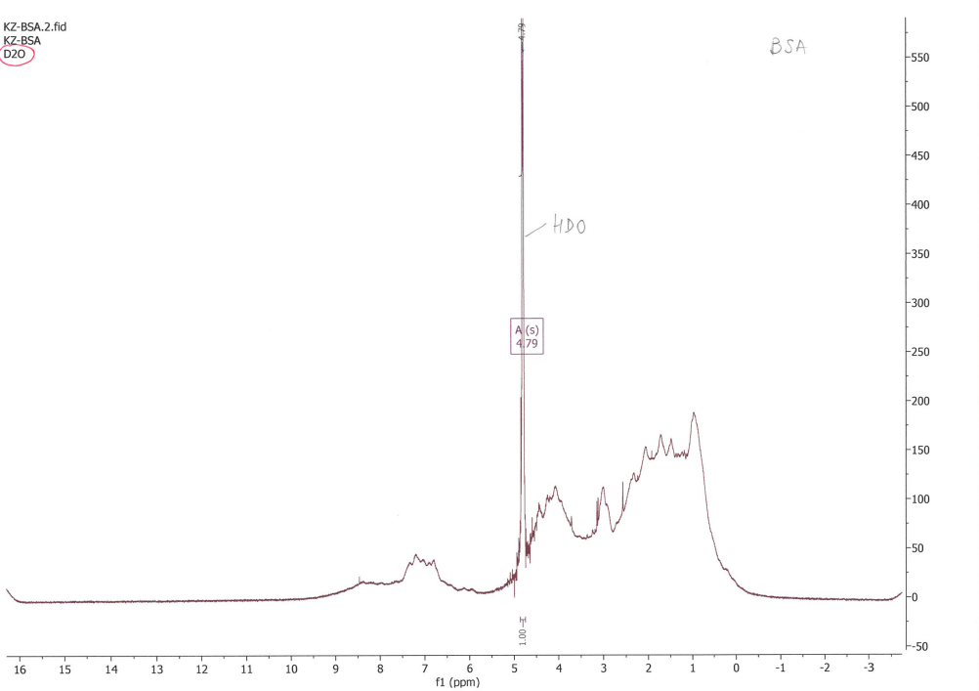
Сурет А.1 – Бұқа сарысу альбуминінің 1Н ЯМР спектрі

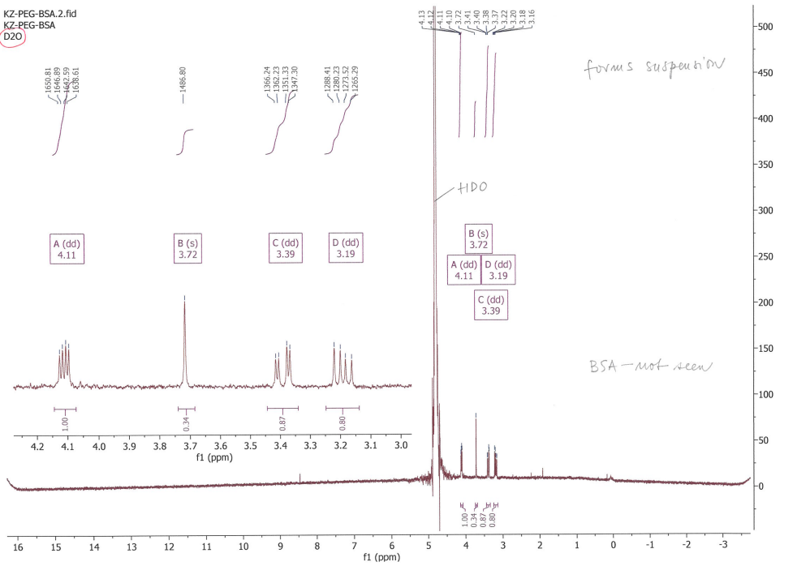
Сурет А.2 – PEGTC2-BSA-INH нанобөлшектерінің 1Н ЯМР спектрі

ҚОСЫМША Ә

Туберкулезге қарсы белсенділікті тексеру актісі

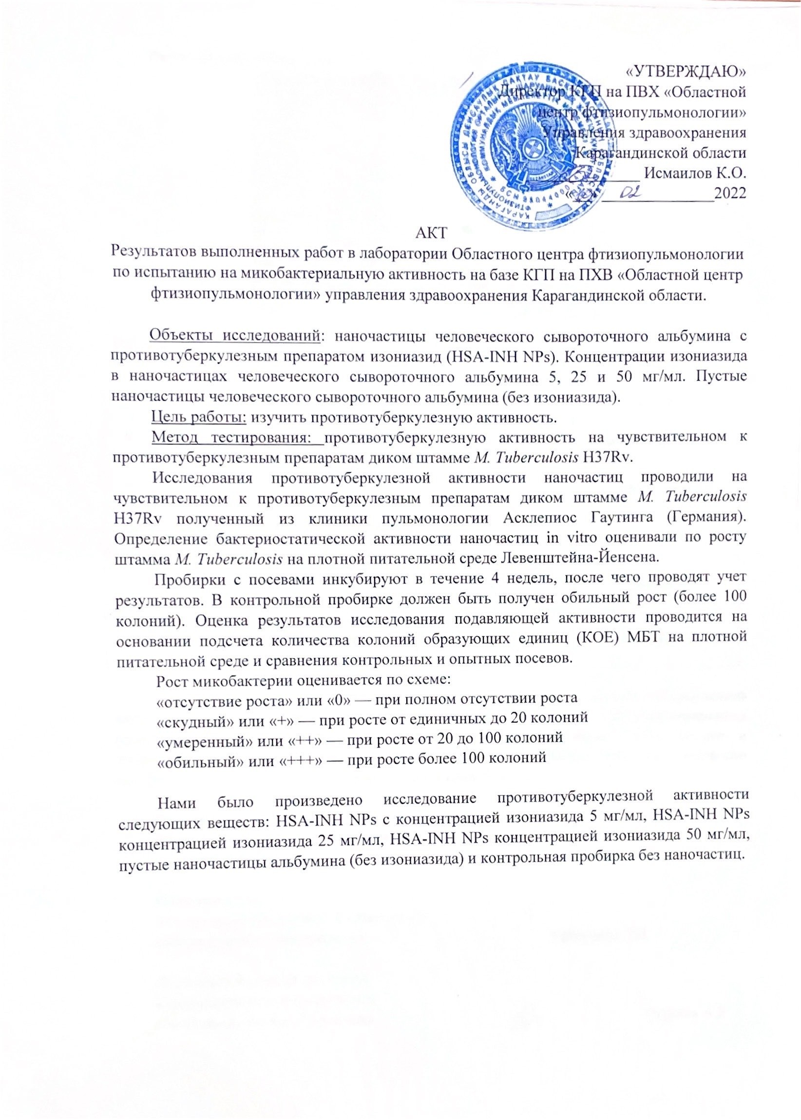

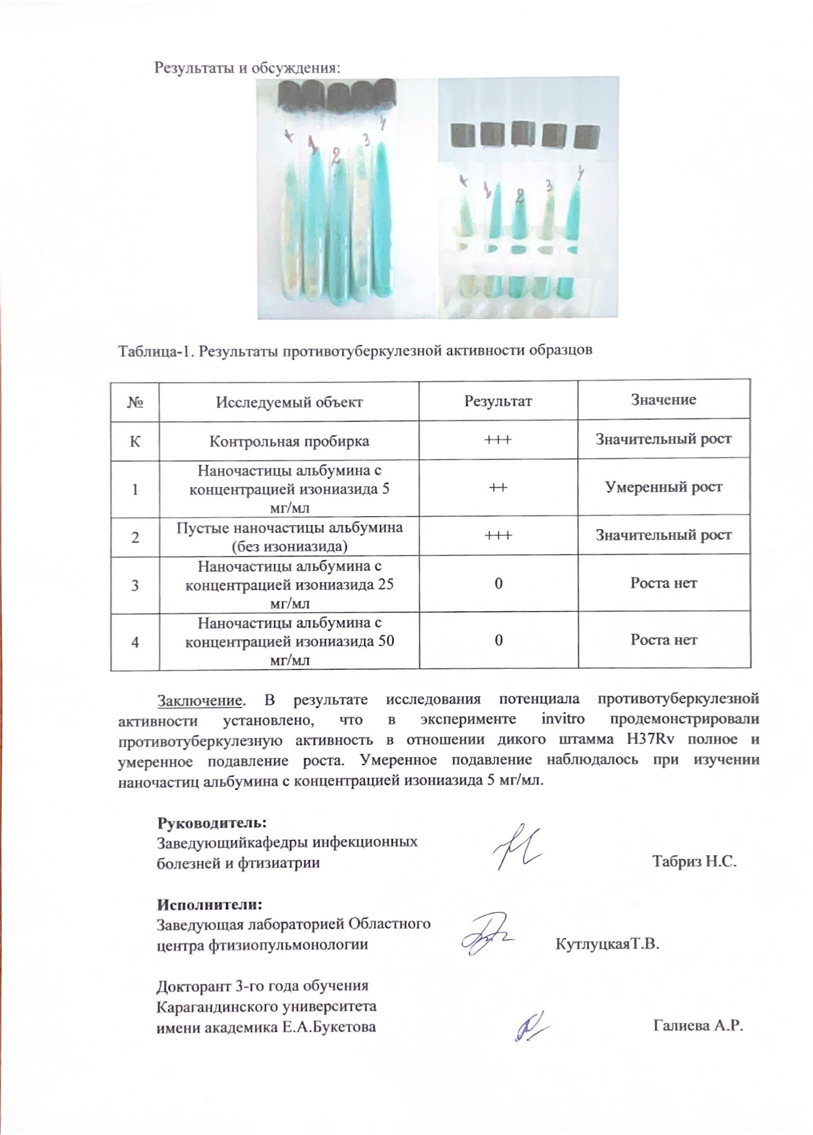

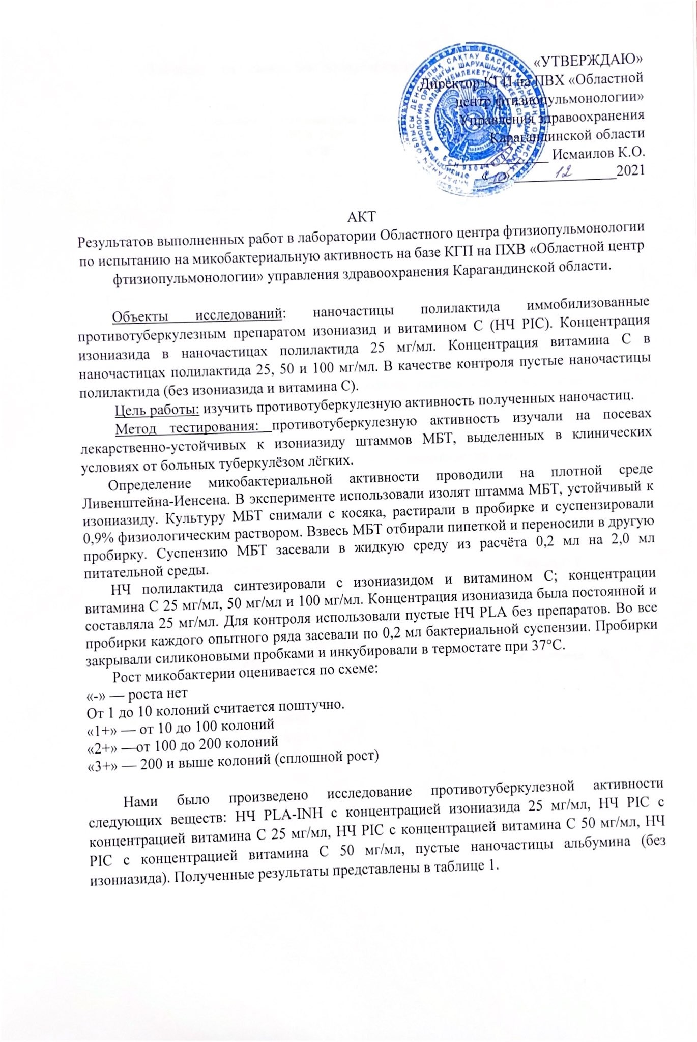

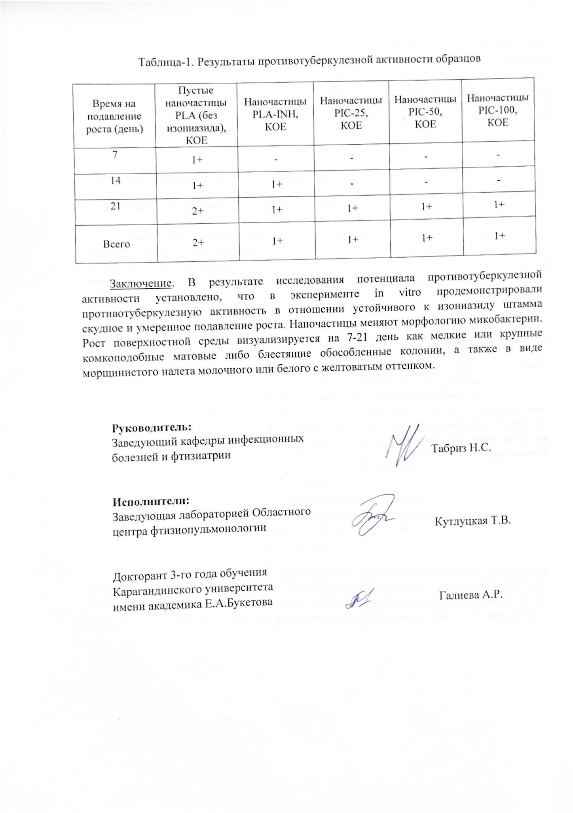

ҚОСЫМША Б

Цитотоксикалық белсенділікті тексеру актісі

